PROJET 4 · UNITÉ D'APPRENTISSAGE 2
Analyse des données de vente et de retours
Diagnostic, nettoyage et transformation des données
Analyse exploratoire et conclusions
Livrables 3 et 4
ÉQUIPE
Yacine Lezoul, Product Owner
Achraf Chihab, Scrum Master
Barnabe Landry Evouna · Mouncif Bouchachi
Cours : Projet analyse de données
Professeur : Tinninnan Soro
Science des données appliquées · Collège La Cité
Version du 8 octobre 2026

Table des matières
1. Objet du document 5
2. Les données : collectes supplémentaires et modèle 5
2.1 Les sources 5
2.2 Collecte 1 : les ventes complètes 6
2.3 Collecte 2 : l'exercice 2019, année de référence 7
2.4 Collecte 3 : les charges, une deuxième table de faits 7
2.5 Collecte 4 : le contexte, et la vérification du décalage de douze ans 8
2.6 Collecte 5 : deux autres tables de faits explorées 9
2.7 Le modèle de données 10
2.8 Le périmètre retenu 11
3. État des lieux des données brutes 12
4. Diagnostic détaillé de la table des ventes 14
4.1 Le registre en un coup d'œil 14
4.2 Structure et types 15
4.3 Valeurs manquantes 15
4.4 Doublons 16
4.5 Variables texte 16
4.6 Plages de valeurs 17
4.7 Règles de cohérence entre colonnes 17
4.8 Cohérence des promotions 18
4.9 Cohérence dans le temps 19
4.10 Valeurs extrêmes 20
5. Règles de nettoyage et justification de chaque choix 21
5.1 Règle N1 : espaces en trop 22
5.2 Règle N2 : colonnes sans information 22
5.3 Règle N3 : promotions hors période 22
5.4 Règle N4 : grandes quantités 23
5.5 Règle N5 : types techniques 23
5.6 Règle N6 : remise sur plus d'unités que la vente 23
5.7 Règle N7 : effectif manquant d'un magasin 24
5.8 Règle N8 : ventes datées avant l'ouverture du magasin 25
5.9 Le coût total : recalculé, pas corrigé 26
5.10 Ce que nous avons choisi de ne pas faire 26
6. Validation et transformations 27
6.1 La validation du nettoyage 27
6.2 Les fichiers de traçabilité 28
6.3 Les variables dérivées 28
6.4 Les tables agrégées 29
7. Ce que le diagnostic dit des données 30
7.1 Un jeu de données généré 30
7.2 Ce que les autres tables apportent, et ce qu'elles n'apportent pas 32
7.3 Ce que le projet peut conclure, et ce qu'il ne peut pas 33
8. Méthode de l'analyse 35
8.1 Les cinq questions de recherche 35
8.2 Le cadre : un exercice étudié, suivi sur trois exercices 35
8.3 Les règles de lecture 36
8.4 Les méthodes employées 37
9. Q1 : pourquoi les ventes ont chuté 38
9.1 Ce qui baisse : le volume, partout dans les magasins 38
9.2 Un mouvement commun aux trois canaux : la descente en gamme 39
9.3 Premier constat : le catalogue se renouvelle de moins en moins (H1) 40
9.4 Deuxième constat : chaque produit se vend dans deux fois moins de magasins (H2) 42
9.5 Un produit absent des ventes d'un magasin : en rayon ou retiré ? 42
9.6 Troisième constat : les grands comptes de la boutique en ligne partent 45
9.7 Une seule stratégie, des solutions complémentaires 46
10. Q1 : les facteurs de performance des ventes 48
10.1 Vue d'ensemble sur les trois exercices 48
10.2 Le temps 49
10.3 Les produits 50
10.4 Les boutiques 52
10.5 Le poids de chaque facteur 53
10.6 Les corrélations entre variables numériques 54
11. Q1 : la rentabilité après charges et les leviers 56
11.1 Le compte de résultat sur les trois exercices 56
11.2 Le pont du résultat : ce qui relève du marché et ce qui relève des décisions 57
11.3 La publicité : budget, effet de la coupe et quatre tests 57
11.4 Quand, sur quoi et dans quels magasins on gagne de l'argent 59
11.5 Ce que rapporte un dollar de vente, et le seuil de rentabilité 60
11.6 La règle de répartition de la publicité 61
11.7 Les charges, compte par compte, sur les trois exercices 61
11.8 La publicité, campagne par campagne, et son calendrier 63
11.9 Les leviers, chiffrés sur l'exercice 2021 64
11.10 Le registre des constats de Q1 67
12. Q2 : l'effet des promotions 68
12.1 Comment les promotions sont distribuées 68
12.2 Le piège : promotion et saison sont confondues 70
12.3 La comparaison naïve 70
12.4 Trois angles pour contourner le problème 71
12.5 La corrélation de `06` : la promotion fait-elle baisser le résultat ? 74
12.6 Verdict : le registre des tests 76
12.7 Ce que coûtent les promotions, et ce qu'elles devraient rapporter 76
12.8 Les leviers sur l'exercice 2021 78
12.9 Réponse à Q2 79
13. Q5 : les niveaux de remise et la marge 80
13.1 Pourquoi nous ne cherchons pas un « taux optimal » 80
13.2 Portrait des remises 81
13.3 Magasin par magasin : un magasin qui remise plus vend-il plus ? 82
13.4 Avec et sans remise, à produit et mois égaux 82
13.5 Le niveau de remise change-t-il quelque chose ? 84
13.6 Gamme et âge du produit 85
13.7 Les leviers sur l'exercice 2021, bornés par deux lectures 86
13.8 Réponse à Q5 88
14. Q3 et Q4 : les retours 90
14.1 À quoi ressemble un retour 90
14.2 Choisir la bonne mesure avant de comparer 91
14.3 Le poids de chaque facteur 92
14.4 L'âge du produit, la gamme et le canal 93
14.5 Y a-t-il des produits ou des magasins anormaux ? 94
14.6 Retourne-t-on davantage ce qui est cher ? 95
14.7 Q4 : les promotions et les remises augmentent-elles les retours ? 96
14.8 Le coût des retours en 2021 97
14.9 Le levier « réduire les retours de moitié » 98
14.10 Prédire un retour : un constat, pas une piste 99
14.11 Réponses à Q3 et Q4 99
15. Synthèse des réponses 102
15.1 Les cinq questions 102
15.2 Les problèmes à régler, par ordre de poids 102
15.3 En cinq phrases 103
15.4 Ce que nous recommandons 103
15.5 Points à valider avec les gens du métier 104
15.6 Limites à garder en tête 104
16. Conclusion : mise à jour des notebooks, du backlog et suite du projet 105
16.1 Bilan 105
16.2 Mise à jour des notebooks depuis la version du 7 octobre 105
16.3 Mise à jour du backlog (version 4, proposée) 105
16.4 La suite : ce qui est prévu pour la prochaine unité 106
Annexe : fichiers produits et notebooks 108
Fichiers produits par la préparation 108
Notebooks de préparation 108
Notebooks d'analyse et classeurs de résultats 109

PREMIÈRE PARTIE · LIVRABLE 3
Les données, du brut au propre

1. Objet du document
Ce document réunit deux livrables du projet 4.
La première partie (chapitres 1 à 7, livrable 3) présente les données, leur diagnostic de qualité, leur nettoyage et leur transformation : dans quel état les données sont arrivées, ce que nous avons corrigé, pourquoi, et ce que les données permettent ou non de conclure.
La seconde partie (livrable 4) présente l'analyse et répond aux cinq questions de recherche, dans l'ordre suivant :
- Q1 : d'abord pourquoi les ventes ont chuté, puis les facteurs de performance des ventes et la rentabilité après charges ;
- Q2 : l'effet des promotions ;
- Q5 : les niveaux de remise et la marge ;
- Q3 et Q4 : les retours et leur lien avec les remises.
Les deux livrables sont réunis parce que la seconde partie s'appuie à chaque pas sur les choix et les limites établis par la première.
Le cadre de lecture est le même dans tout le document. L'étude porte sur trois exercices : 2019, exercice de référence, 2020, exercice de bascule, et 2021, l'exercice étudié. Les chiffres de situation portent sur 2021 et sont suivis sur les trois exercices.
Chaque chiffre de ce document est produit par un notebook du dépôt, cité entre parenthèses au début de chaque section. Rien n'a été corrigé à la main.

2. Les données : collectes supplémentaires et modèle
Depuis le cadrage, l'équipe a mené plusieurs collectes supplémentaires dans la base Contoso Retail DW de Microsoft, toutes avec l'accord du professeur. Elles changent l'ampleur du projet : les ventes passent de 144 874 lignes (fichiers fournis) à 715 291 lignes, sur trois exercices au lieu de deux ; une deuxième table de faits apporte les charges de chaque boutique ; deux autres tables de faits ont été explorées ; et des données de contexte sont rattachées à chaque vente.

2.1 Les sources
(00_inventaire, sections 1, 5 et 10 ; 01_etl ; 02_flocon)
Source | Contenu | Usage dans le projet
Ventes (FactSales), 12 fichiers trimestriels | Une ligne par jour, boutique, produit, promotion et canal, de 2019 à 2021 | Table de faits principale
Tables de dimension Contoso | Boutiques, géographie, produits, sous-catégories, catégories, promotions, canaux | Attributs joints aux ventes (modèle en flocon)
Plan stratégique (FactStrategyPlan) | Ventes, coût des ventes et charges, par boutique, mois et catégorie, en réel, budget et prévision | Deuxième table de faits : rentabilité après charges
Stock (FactInventory) | Un relevé hebdomadaire par boutique et par produit | Table explorée : présence des produits en magasin
Ventes en ligne détaillées (FactOnlineSales) | Une ligne par unité commandée, avec un client et un numéro de commande | Table explorée : clients de la boutique en ligne
Données de contexte collectées par l'équipe | Jours fériés et indice de sévérité du COVID-19, par pays et par jour | Variables de contexte

Toutes les données Contoso sont extraites par un seul script, Extraction.py. Les fichiers de ventes sont lus en UTF-8 avec marque d'ordre (utf-8-sig), sans aucun échec d'encodage ni de conversion. L'encodage a été justifié dans le livrable précédent et n'est pas repris ici.

2.2 Collecte 1 : les ventes complètes
(00_inventaire, section 9)
Les six fichiers fournis au départ ne contiennent qu'une partie des ventes de nos 56 boutiques en 2020 et 2021 : cinq catégories de produits sur huit, et les trimestres 1 à 3 de chaque année. À l'intérieur de ce périmètre, rien ne manque : les 144 874 lignes fournies se retrouvent toutes dans la base, à l'identique (plus grand écart sur une mesure : 0,00). La contre-épreuve le confirme : en appliquant aux ventes complètes le filtre « catégories des fichiers fournis et trimestres 1 à 3 », on retrouve exactement 144 874 lignes. Ce n'est donc pas un échantillon, c'est un sous-périmètre.
Le projet travaille depuis le 6 octobre sur les ventes complètes des mêmes boutiques, extraites de la base dans le même format.
2020 et 2021 | Fichiers fournis | Ventes complètes | Écart
Lignes | 144 874 | 376 234 | × 2,6
Chiffre d'affaires | 542 495 467 $ | 1 466 593 660 $ | les fichiers fournis en couvrent 37,0 %
Catégories de produits | 5 | 8 | Home Appliances, Cameras and camcorders et Games and Toys ajoutées
Trimestres | 6 | 8 | les deux quatrièmes trimestres ajoutés

Trois raisons justifient ce choix.
- Les charges. Les ventes et le coût des ventes du plan stratégique sont égaux aux totaux des ventes complètes au cent près (section 2.4). Ils ne sont pas comparables au périmètre partiel : la rentabilité d'une boutique n'est calculable qu'avec les ventes complètes.
- Le poids de ce qui manquait. Les trois catégories absentes représentent plus de la moitié du chiffre d'affaires de 2020 et 2021 : Home Appliances (32,7 %), la première catégorie de l'entreprise, Cameras and camcorders (18,1 %) et Games and Toys (1,5 %).
- La saisonnalité. Sans les quatrièmes trimestres, la fin d'année et la promotion des Fêtes, la plus forte (20 %), étaient tronquées.
Le périmètre d'origine reste reproductible : une seule variable de configuration (SOURCE_VENTES dans src/config.py) permet d'y revenir.

2.3 Collecte 2 : l'exercice 2019, année de référence
(00_inventaire, en-tête et section 10 ; 01_etl)
La première version de l'analyse a montré qu'on ne peut pas expliquer la situation de 2021 en ne regardant que 2020 et 2021 : sans point de comparaison, rien ne dit si l'état de 2021 est l'état normal des boutiques ou le résultat d'une dégradation. La base contient un exercice de plus, 2019. Avec l'accord du professeur, il a été extrait pour nos 56 boutiques, dans le même format que les deux autres.
Le périmètre de l'énoncé reste 2020 et 2021 ; 2019 sert d'exercice de référence, pour dire d'où vient la situation. Ce rôle est inscrit dans la configuration (ANNEE_REFERENCE = 2019, EXERCICE = 2021) et porté par deux indicateurs de la table des ventes (section 6.3), pour qu'aucun notebook n'écrive une année en dur.
 | 2019 | 2020 | 2021
Lignes de vente | 339 057 | 207 700 | 168 534
Chiffre d'affaires brut | 959 554 446 $ | 769 217 766 $ | 697 375 894 $
Fichiers trimestriels | 4 | 4 | 4

L'ajout de 2019 a aussi un effet sur le diagnostic : c'est l'exercice qui porte le plus de lignes (339 057 sur 715 291) et la plupart des anomalies. Plusieurs constats n'étaient pas visibles sur deux ans : six ouvertures de magasins au lieu de trois, des ventes datées avant l'ouverture d'un magasin, des ventes de janvier rattachées à une promotion hors de sa période (chapitre 4).

2.4 Collecte 3 : les charges, une deuxième table de faits
(05b_charges, sections 1 à 3)
Les fichiers fournis ne contenaient aucune charge : ils permettaient de calculer une marge, pas de savoir si une boutique gagne de l'argent. L'exploration de la base a fait apparaître le plan stratégique (FactStrategyPlan), qui donne pour chaque boutique et chaque mois les ventes, le coût des ventes, six comptes de frais généraux, huit comptes de publicité et les impôts, en réel, en budget et en prévision.
Élément | Valeur
Lignes extraites | 533 370, pour nos 56 boutiques et les 36 mois de 2019 à 2021
Une ligne représente | une boutique, un mois, un scénario, un compte, une catégorie de produit
Comptes | 17 comptes de détail sur 24 (les 7 autres sont des totaux de la hiérarchie), traduits en français et rangés en cinq familles
Scénarios | Réel, budget, prévision
Tables de dimension associées | DimAccount (comptes), DimScenario (scénarios), DimEntity (lien entre une boutique et son entité dans le plan)

Les cinq familles sont celles d'un compte de résultat : ventes ; coût des ventes ; frais généraux (administration, informatique, personnel, énergie et communication, loyers, autres charges) ; publicité (campagnes de printemps, de la rentrée, entreprises, d'été, et campagne des Fêtes par média) ; impôts.
La preuve que cette table décrit bien nos boutiques. Ses ventes sont égales à notre chiffre d'affaires au cent près, boutique par boutique, mois par mois et catégorie par catégorie, sur les 1 979 mois-boutiques (plus grand écart : 0,0000 $). Les totaux annuels le résument.
 | 2019 | 2020 | 2021
Ventes du plan (réel) | 959 554 446,45 $ | 769 217 766,00 $ | 697 375 893,85 $
Chiffre d'affaires des ventes complètes | 959 554 446,45 $ | 769 217 766,00 $ | 697 375 893,85 $
Écart | 0,00 $ | 0,00 $ | 0,00 $

Le coût des ventes du plan est égal, lui aussi au cent près, à la colonne cout_total de la source (1 051 877 788,74 $ sur trois ans). Or cette colonne est calculée de plusieurs façons selon les lignes (section 4.7). Nous gardons donc nos propres marges, calculées avec une formule unique, et nous ne prenons dans le plan que ce que les ventes ne contiennent pas : les frais généraux, la publicité et les impôts (section 5.9).
Cette table suit la même démarche que les ventes : chargement, mise en forme, diagnostic, variables, validation. Son diagnostic ne trouve aucune anomalie de structure : aucune cellule vide, aucun doublon sur la clé (boutique, mois, scénario, compte, catégorie), aucun montant négatif ou nul, une seule devise, toutes les dates au premier jour du mois, les trois scénarios présents dans chaque cellule, et les mois couverts par le plan exactement égaux aux mois de vente de chaque boutique, y compris pour les magasins ouverts en cours de période. Les comptes de publicité ne sont renseignés que pendant leur campagne (de 25 % à 50 % des mois-boutiques selon le compte) : c'est normal, un compte absent vaut zéro.

2.5 Collecte 4 : le contexte, et la vérification du décalage de douze ans
(02_flocon, sections 2 et 7 ; 00_inventaire, section 7)
L'équipe a réuni les jours fériés des 17 pays des boutiques et un indice quotidien de sévérité du COVID-19 par pays (indice d'Oxford). Les deux sont réunis en une seule table de contexte, avec une ligne par pays et par jour : 17 pays × 1 096 jours = 18 632 lignes. Elle est rattachée à chaque vente selon le pays de sa boutique et sa date. Le nombre de jours fériés va de 12 (Suisse) à 56 (Russie) sur les trois ans.
Le cas de 2019. L'indice de sévérité n'existe qu'à partir du 1er janvier 2020. Aucune mesure sanitaire n'existait avant cette date : les 6 205 lignes pays-jour de 2019 reçoivent donc la valeur 0 (aucune restriction). Ce n'est pas une imputation, c'est la valeur réelle de l'indice.
Le décalage de douze ans. Les ventes de Contoso sont datées de 2007 à 2009 dans la base ; nos fichiers les présentent décalées de douze ans. Nous l'avons vérifié avec les promotions : une fois les dates des promotions décalées, une vente en promotion doit tomber dans la période de sa promotion.
Décalage testé | Ventes en promotion situées dans la période de leur promotion
10 ans | 0,00 %
11 ans | 5,64 %
12 ans | 94,43 %
13 ans | 0,00 %
14 ans | 0,00 %

Le décalage de douze ans est le seul cohérent. Les ventes restantes sont les ventes de janvier rattachées à l'édition suivante de la promotion des Fêtes, traitées en section 4.8. Toutes les dates des dimensions (ouverture des boutiques, mise en vente des produits, périodes des promotions) ont donc été réalignées de douze ans : les ouvertures de boutiques vont ainsi du 29 janvier 2015 au 2 septembre 2021, et les mises en vente des produits du 1er janvier 2016 au 21 juillet 2021.

2.6 Collecte 5 : deux autres tables de faits explorées
(00_inventaire, section 10 ; 01_etl, section 8 ; 05c_stock_objectifs)
En même temps que 2019, deux autres tables de faits ont été extraites pour nos 56 boutiques, dans l'espoir d'éclairer la baisse des ventes des magasins.
 | Stock (FactInventory) | Ventes en ligne détaillées (FactOnlineSales) | Rappel : ventes (FactSales)
Une ligne représente | un relevé du dimanche, pour un produit dans une boutique | une unité commandée par un client de la boutique en ligne | un produit, une boutique, un jour, une promotion, un canal
Lignes | 1 517 688 | 3 847 281 | 715 291
dont 2019 · 2020 · 2021 | 775 133 · 488 815 · 253 740 | 1 332 571 · 1 087 631 · 1 427 079 | 339 057 · 207 700 · 168 534
Période | du 6 janvier 2019 au 26 décembre 2021, 156 dimanches | du 1er janvier 2019 au 31 décembre 2021 | du 1er janvier 2019 au 31 décembre 2021
Boutiques | 56 | 1 (la boutique en ligne) | 56
Produits | 2 516 | 2 516 | 2 516
Cellules vides · doublons sur la clé | 0 · 0 | 0 · 0 | 0 · 0

Ces deux tables ont été chargées et contrôlées (aucune ligne perdue, aucune clé répétée, toutes leurs boutiques et tous leurs produits connus des dimensions), puis diagnostiquées dans 05c_stock_objectifs. Ce qu'elles apportent, et surtout ce qu'elles n'apportent pas, est présenté en section 7.2.

2.7 Le modèle de données
(02_flocon, section 10 ; 05b_charges, section 9)
Les ventes sont organisées en modèle en flocon (02_flocon) : la table des ventes est reliée aux boutiques, aux produits, aux promotions, aux canaux et au calendrier, et certaines dimensions sont elles-mêmes reliées à d'autres (la boutique à sa géographie, qui donne le pays ; le produit à sa sous-catégorie, puis à sa catégorie). Le calendrier n'est pas celui de Contoso : un calendrier 2019 à 2021 a été reconstruit (1 096 jours), et ce qui dépend du pays (jours fériés, COVID-19) est dans la table de contexte.
Les autres tables de faits ne peuvent pas devenir des colonnes de la table des ventes, parce qu'elles ne sont pas au même niveau de détail : un loyer mensuel ou un stock hebdomadaire n'appartient à aucune vente en particulier. Le modèle devient donc une constellation : plusieurs tables de faits reliées par leurs dimensions partagées.
Table de faits | Une ligne représente | Rythme | Préparée dans
Ventes | un produit, une boutique, un jour, une promotion, un canal | jour | 01_etl à 05_variables
Charges | une boutique, un mois, un compte, un scénario, une catégorie | mois | 05b_charges
Stock | une boutique, un produit, une semaine | semaine | 05c_stock_objectifs
Ventes en ligne détaillées | une unité commandée par un client | jour | 05c_stock_objectifs

Dimension partagée | Ventes | Charges | Stock | Ventes en ligne
Boutique (et sa géographie) | oui | oui | oui | une seule
Produit (sous-catégorie, catégorie) | oui | par catégorie | oui | oui
Date | jour | mois | semaine | jour
Promotion | oui |  |  | oui
Canal | oui
Scénario (réel, budget, prévision) |  | oui
Compte |  | oui
Client |  |  |  | oui

Conséquence pratique. Deux tables de faits ne se joignent jamais ligne à ligne. On les ramène d'abord au même niveau, puis on les compare. Comme les rythmes diffèrent, le niveau commun le plus fin est le mois : la table commune des ventes et des charges est faite par boutique et par mois (section 6.4). Dans Power BI, les ventes et les charges ne sont reliées qu'à travers les trois dimensions communes (boutique, date, catégorie de produit), et un filtre par catégorie doit venir de la dimension catégorie, puisque les charges n'existent pas au niveau du produit.

2.8 Le périmètre retenu
(00_inventaire, sections 6 et 11 ; 02_flocon ; 03_diagnostic, section 9 ; 05_variables, section 9)
Élément | Valeur
Lignes de vente | 715 291 (dont 376 234 pour 2020 et 2021)
Période | du 1er janvier 2019 au 31 décembre 2021, 1 096 jours, aucun jour sans vente
Chiffre d'affaires brut | 2 426 148 106 $ (dont 1 466 593 660 $ pour 2020 et 2021)
Boutiques | 56 sur les 306 de Contoso : 54 magasins, une boutique en ligne, un revendeur
Magasins ouverts en cours de période | 6 : Glasgow (16 août 2019), Düsseldorf (12 septembre 2019), Roma (5 octobre 2019), Marseille (29 avril 2020), Berlin (9 octobre 2020), Venezia (6 juillet 2021)
Magasins ouverts toute l'année | 48 en 2019, 51 en 2020, 53 en 2021
Canaux | 3, un par type de boutique : magasins (53,5 % des lignes), en ligne (27,6 %), revendeur (18,8 %)
Pays | 17, tous en Europe ; une seule devise
Produits | 2 516 sur 2 517, dans 8 catégories, 32 sous-catégories et 11 marques
Promotions | 19 sur 28, dont l'absence de promotion : 6 promotions saisonnières (printemps, rentrée, Fêtes, en version européenne et nord-américaine), une édition par année

Toutes les clés des ventes existent dans les dimensions (100 % de correspondance pour les boutiques, les produits, les promotions et les identifiants de vente), et aucune dimension n'a d'orphelin.
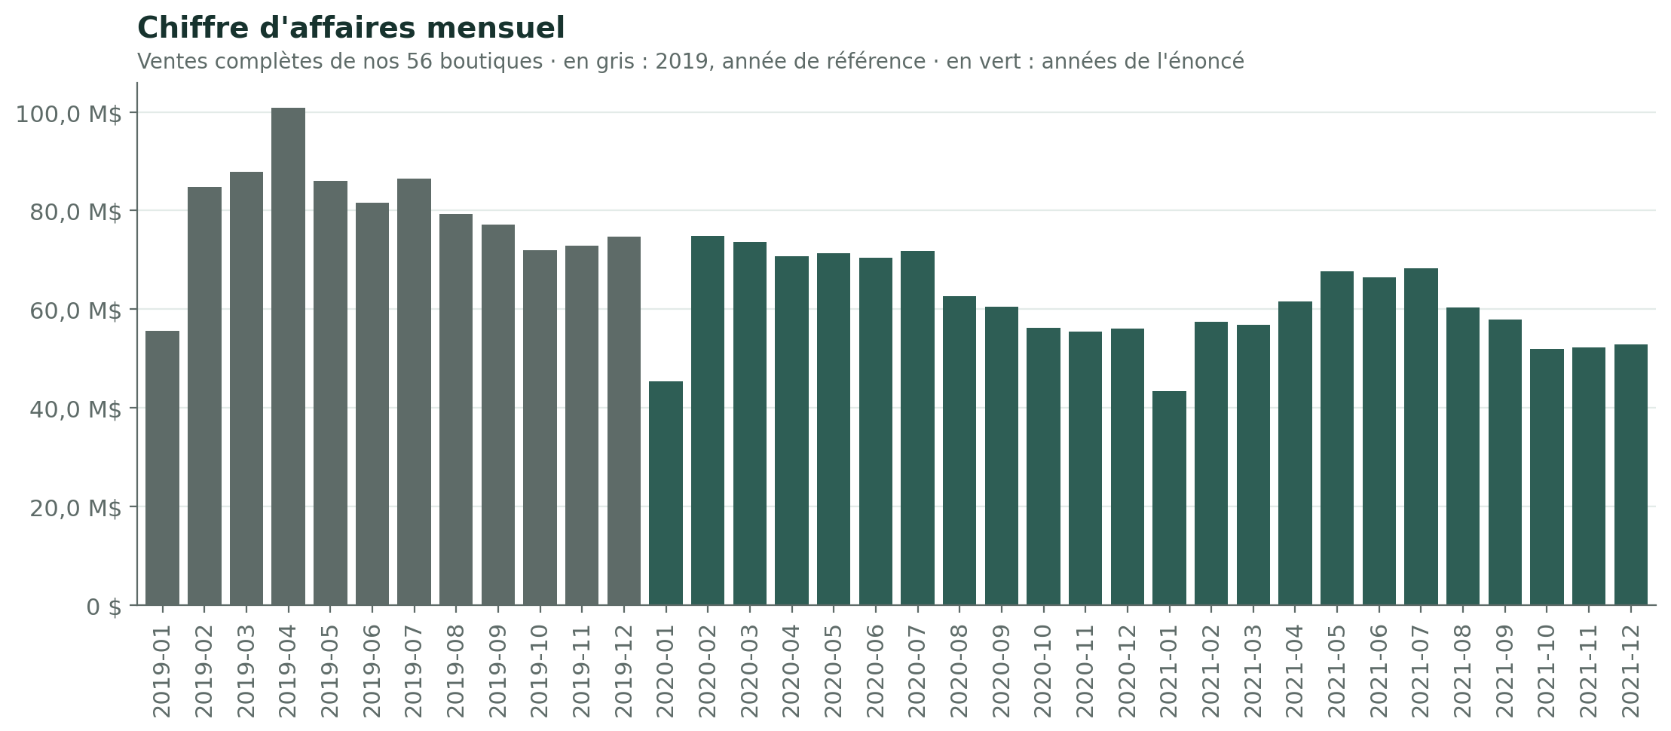
Figure 1. Chiffre d'affaires mensuel des 56 boutiques, de 2019 (en gris, exercice de référence) à 2021

3. État des lieux des données brutes
(00_inventaire, sections 2, 4 et 6 ; 01_etl, section 8 ; 02_flocon ; 03_diagnostic, section 3 ; 05b_charges, section 1)
Avant de parler de nettoyage, il faut dire dans quel état les données sont arrivées. Le tableau suivant décrit chaque table telle qu'elle a été reçue, avant toute transformation. La taille est donnée en lignes × colonnes. Une valeur manquante est une cellule vide. Un doublon est soit une ligne entièrement répétée, soit une clé primaire répétée.
Table | Taille | Valeurs manquantes | Doublons | Types à corriger | Commentaire
Ventes (12 fichiers) | 715 291 × 14 | Aucune | Aucun | Tout est lu comme du texte : date vers date, identifiants et quantités vers entiers, montants vers décimaux. Aucun échec de conversion | Une ligne est un cumul journalier, pas un ticket de caisse. Voir le chapitre 4
Boutiques | 306 × 25 | 7 colonnes, surtout la date de fermeture (294 vides), dont l'effectif d'un de nos magasins | Aucun | Dates en texte | Source : DimStore. 56 boutiques utilisées (18,3 %). L'effectif manquant est traité par la règle N7
Géographie | 674 × 10 | 4 colonnes, surtout la ville (157 vides) | Aucun | Aucun | Source : DimGeography. Vides normaux : une ligne de niveau pays ou région n'a pas de ville. Un pays écrit de deux façons (35 écritures pour 34 pays). Aucune boutique sans géographie
Produits | 2 517 × 32 | 12 colonnes, dont la date de fin de vente entièrement vide (2 517) | Aucun | Dates en texte | Source : DimProduct. 2 516 produits vendus. Espaces en trop dans certains libellés : règle N1
Sous-catégories | 44 × 8 | Aucune | Aucun | Aucun | Source : DimProductSubcategory. 32 utilisées. Aucun produit sans sous-catégorie
Catégories | 8 × 7 | Aucune | Aucun | Aucun | Source : DimProductCategory. Les 8 sont utilisées
Promotions | 28 × 14 | 2 colonnes, entièrement vides : quantités minimale et maximale (28) | Aucun | Dates en texte | Source : DimPromotion. 19 utilisées. Aucune règle de remise décrite (section 4.8). Libellé d'origine avec une coquille (« Back-to-Scholl »), conservé
Calendrier Contoso | 2 556 × 29 | 4 colonnes, dont le nom du jour férié entièrement vide | Aucun | Sans objet | Source : DimDate. Non reprise : dates de Contoso et aucun jour férié. Le calendrier 2019 à 2021 est reconstruit
Canaux | 4 × 7 | Aucune | Aucun | Aucun | Source : DimChannel. 3 utilisés, un par type de boutique
Devises | 28 × 7 | Aucune | Aucun | Aucun | Source : DimCurrency. Écartée : toutes nos ventes sont dans une seule devise
Charges | 533 370 × 9 | Aucune | Aucun | Date à convertir | Source : FactStrategyPlan. 56 boutiques, 36 mois, 3 scénarios, 17 comptes, 8 catégories. Ventes égales aux nôtres au cent près
Comptes | 24 × 13 | 6 colonnes techniques | Aucun | Aucun | Source : DimAccount. Hiérarchie de comptes ; les 17 comptes de détail sont repris et traduits
Scénarios | 3 × 7 | Aucune | Aucun | Aucun | Source : DimScenario. Réel, budget, prévision
Entités | 421 × 13 | 3 colonnes, dont la date de fin entièrement vide (421) | Aucun | Aucun | Source : DimEntity. Lien entre une boutique et son entité dans le plan ; non repris dans la table propre
Stock | 1 517 688 × 12 | Aucune | Aucun | Aucun : fichier Parquet déjà typé | Source : FactInventory. Relevé partiel (section 7.2)
Ventes en ligne détaillées | 3 847 281 × 18 | Aucune | Aucun | Aucun : fichier Parquet déjà typé | Source : FactOnlineSales. Ne recoupe pas nos montants (section 7.2)
Clients | 18 869 × 29 | 20 colonnes, surtout le suffixe du nom (18 866) | Aucun | Sans objet | Source : DimCustomer. Sans lien avec FactSales, qui n'a aucune clé client. Utilisée seulement avec les ventes en ligne détaillées (particulier ou entreprise)
Employés | 293 × 27 | 4 colonnes, surtout la date de fin (287) | Aucun | Sans objet | Source : DimEmployee. Non retenue : aucune clé vers une boutique, elle ne permet pas de connaître le personnel d'un magasin
Contexte (collecte) | 17 pays × 1 096 jours | Aucune après mise à 0 de l'indice COVID-19 en 2019 | Aucun | Date en texte, indice en décimal | Jours fériés et indice de sévérité, réunis en une table de 18 632 lignes

Ce qu'il faut retenir de ce tableau
- Aucun doublon dans aucune table : ni ligne répétée, ni clé primaire répétée. Les douze fichiers de ventes couvrent chacun exactement le trimestre annoncé par leur nom, sans trimestre manquant ni fichier en double.
- Les clés se correspondent partout : toutes les clés des ventes existent dans les dimensions, et aucune dimension n'a d'orphelin.
- Les valeurs manquantes sont presque toutes normales : une boutique ouverte n'a pas de date de fermeture, un pays n'a pas de ville. Une seule concerne nos analyses : l'effectif d'un magasin.
- Les types : les fichiers de ventes arrivent en texte. La conversion est faite une fois, dans 01_etl, par un module commun (src/etl.py), et aucune valeur n'a échoué à la conversion. Les tables extraites au format Parquet arrivent déjà typées.
- Deux tables ne se rattachent pas aux ventes : les clients et les employés. Cette absence a des conséquences sur ce que le projet peut conclure (section 7.3).

4. Diagnostic détaillé de la table des ventes
(03_diagnostic)
Le diagnostic porte sur la table des ventes jointes à leurs dimensions et au contexte : 715 291 lignes et 45 colonnes, pour un chiffre d'affaires de 2 426 148 106 $. Il observe et compte, sans rien modifier. Chaque contrôle est inscrit dans un registre, avec le nombre de lignes concernées, une gravité et une action proposée.

4.1 Le registre en un coup d'œil
(03_diagnostic, section 12)
Gravité | Contrôles | Signification
OK | 33 | Le contrôle ne trouve aucune anomalie
Information | 11 | Particularité à connaître, sans correction
À corriger | 5 | Correction évidente, sans choix à faire
À décider | 7 | Plusieurs traitements possibles : l'équipe choisit et justifie
Total | 56

Les sept points « à décider » sont, par nombre de lignes : les grandes quantités (102 992 lignes), le coût total calculé de plusieurs façons (69 388), les grands montants (50 407), les ventes hors de la période de leur promotion (29 712), l'effectif manquant (7 596), les remises sur plus d'unités que la vente (2 331) et les ventes datées avant l'ouverture du magasin (189). Le chapitre 5 donne la décision prise pour chacun.

4.2 Structure et types
(03_diagnostic, section 2)
Après conversion, les 45 colonnes ont le type attendu : aucune colonne de dates n'est restée en texte, aucune colonne numérique non plus, et aucune date de vente ne porte une heure autre que minuit. La table compte exactement le même nombre de lignes qu'à la sortie de 01_etl.

4.3 Valeurs manquantes
(03_diagnostic, section 3)
Trois colonnes sur 45 contiennent des vides.
Colonne | Lignes vides | Part | Nature du manque
date_fermeture | 715 291 | 100 % | Normal : aucune de nos boutiques n'a fermé
nom_ferie | 695 469 | 97,23 % | Normal : un jour ordinaire n'a pas de nom de jour férié. La colonne est_ferie est complète, et aucune incohérence entre les deux
effectif | 7 596 | 1,06 % | Manque dans la source : un seul magasin, Contoso Cheshire Store (Royaume-Uni)

Nous distinguons trois sortes de manque : le manque normal (l'information n'existe pas), le manque dans la source (Contoso ne l'a pas renseignée), et le manque créé par nous (une jointure qui ne trouve pas de correspondance). Seul le troisième signalerait une erreur de notre chaîne, et il n'y en a aucun : aucune vente n'a de vide dans une mesure, une clé ou un attribut joint.
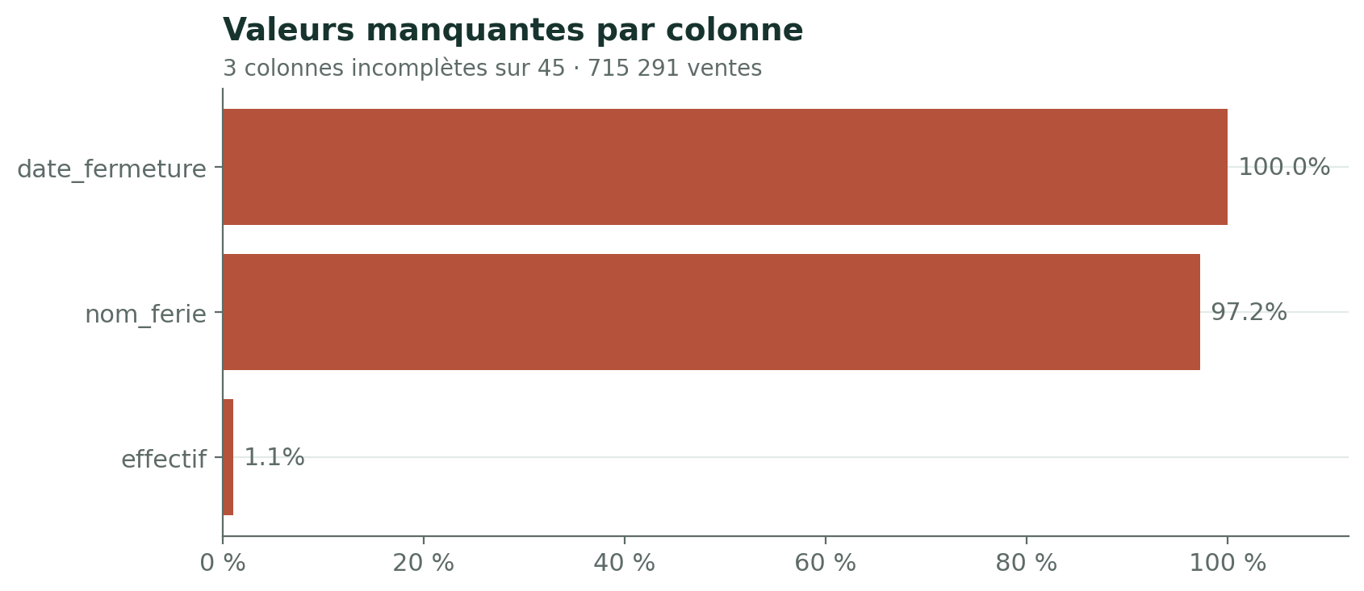
Figure 2. Les trois colonnes qui contiennent des valeurs manquantes

4.4 Doublons
(03_diagnostic, section 4)
Trois niveaux ont été contrôlés, du plus strict au plus large : ligne entièrement identique, identifiant de vente répété, clé métier répétée (même jour, même boutique, même produit, même promotion, même canal). Les trois contrôles donnent zéro.
Le troisième a une conséquence importante : il n'existe jamais deux lignes pour un même produit, dans une même boutique, le même jour. Une ligne n'est donc pas un achat, c'est le cumul de la journée : de 2 à 2 880 unités, 10 en médiane (section 7.1).

4.5 Variables texte
(03_diagnostic, section 5)
Colonne | Lignes touchées | Problème
categorie | 112 882 (15,78 %) | Espace en fin de libellé : « Cameras and camcorders » écrit de deux façons
marque | 52 385 (7,32 %) | Espaces en trop : 15 écritures pour 11 marques réelles (Contoso, Litware, Adventure Works, Fabrikam)
sous_categorie | 46 237 (6,46 %) | Espace en fin de libellé sur deux sous-catégories
nom_boutique | 18 457 (2,58 %) | Double espace dans le nom des deux magasins de Moscou
nom_produit | 1 170 (0,16 %) | Double espace dans trois noms de produits

Sans correction, la marque « Litware » et la marque « Litware » suivie d'un espace forment deux groupes distincts dans tous les classements. C'est l'anomalie la plus étendue du jeu de données, et la plus simple à corriger.
Deux colonnes n'apportent aucune information : continent ne prend qu'une valeur (Europe) et date_fermeture est entièrement vide.
Les libellés des promotions appellent trois remarques, sans correction : le même nom revient avec plusieurs identifiants (une édition par année), d'où l'importance de garder l'identifiant ; des promotions nommées *North America* s'appliquent à des boutiques européennes (de 250 à 761 lignes par édition) ; le libellé *Back-to-Scholl* contient une coquille d'origine.

4.6 Plages de valeurs
(03_diagnostic, section 6)
Aucune quantité, aucun prix, aucun coût et aucun montant n'est négatif, et aucune quantité vendue, aucun prix, aucun coût ni aucun montant des ventes n'est nul. Aucun taux de remise annoncé ne sort de l'intervalle de 0 à 100 %. 45,2 % des lignes n'ont aucune remise et 85,5 % n'ont aucun retour.

4.7 Règles de cohérence entre colonnes
(03_diagnostic, section 7)
Les colonnes d'une vente sont liées par des formules. Nous avons recalculé chaque colonne à partir des autres et comparé au cent près.
Règle | Formule vérifiée | Lignes en écart | Verdict
R1 | Montant des ventes = prix unitaire × quantité vendue − remise | 0 | Respectée
R2 | Remise = prix unitaire × quantité remisée × taux annoncé | 0 | Respectée
R3 | Montant du retour = prix unitaire × quantité retournée | 0 | Respectée
R4 | Coût total = coût unitaire × quantité vendue | 69 388 (9,70 %) | Non respectée : voir ci-dessous
R5 | Quantité retournée ≤ quantité vendue | 0 | Respectée
R5 | Quantité remisée ≤ quantité vendue | 2 331 (0,33 %) | Non respectée : voir ci-dessous et règle N6
R6 | Prix et coût de la vente = prix et coût du catalogue | 0 | Respectée : les prix ne varient jamais
R7 | Prix unitaire ≥ coût unitaire | 0 | Respectée : aucune vente à perte avant remise

Ce que la règle R1 nous apprend. Le montant des ventes est un montant brut : les retours n'en sont pas déduits. Nous l'avons vérifié en testant l'hypothèse inverse (montant net des retours), qui est fausse sur 103 795 lignes. Le chiffre d'affaires net des retours doit donc être calculé par nous (section 6.3).
Le coût total est calculé de plusieurs façons. Sur les 611 496 lignes sans retour, la règle R4 est toujours respectée. Sur les 103 795 lignes avec retour, la source applique plusieurs logiques.
Logique du coût total sur une ligne avec retour | 2019 | 2020 | 2021 | Total
Coût des unités vendues, moins les unités retournées | 25 310 | 28 677 | 14 171 | 68 158
Coût de toutes les unités vendues, retour ignoré | 23 211 | 1 264 | 9 932 | 34 407
Coût réduit de plus d'unités que le retour déclaré | 337 | 592 | 290 | 1 219
Autre | 11 | 0 | 0 | 11
Total | 48 869 | 30 533 | 24 393 | 103 795

La logique change d'une année à l'autre et, à l'intérieur d'une année, selon la taille de la ligne : en 2021, le retour est ignoré sur toutes les lignes de 6 unités et sur 98 % des lignes de plus de 50 unités, mais déduit sur 97 % des lignes de 8 à 12 unités. L'écart cumulé est de 11 414 325 $, soit 1,09 % du coût total. Comme le coût sert à calculer la marge, notre mesure centrale, nous ne pouvions pas le laisser tel quel (section 5.9).
Des remises sur plus d'unités que la vente. Sur 2 331 lignes, la quantité remisée dépasse la quantité vendue (par exemple 2 unités vendues, 4 remisées). Elles se concentrent dans deux sous-catégories : *Download Games* (1 474 lignes, toutes en 2019) et *Washers & Dryers* (471 lignes en 2019, 386 en 2021) ; aucune en 2020. Les 56 boutiques et 134 produits sont touchés. Ces lignes pèsent 2 232 699 $ de chiffre d'affaires (0,09 %) et 715 008 $ de remises (1,39 % des remises), dont 292 112 $ de remise au-delà des unités vendues (0,57 % des remises). Elles n'existaient pas dans les fichiers fournis. L'analyse de leur cause et la décision sont présentées avec la règle N6 (section 5.6).

4.8 Cohérence des promotions
(03_diagnostic, section 8)
29 712 ventes (4,15 %) sont datées hors de la période de leur promotion. La promotion *European Holiday* court d'octobre à la fin janvier de l'année suivante. Les ventes en anomalie sont toutes datées de janvier et rattachées à l'édition qui ne commence qu'en octobre de la même année.
Mois | Lignes | Promotion portée | Explication
Janvier 2019 | 28 454 | édition 2019 (n° 10, d'octobre 2019 à janvier 2020) | L'édition précédente (octobre 2018 à janvier 2019) n'existe pas dans la table des promotions, qui commence en 2019 : les ventes de fin de campagne ont été rattachées à l'édition suivante
Janvier 2021 | 1 258 | édition 2021 (n° 28, d'octobre 2021 à janvier 2022) | L'édition valide à ces dates existe (n° 19, d'octobre 2020 à janvier 2021, même nom, même taux) et porte elle-même 11 496 ventes sur le même mois

Les deux cas décrivent la même situation : des ventes de fin de campagne dont seul l'identifiant d'édition est faux. En janvier 2020, l'édition 2019 est dans sa période : aucune anomalie. Avec 2019, l'anomalie passe de 1 258 à 29 712 lignes : ce n'est plus un détail, d'où le choix de la traiter par un indicateur et non par une exclusion (règle N3).
Être « en promotion » ne veut pas dire recevoir une remise. 141 413 ventes (19,77 %) sont rattachées à une promotion sans qu'aucune unité ne soit remisée. À l'inverse, aucune vente sans promotion ne porte de remise.
Le taux annoncé n'est presque jamais atteint. Sur 97,31 % des lignes en promotion (518 771), le taux de remise réellement obtenu est inférieur au taux annoncé, parce que la remise ne porte que sur une partie des unités de la ligne (24 % en moyenne).
Taux annoncé | Lignes | Taux réel moyen | Taux réel maximal
5 % | 1 551 | 1,34 % | 10 %
7 % | 165 728 | 0,95 % | 14 %
10 % | 121 450 | 2,67 % | 20 %
20 % | 244 373 | 5,82 % | 40 %

Les taux réels supérieurs au taux annoncé sont ceux des 2 331 lignes de la règle N6. Nous sommes retournés à la table d'origine des promotions pour chercher la règle de remise. Elle ne contient rien : la description recopie le nom pour les 28 promotions, les quantités minimale et maximale sont vides, et toutes ont le même type (*Seasonal Discount*) et la même catégorie (*Store*). Nous avons aussi testé trois règles possibles sur les lignes remisées : remise sur tout l'achat (3,7 % des lignes compatibles), sur la deuxième unité (12,3 %), sur la troisième unité (8,8 %). Aucune ne tient. Le mécanisme des promotions est inconnu, et nous le signalons comme une incohérence des données. Les analyses utilisent donc le taux de remise effectif de chaque ligne, et non le taux annoncé (section 6.3).
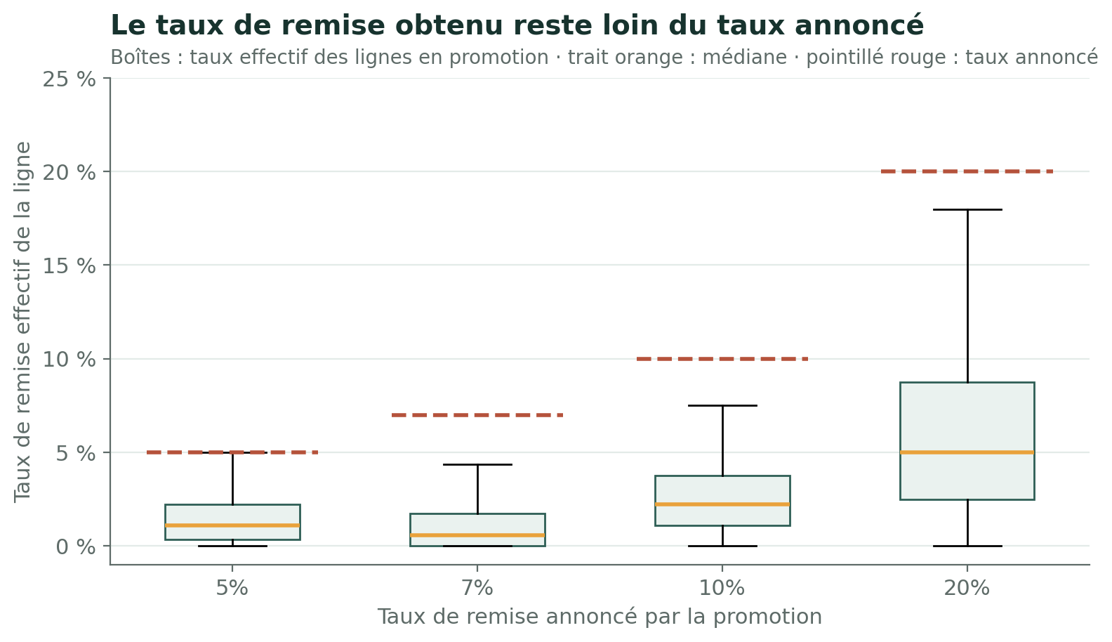
Figure 3. Le taux de remise réellement obtenu, comparé au taux annoncé (pointillé rouge)

4.9 Cohérence dans le temps
(03_diagnostic, section 9)
Les 1 096 jours de la période ont tous des ventes, et aucune vente n'est datée hors de la période du projet. Aucune de nos boutiques n'a de date de fermeture.
Six magasins ouvrent pendant les trois exercices, une ouverture que deux exercices ne laissaient voir qu'à moitié. Pour chacun, la première vente régulière tombe le jour même de la date d'ouverture enregistrée.
Magasin | Ouverture | Lignes avant l'ouverture | CA avant l'ouverture | Lignes après l'ouverture | Mois sans vente sur la période
Glasgow | 16 août 2019 | 21 | 107 730 $ | 4 761 | 0
Düsseldorf | 12 septembre 2019 | 21 | 150 035 $ | 4 430 | 0
Roma | 5 octobre 2019 | 34 | 226 745 $ | 4 136 | 1
Marseille | 29 avril 2020 | 41 | 273 692 $ | 2 446 | 3
Berlin | 9 octobre 2020 | 43 | 218 948 $ | 1 584 | 9
Venezia | 6 juillet 2021 | 29 | 158 812 $ | 580 | 24

L'anomalie : des ventes datées avant l'ouverture. Ces six magasins portent 189 lignes de vente datées d'avant leur ouverture, toutes en 2019, pour 1 135 963 $ (0,05 % du chiffre d'affaires). Ce sont des ventes éparses, 21 à 43 lignes par magasin sur l'année, là où un magasin ouvert en enregistre plus d'un millier. Elles s'arrêtent avant l'ouverture, et entre les deux le magasin ne vend rien : Venezia ne vend rien de toute l'année 2020 et du premier semestre 2021, Berlin rien de janvier à septembre 2020, Marseille rien de janvier à mars 2020. Les 50 autres boutiques n'ont aucun mois sans vente. Sur deux exercices, ces lignes étaient invisibles : 2020 et 2021 n'en contiennent aucune. Le traitement retenu est la règle N8 (section 5.8).
Conséquence pour toutes les comparaisons entre magasins. Un magasin ouvert en octobre ne se compare pas sur un total annuel à un magasin ouvert toute l'année. Les comparaisons se font sur les magasins ouverts toute l'année, ou sur une moyenne par mois d'activité (section 6.3).
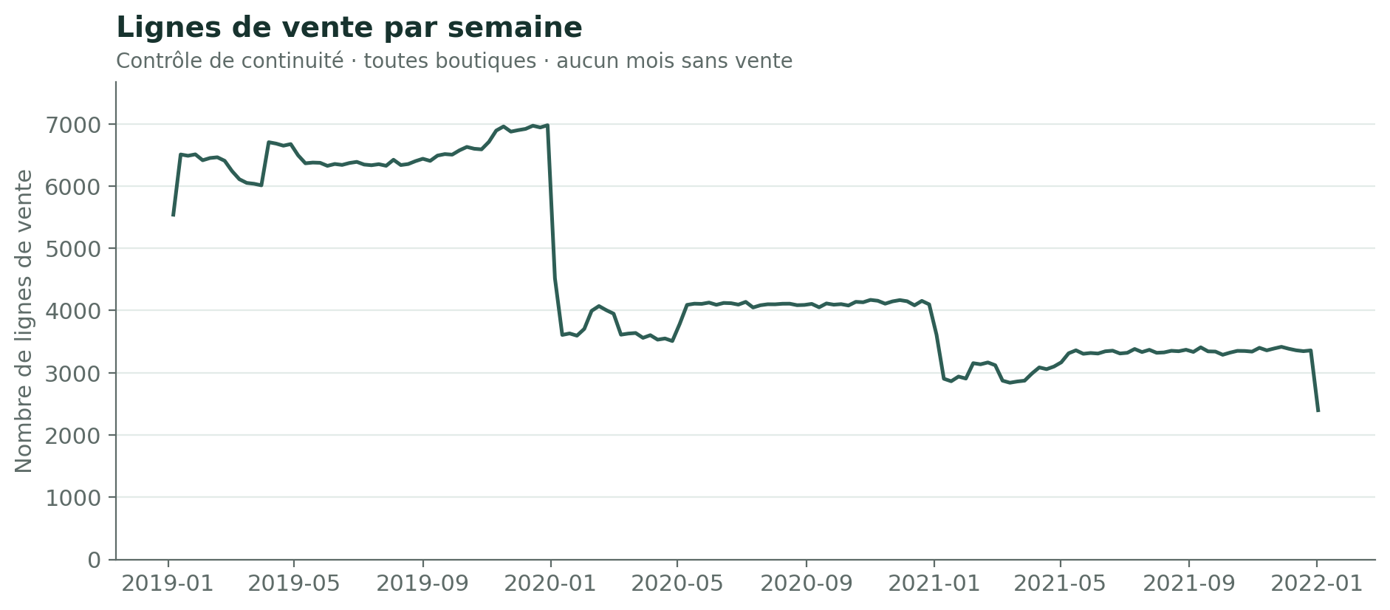
Figure 4. Lignes de vente par semaine : aucune interruption sur les trois exercices

4.10 Valeurs extrêmes
(03_diagnostic, section 10 ; 04_nettoyage, section 5)
La méthode de l'écart interquartile place la borne haute de la quantité vendue à 18 unités (Q1 = 8, Q3 = 12, borne = 12 + 1,5 × 4). Au-delà, on compte 102 992 lignes (14,40 %), qui portent 45,4 % des unités vendues et 24,1 % du chiffre d'affaires. La part est plus forte qu'avec deux exercices, parce que 2019 abaisse la quantité habituelle (médiane de 8 unités par ligne en 2019, contre 10 en 2020 et 12 en 2021), donc la borne. Le prix unitaire (61 661 lignes au-delà de 818,90 $) et le montant des ventes (50 407 lignes au-delà de 9 704,40 $) ont aussi leurs valeurs extrêmes.
Extrême ne veut pas dire faux. Ces lignes respectent toutes la règle R1, et elles se trouvent là où on les attend : 25 % des lignes de la boutique en ligne et 19 % de celles du revendeur, contre 7 % en magasin. Les cinq plus grandes quantités (de 1 920 à 2 880 unités) portent sur des accessoires de téléphone à moins de 10 $, vendus en ligne ou au revendeur en 2021.
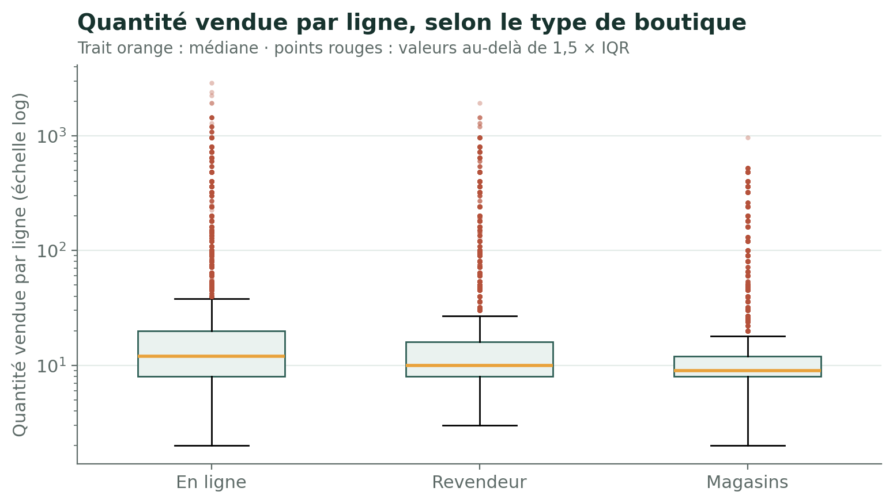
Figure 5. Quantité vendue par ligne selon le type de boutique (échelle logarithmique)

5. Règles de nettoyage et justification de chaque choix
(04_nettoyage ; 05_variables, section 3)
Le principe retenu par l'équipe est de toucher le moins possible aux données : aucune ligne n'est supprimée, aucun montant n'est modifié, et chaque modification laisse une trace. Huit règles sont appliquées (04_nettoyage), plus un recalcul du coût dans le calcul des variables (05_variables).
Règle | Ce qu'elle fait | Lignes touchées | Valeurs modifiées
N1 | Retire les espaces en trop dans les colonnes texte | de 1 170 à 112 882 selon la colonne | Libellés seulement. Les marques passent de 15 à 11
N2 | Supprime continent et date_fermeture | toutes | Aucune : colonnes sans information
N3 | Ajoute l'indicateur promo_hors_periode | 29 712 | Aucune
N4 | Ajoute l'indicateur grande_quantite | 102 992 | Aucune
N5 | Harmonise les types techniques | 0 | Aucune
N6 | Ramène la quantité remisée à la quantité vendue, ajoute remise_corrigee | 2 331 | Une quantité. Aucun montant
N7 | Impute l'effectif manquant d'un magasin, ajoute effectif_impute | 7 596 (un magasin) | Un effectif
N8 | Ajoute l'indicateur avant_ouverture | 189 | Aucune

5.1 Règle N1 : espaces en trop
Constat. Une même modalité est écrite de deux façons dans cinq colonnes (section 4.5).
Choix. Retirer les espaces de début et de fin et réduire les doubles espaces, dans toutes les colonnes texte, pas seulement les cinq repérées : une nouvelle anomalie dans un prochain fichier serait traitée aussi. La même règle est appliquée aux tables de dimension (10 lignes de la dimension boutique, 713 de la dimension produit), pour qu'un libellé s'écrive de la même façon partout, y compris dans Power BI.
Pourquoi. C'est une correction sans alternative : aucune information n'est perdue, et sans elle les regroupements par marque ou par catégorie sont faux.

5.2 Règle N2 : colonnes sans information
Choix. Supprimer continent (une seule valeur, Europe) et date_fermeture (entièrement vide) de la table propre.
Pourquoi. Une colonne constante ne peut rien expliquer. La garder alourdit la table et laisse croire à une information qui n'existe pas. La suppression est sans risque : les deux colonnes restent dans la dimension des boutiques. Avant de supprimer, le code revérifie que chaque colonne est bien constante ou vide : une boutique hors d'Europe ou une boutique fermée dans un futur fichier la ferait conserver.

5.3 Règle N3 : promotions hors période
Constat. 29 712 ventes de janvier 2019 et de janvier 2021 sont rattachées à une édition de la promotion des Fêtes qui ne commence qu'en octobre (section 4.8).
Option | Verdict | Raison
Supprimer les ventes | Écartée | Les ventes et leurs remises sont réelles : les montants respectent toutes les règles, et elles font partie des totaux du plan stratégique
Remplacer l'identifiant par celui de la promotion jumelle | Écartée | Possible pour janvier 2021 seulement : pour janvier 2019, l'identifiant correct n'existe pas dans la table des promotions
Garder les ventes telles quelles et les signaler | Retenue | Aucune donnée n'est modifiée, et l'indicateur permet de les inclure ou de les exclure d'une analyse par promotion

Pour l'analyse, les promotions sont regroupées par nom et non par identifiant d'édition, ce qui neutralise l'erreur d'édition.

5.4 Règle N4 : grandes quantités
Constat. 102 992 lignes dépassent la borne de 18 unités, jusqu'à 2 880 unités, toutes cohérentes (section 4.10).
Option | Verdict | Raison
Supprimer les lignes extrêmes | Écartée | Elles portent 45,4 % des unités vendues et sont cohérentes
Les plafonner à la borne | Écartée | On fausserait le chiffre d'affaires, égal au plan stratégique au cent près
Les garder et les signaler | Retenue | Les analyses choisissent : médiane plutôt que moyenne, échelle logarithmique, ou calcul avec et sans ces lignes

Le seuil n'est pas choisi à la main : il est recalculé à partir des données (convention habituelle des boîtes à moustaches, 1,5 fois l'écart interquartile). Avec l'indicateur, toute analyse peut être refaite avec et sans ces lignes : si la conclusion est la même, elle est solide ; si elle change, elle reposait sur quelques très grosses ventes, et il faut le dire.

5.5 Règle N5 : types techniques
Sept colonnes avaient un type dit « nullable » (Int64, Float64), que plusieurs outils lisent mal. Comme elles ne contiennent aucun vide, elles sont converties vers le type standard équivalent. Aucune valeur ne change : le journal le vérifie colonne par colonne.

5.6 Règle N6 : remise sur plus d'unités que la vente
Constat. Sur 2 331 lignes, la quantité remisée dépasse la quantité vendue (section 4.7). Sur ces lignes, le coût et le chiffre d'affaires portent bien sur la quantité vendue : seule la remise est calculée sur trop d'unités. Pour 2 unités vendues et 4 remisées à 20 %, la ligne enregistre le coût de 2 unités, le prix de 2 unités, et une remise de 4 × 20 % du prix.
Comment nous avons tranché. Sans équipe métier à interroger, nous avons testé trois explications, en regardant sur combien d'unités portent le coût, le chiffre d'affaires et la remise, puis en comparant avec la même promotion sur le même produit, le même mois, dans les autres boutiques (8 029 lignes comparables).
Hypothèse | Ce qu'on devrait observer | Ce qu'on observe
Unités offertes : 4 unités sorties, dont 2 gratuites | Le coût porte sur 4 unités ; la remise vaut le prix plein des unités offertes | Le coût porte sur 2 unités, et la remise vaut toujours le taux annoncé appliqué à la quantité remisée : écartée
Pack « une achetée, une offerte » | La quantité remisée est un multiple de la quantité vendue, et le même schéma existe ailleurs | On trouve 3 pour 2, 4 pour 3, 7 pour 6, à tous les taux. Dans les autres boutiques, la même promotion remise 0, 1 ou toutes les unités, sans jamais dépasser : écartée
Erreur sur la quantité remisée | La quantité remisée est sans lien avec la quantité vendue | La quantité remisée prend les valeurs 0 à 4 avec la même fréquence, quelle que soit la quantité vendue : retenue

L'explication tient en une phrase : le dépassement n'apparaît que les années où ces produits se vendent par 2 ou 3 unités. *Download Games* se vend par 2 au minimum en 2019, puis par 8 en 2020 et 2021 ; *Washers & Dryers* par 2 au minimum en 2019 et 2021, contre 4 en 2020. Quand le minimum est de 4 ou plus, une quantité remisée de 0 à 4 ne peut pas dépasser. Il s'agit donc d'une erreur d'enregistrement de la quantité remisée, et non d'un mécanisme commercial (voir aussi section 7.1).
Choix. Appliquer une règle vraie dans tout commerce et respectée par toutes les autres lignes : on ne remise pas plus d'unités qu'on n'en vend. La quantité remisée est ramenée à la quantité vendue ; 3 483 unités remisées sont ainsi retirées.
Pourquoi ne pas recalculer la remise. Le chiffre d'affaires et le coût de ces lignes sont cohérents avec la quantité vendue, et nos totaux sont égaux à ceux du plan stratégique au cent près. Recalculer la remise aurait augmenté le chiffre d'affaires de la « remise en trop » et créé un écart avec les charges du plan. Les montants sont donc conservés : la remise enregistrée s'applique simplement aux unités vendues. Exemple : 2 unités vendues, 4 remisées, remise de 22,40 $ deviennent 2 unités vendues, 2 remisées, remise de 22,40 $.
Limite assumée. Sur ces lignes, la remise conservée dépasse ce que donnerait le taux annoncé : leur taux de remise réel va de 7,5 % à 40 %, jusqu'à 40 % pour une promotion à 20 %, et la règle R2 n'y est plus respectée. L'indicateur remise_corrigee permet de les isoler, et les quantités d'origine sont conservées dans un fichier de corrections. L'enjeu est celui chiffré en section 4.7 (0,33 % des lignes, dont plus des quatre cinquièmes en 2019).

5.7 Règle N7 : effectif manquant d'un magasin
(04_nettoyage, section 8 ; 05b_charges, section 7)
Constat. L'effectif d'un magasin, Contoso Cheshire Store (Royaume-Uni, 680 m²), est vide dans la source. C'est la seule valeur manquante qui concerne nos analyses.
Pourquoi la traiter. L'effectif ne sert directement à aucune des cinq questions de recherche, mais la typologie des magasins et toute analyse des moyens par magasin ont besoin d'une valeur pour chacun. Un magasin sans effectif serait écarté d'un calcul sans que personne ne le voie.
L'idée la plus naturelle, et pourquoi elle ne tient pas. Nous disposons des charges de personnel de chaque magasin. On pourrait en déduire l'effectif : masse salariale divisée par le coût médian d'un employé. Nous l'avons testé sur les 53 magasins dont l'effectif est connu, en estimant chacun à partir des autres.
Mesure | Par la masse salariale | Par la médiane
Erreur moyenne | 55 % | 46 %
Erreur médiane | 38 % | 40 %
Magasins estimés à moins de 25 % près | 28 % | 40 %

La déduction par la masse salariale se trompe de plus de 25 % pour près de trois magasins sur quatre, et ne fait pas mieux qu'une simple médiane. La raison est que la masse salariale ne dit presque rien de l'effectif : la corrélation de rang entre les deux est nulle (Spearman −0,08 ; la corrélation de Pearson de +0,23 ne tient qu'au plus gros magasin), et le coût de personnel par employé va de 5 082 $ à 50 027 $ par an selon le magasin. Deux magasins l'illustrent : Lisbonne et Strasbourg ont la même masse salariale (499 226 $ et 500 268 $ par an), pour 95 employés dans l'un et 10 dans l'autre.
Option | Verdict | Raison
Laisser vide | Écartée | Le magasin disparaît de toute analyse qui utilise l'effectif
Supprimer le magasin | Écartée | Ses ventes et ses charges sont complètes et justes
Déduire l'effectif de la masse salariale | Écartée | Repose sur un lien qui n'existe pas dans les données
Médiane des magasins comparables | Retenue | Valeur centrale, insensible aux magasins à très gros effectif, et la plus simple à justifier

Règle. L'effectif manquant est remplacé par la médiane des magasins du même pays et de même surface. Douze magasins britanniques de 680 m² servent de référence (effectifs de 11 à 90, moyenne 39,1), et la valeur imputée est de 29 employés. S'il y avait moins de cinq magasins comparables, la règle prendrait la médiane du pays. La même valeur est reportée dans la dimension des boutiques.
Le choix change peu le résultat. La déduction par la masse salariale aurait donné 31 employés : les deux méthodes s'accordent à deux employés près pour ce magasin.
Limite assumée. L'effectif n'est lié ni à la masse salariale, ni à la surface, ni aux ventes : aucune méthode ne peut retrouver la vraie valeur. La valeur imputée est plausible, pas exacte. L'indicateur effectif_impute permet d'exclure ce magasin d'un calcul (par exemple un coût par employé) ou de vérifier qu'une conclusion ne dépend pas de lui.

5.8 Règle N8 : ventes datées avant l'ouverture du magasin
(04_nettoyage, section 9 ; 03_diagnostic, section 9 ; 05b_charges, section 3)
Constat. 189 lignes de 2019, réparties dans six magasins, pour 1 135 963 $ (0,05 % du chiffre d'affaires), sont datées avant la date d'ouverture enregistrée du magasin (section 4.9).
L'explication retenue (hypothèse). Pour le Product Owner, ces ventes s'expliquent par une erreur sur la date d'ouverture enregistrée dans la table des boutiques : ces magasins avaient déjà une activité, réduite, avant la date inscrite. Le plan stratégique va dans ce sens : pour les mêmes mois (53 mois-boutiques), il porte ces ventes et impute à ces magasins des frais généraux et une publicité complète (par exemple 1,54 M$ de publicité pour Berlin comme pour Marseille sur les douze mois de 2019). Deux éléments restent à confronter à cette hypothèse : la vente régulière commence exactement le jour de la date enregistrée, et la table de stock n'a aucun relevé avant cette date. Sans la source de la date d'ouverture, l'hypothèse n'est pas vérifiable ; elle n'a de toute façon aucune incidence sur le traitement.
Option | Verdict | Raison
Supprimer les 189 lignes | Écartée | Elles font partie des totaux qui recoupent le plan stratégique au cent près : les supprimer créerait un écart de 1,14 M$ avec les charges
Corriger la date d'ouverture | Écartée | Aucune source ne donne la date correcte
Garder les lignes et les signaler | Retenue | Aucune donnée n'est modifiée, et l'indicateur sert à compter correctement les mois d'activité

À quoi sert l'indicateur. Un magasin ouvert en octobre 2020 n'a que trois mois d'activité en 2020 : le comparer sur un total annuel à un magasin ouvert toute l'année le ferait passer pour un mauvais magasin. 05_variables s'appuie sur avant_ouverture pour calculer, pour chaque magasin et chaque année, ses mois d'activité et s'il a été ouvert l'année entière (section 6.3).

5.9 Le coût total : recalculé, pas corrigé
(05_variables, sections 3 et 4 ; 05b_charges, section 3)
Constat. Le coût total de la source suit plusieurs logiques sur les lignes avec retour (section 4.7). Le coût des ventes du plan stratégique reprend exactement cette colonne et hérite donc du même mélange.
Choix. La colonne d'origine n'est pas modifiée. Trois coûts homogènes sont recalculés avec une formule unique, appliquée à toutes les lignes.
Coût | Formule | Total sur trois exercices
cout_total (source, pour mémoire) | logique variable | 1 051 877 789 $
cout_brut | coût unitaire × quantité vendue | 1 063 292 113 $
cout_retour | coût unitaire × quantité retournée | 14 340 307 $
cout_net | coût brut − coût du retour | 1 048 951 806 $

Sur les lignes sans retour, le coût brut est égal au coût total sur toutes les lignes.
Pourquoi. Corriger la colonne aurait rompu l'égalité avec le plan stratégique. La recalculer à côté garde la source intacte et donne une marge calculée de la même façon sur toutes les lignes. Pour la même raison, la rentabilité des boutiques est calculée avec nos marges, et le plan ne fournit que les frais généraux, la publicité et les impôts.
Hypothèse à connaître. En retirant le coût du retour, nous supposons qu'un article retourné est remis en stock et que son coût est récupéré. Les données ne disent rien de l'état des articles retournés. Nous avons donc encadré la perte entre deux cas extrêmes, sur les trois exercices.
Cas | Marge perdue à cause des retours | Part de la marge brute
Tous les retours sont revendables (notre calcul) | 19 148 228 $ | 1,41 %
Aucun retour n'est revendable | 33 488 535 $ | 2,46 %

La vraie valeur se situe entre les deux. L'écart (14 340 307 $, le coût des unités retournées) représente 1,05 % de la marge brute : l'incertitude existe, mais elle ne change pas les ordres de grandeur.

5.10 Ce que nous avons choisi de ne pas faire
Décision | Raison
Ne modifier aucun montant | Le chiffre d'affaires et le coût total sont égaux au plan stratégique au cent près : c'est notre preuve que les données sont complètes
Ne supprimer aucune ligne | Aucune ligne n'est fausse au point d'être inutilisable
Ne pas corriger le mécanisme des promotions | Il est inconnu. Les remises enregistrées sont gardées, et le taux de remise effectif est calculé à partir d'elles
Ne pas corriger l'identifiant de promotion des ventes de janvier | L'identifiant correct n'existe pas pour janvier 2019 ; le regroupement par nom de promotion suffit
Ne pas corriger la coquille « Back-to-Scholl » | C'est le libellé d'origine de Contoso : le corriger romprait le lien avec la source
Ne pas imputer le nom du jour férié | Le vide est l'information : le jour n'est pas férié
Ne rien corriger dans le plan stratégique | Aucune anomalie de structure ; ses montants sont repris tels quels

6. Validation et transformations

6.1 La validation du nettoyage
(04_nettoyage, section 11)
Avant d'écrire la table propre, le notebook prouve que le nettoyage a fait ce qui était prévu et rien d'autre. Si un seul contrôle échoue, rien n'est écrit. Les 29 contrôles réussissent.
Famille de contrôles | Ce qui est prouvé
Lignes | Même nombre de lignes (715 291), mêmes identifiants, dans le même ordre, tous uniques
Mesures | Les neuf mesures sont comparées ligne par ligne avant et après. Huit sont identiques. Une seule a changé, la quantité remisée, et seulement sur les 2 331 lignes de la règle N6
Règle N6 | La quantité remisée ne dépasse plus la quantité vendue sur aucune ligne, la règle R1 est respectée partout, le chiffre d'affaires total est identique à la source (2 426 148 106,30 $), et la règle R2 n'est en écart que sur les lignes marquées remise_corrigee
Règle N7 | L'effectif n'a plus de vide, les lignes imputées sont exactement celles dont l'effectif était vide (7 596 lignes, un magasin), et l'effectif est inchangé partout ailleurs
Règle N1 | Plus aucun espace en trop, 15 marques ramenées à 11
Indicateurs | promo_hors_periode (29 712 lignes), grande_quantite (102 992), remise_corrigee (2 331), avant_ouverture (189) : tous présents, de type vrai ou faux, sans vide
Colonnes | Les deux colonnes sans information sont absentes ; une seule colonne contient encore des vides, nom_ferie, par construction ; la table propre contient exactement les 48 colonnes attendues

Le même principe est appliqué à chaque étape suivante : 12 contrôles de cohérence des variables (05_variables), 12 contrôles sur les charges et la table commune (05b_charges), les contrôles sur le stock, les ventes en ligne détaillées et leurs agrégats (05c_stock_objectifs). Tous réussissent. Parmi eux, les deux plus importants : le chiffre d'affaires et la marge nette de la table commune sont égaux à ceux de la table des ventes, et ses charges sont égales à celles du plan.

6.2 Les fichiers de traçabilité
(04_nettoyage, section 12)
Trois fichiers accompagnent la table propre (data/clean/fait_ventes.parquet, 715 291 lignes × 48 colonnes) :
- le journal de nettoyage (journal_nettoyage.csv, 24 entrées) : une entrée par règle et par colonne, avec le nombre de lignes touchées et la justification renvoyant à la section du diagnostic ;
- le fichier des corrections de la règle N6 (corrections_remise.csv) : les 2 331 lignes avec leur quantité remisée d'origine ;
- le rapport de validation (rapport_validation.csv) : les 29 contrôles et leur résultat.
Les registres du diagnostic sont enregistrés dans deux classeurs : diagnostic_qualite.xlsx (ventes) et diagnostic_autres_tables.xlsx (stock et ventes en ligne détaillées).

6.3 Les variables dérivées
(05_variables ; 05b_charges, section 7)
Variable | Formule | Remarque
ca_brut | montant des ventes | Colonne d'origine, inchangée
ca_net | montant des ventes − montant du retour | Les retours ne sont pas déduits dans la source
cout_brut, cout_retour, cout_net | voir section 5.9 | Remplacent le coût total de la source
marge_brute | CA brut − coût brut | En dollars
marge_nette | CA net − coût net | « Nette des retours » : notre mesure centrale, avant toute charge
marge_perdue_retours | montant du retour − coût du retour | Ce que coûte un retour en marge
montant_avant_remise | prix unitaire × quantité vendue
taux_remise_effectif | remise ÷ montant avant remise | Le taux réellement obtenu, entre 0 et 1
part_unites_remisees | quantité remisée ÷ quantité vendue
taux_retour | quantité retournée ÷ quantité vendue
a_promotion, a_remise, a_retour | indicateurs vrai ou faux | Être en promotion et avoir une remise sont distincts (section 4.8)
annee_mois, semaine_debut, jour_semaine, nom_jour, fin_de_semaine | calendrier | La semaine est repérée par son lundi
annee_de_reference | vrai pour 2019 | Rôle de l'année, lu dans la configuration
exercice_etudie | vrai pour 2021 | Idem

Ces 22 variables portent la table des ventes de 48 à 70 colonnes. Les agrégats ajoutent des variables qui n'ont de sens qu'à leur niveau :
Variable | Définition | Table
mois_actifs | nombre de mois avec au moins une vente après l'ouverture (hors lignes avant_ouverture) | par boutique et par année
annee_complete | vrai si la boutique était ouverte au 1er janvier de l'année | par boutique et par année ; table commune ventes et charges
mois_avant_ouverture | vrai si le mois précède le mois d'ouverture de la boutique | table commune ventes et charges
frais_generaux, publicite, impots | sommes des comptes de chaque famille (réel) | table commune ventes et charges
resultat_avant_publicite | marge nette − frais généraux | table commune
resultat_exploitation | résultat avant publicité − publicité | table commune
resultat_net | résultat d'exploitation − impôts | table commune
taux_resultat_exploitation | résultat d'exploitation ÷ CA net | à recalculer à partir des sommes dans tout regroupement

Avec annee_complete, on retrouve les magasins ouverts toute l'année de la section 2.8. Les analyses filtrent sur cette variable pour comparer des magasins, ou ramènent les montants au mois d'activité (mois_actifs).
Trois choix méritent d'être expliqués
- La marge est suivie en valeur, pas en taux. Une remise peut faire baisser le taux de marge tout en augmentant les dollars gagnés, si elle fait vendre davantage. C'est la marge en dollars que l'entreprise encaisse.
- Le taux de remise effectif remplace le taux annoncé dans toutes les analyses, puisque le taux annoncé n'est presque jamais celui que le client obtient. La validation vérifie qu'il ne dépasse le taux annoncé que sur les lignes remise_corrigee.
- Attention au vocabulaire. marge_nette veut dire « nette des retours » : c'est une marge avant toute charge et avant impôt. Le résultat net au sens comptable est la colonne resultat_net de la table commune.

6.4 Les tables agrégées
(05_variables, section 9 ; 05b_charges, sections 6 et 7 ; 05c_stock_objectifs, section 4)
Toutes les tables agrégées sont produites par une fonction commune, pour que les indicateurs soient calculés partout de la même façon. Dans toutes, les taux sont recalculés à partir des sommes du groupe, jamais comme une moyenne de taux, et chaque table est recoupée avec le chiffre d'affaires de la table des ventes.
Table | Lignes | Contenu
par_semaine | 157 | Totaux par semaine ; la première et la dernière semaine sont incomplètes
par_boutique | 56 | Totaux par boutique
par_produit | 2 516 | Totaux par produit
par_promotion | 19 | Totaux par promotion
par_pays_mois | 612 | Totaux par pays et par mois
par_boutique_annee | 167 | Totaux par boutique et par année, avec mois_actifs et annee_complete
resultat_boutique_mois | 5 937 | Compte de résultat du plan par boutique, mois et scénario
ventes_charges_boutique_mois | 1 979 | Table commune ventes et charges : nos ventes et nos marges, les charges réelles du plan et les résultats, par boutique et par mois (39 colonnes)
assortiment_boutique_mois | 1 979 | Offre d'une boutique dans le mois : produits vendus, lignes, unités, chiffre d'affaires, produits relevés en stock, stock moyen par relevé
produit_annee | 19 401 | Vie d'un produit par type de boutique et par année : boutiques qui le vendent, mois avec vente, date de mise en vente, première et dernière vente

La table commune est la base de l'analyse de la rentabilité après charges (Q1, 06_q1_facteurs_rentabilite) ; les deux derniers agrégats sont la base de l'analyse de la chute des ventes (Q1, 06b_q1_chute_des_ventes).

7. Ce que le diagnostic dit des données
Le diagnostic ne s'est pas arrêté à la propreté des tables. En cherchant à comprendre chaque anomalie, nous avons établi plusieurs faits sur la nature de ces données. Ils déterminent ce que le projet peut conclure et ce qu'il ne peut pas conclure.

7.1 Un jeu de données généré
(03_diagnostic, section 11)
Ces fichiers sont un extrait de la base de démonstration Contoso de Microsoft. Les données sont très propres sur le plan comptable ; nous avons donc posé une autre question : ressemblent-elles aux ventes d'un vrai commerce ? Cinq propriétés qu'une activité réelle aurait forcément ont été testées.
Test | Dans un vrai commerce | Dans nos données
Grain de la ligne | Une ligne est un ticket, rattaché à un client | Aucune colonne de client ni de ticket. Jamais deux lignes pour un même produit, une même boutique, un même jour : la ligne est un cumul journalier
Quantités | Beaucoup de ventes d'une seule unité, surtout pour les produits chers | Aucune ligne d'une unité, même à plus de 1 000 $. Le minimum est de 2, et ne descend sous 4 que dans deux catégories ; le plancher change d'une année à l'autre pour une catégorie entière (4, 8 puis 6 unités). 96 quantités différentes sur 715 291 lignes, les 8 plus fréquentes couvrent 81,0 % des lignes
Prix | Les prix bougent : inflation, baisse rapide de l'électronique | Sur les 2 244 produits vendus au moins deux années, aucun prix et aucun coût n'a changé
Régularité | L'activité varie selon le jour de la semaine | Chaque jour pèse entre 14,2 % et 14,4 % des lignes : répartition uniforme
COVID-19 | Chute des ventes en magasin pendant les confinements, report vers la vente en ligne | Corrélation de +0,02 entre la sévérité et les ventes des magasins, pays par pays et jour par jour

Le dernier test demande un mot de plus, parce que les ventes des magasins reculent de 40 % entre 2019 et 2020 et qu'on pourrait y voir l'effet de la pandémie. Trois faits l'excluent : la baisse est déjà de 43,2 % en janvier 2020 et de 35,0 % en février, quand l'indice de sévérité vaut 1 puis 10 sur 100, et le niveau des ventes ne bouge pas quand l'indice passe de 52 en mars à 82 en avril (28,3 M$ puis 28,5 M$) ; la vente en ligne ne prend pas le relais (elle gagne 22,9 M$ quand les magasins en perdent 209,1 M$, soit 11 % de la perte) ; et un pays ne vend pas moins les jours où ses restrictions sont plus fortes. Ces ventes datent en réalité de 2007 à 2009 et n'ont jamais connu les confinements. La règle N6 ajoute un sixième indice : une quantité remisée sans lien avec la quantité vendue.
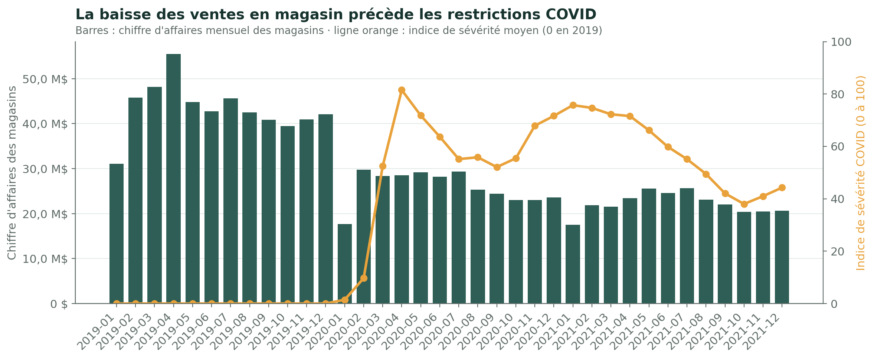
Figure 6. La baisse des ventes en magasin précède les restrictions liées au COVID-19
Conclusion. Le jeu de données est généré : il ne reflète pas un comportement d'achat réel au niveau d'une ligne de vente.
Notre principe de lecture. Les données sont cohérentes sur le plan comptable, et c'est ce qui compte pour un diagnostic de gestion. Dans la suite, nous lisons ces données comme celles d'une entreprise réelle : les montants sont complets et cohérents, et les choix qu'ils traduisent (budgets, lancements, promotions) sont analysés comme des décisions de l'entreprise. La chute des ventes entre 2019 et 2020 est donc un fait à expliquer par les variables de l'entreprise (assortiment, clientèle, charges), et non par le contexte sanitaire. Les limites qui découlent de ces tests (pas de client, prix fixes, cumul journalier) sont reprises dans le tableau de la section 7.3.

7.2 Ce que les autres tables apportent, et ce qu'elles n'apportent pas
(05c_stock_objectifs, parties A et C ; 00_inventaire, section 10)
Le stock : un relevé partiel, qui ne prouve pas l'absence d'un produit. La table est propre : aucun vide, aucun doublon, aucune quantité négative, un relevé chaque dimanche des trois années, un coût unitaire égal à celui du catalogue, et aucun relevé avant l'ouverture d'un magasin. Mais ce n'est pas un inventaire complet. Un produit présent dans une boutique n'a pas 52 relevés par an : il en a 9,9 en moyenne en 2019, 6,5 en 2020 et 5,3 en 2021, groupés par séries de quelques dimanches, et aucun couple boutique-produit n'a ses 52 relevés. La preuve vient des ventes : en 2019, 92,4 % des produits vendus dans un magasin un mois donné ont un relevé de stock ce mois-là ; en 2021, 61,8 % seulement. Sur l'année entière, 27,3 % des couples magasin-produit vendus en 2021 (14 317) n'ont aucun relevé de l'année, alors qu'ils étaient bien en magasin puisqu'ils ont été vendus. La division par trois du nombre de lignes (775 133, 488 815, 253 740) mesure donc d'abord la densité des relevés, pas la quantité de produits en rayon. Enfin, 210 relevés seulement sur 1,5 million sont à zéro : la table ne permet pas d'étudier les ruptures.
Usage de la table de stock | Possible ? | Pourquoi
Dire qu'un produit était présent dans une boutique à une date | Oui | Un relevé existe, avec une quantité positive
Dire qu'un produit était absent d'une boutique | Non | L'absence de relevé est la règle, même pour un produit vendu
Compter les produits en stock d'une boutique une semaine donnée | Non | Le compte suit la densité des relevés, qui change d'une année à l'autre
Mesurer le niveau de stock d'un produit quand il est relevé | Oui | Quantités cohérentes, sans valeur impossible
Repérer les produits en stock qui ne se vendent pas | Oui, à l'année | Un relevé sans vente du même couple dans l'année
Étudier les ruptures | Non | 210 relevés à zéro sur 1,5 million

La conséquence est directe pour l'analyse de la chute des ventes : l'offre d'un magasin se mesure par les ventes (produits vendus dans l'année, diffusion d'un produit entre magasins) et par le catalogue (dates de mise en vente, fiables : 23 produits seulement sont vendus avant leur date), le stock ne servant que de complément.
Les ventes en ligne détaillées : elles ne se recoupent pas avec nos montants, mais elles donnent les clients. C'est la seule table de la base qui contient un client et un numéro de commande, pour la seule boutique en ligne : 5 548 clients, 651 220 commandes, une ligne par unité. Mais ce n'est pas le détail de nos ventes en ligne : ses totaux s'en écartent chaque année, et l'écart change de sens.
Boutique en ligne | 2019 | 2020 | 2021
Ventes en ligne détaillées | 333 813 865 $ | 255 394 261 $ | 248 148 103 $
Nos ventes (FactSales) | 255 520 599 $ | 278 452 040 $ | 272 327 817 $
Rapport | 1,31 | 0,92 | 0,91

En 2020 et 2021, les deux tables classent les produits de la même façon (corrélation des montants de 0,999 et 0,997) ; en 2019, presque pas (0,19). Les remises n'y suivent pas la même règle (taux effectif de 9,4 % contre 2 % dans nos ventes). Cette table ne remplace donc jamais nos ventes en ligne, ne s'y additionne jamais, et n'est pas utilisée pour les remises. Elle apporte en revanche ce qu'aucune autre ne contient : le type de client. 43 entreprises clientes y côtoient 5 505 particuliers, et les entreprises font la moitié des ventes en 2019, puis plus de 90 % en 2020 et 2021, avec des commandes de plusieurs centaines d'unités. Les comportements individuels, eux, ne se prêtent pas à une analyse de fidélité : 5 519 clients sur 5 548 achètent les trois années, et presque aucun client n'est perdu ni gagné (29). La table sert donc de contexte sur la clientèle de la boutique en ligne, et ses chiffres ne s'additionnent jamais avec nos montants.
Ce que ces tables changent pour le projet. Elles n'apportent pas la preuve directe qu'on espérait, un stock qui montrerait les produits absents. Elles apportent une certitude et une mise en garde : nos ventes sont la bonne référence, recoupée au cent près par le plan stratégique, et l'offre d'un magasin doit être mesurée avec prudence.

7.3 Ce que le projet peut conclure, et ce qu'il ne peut pas
(03_diagnostic, section 11 ; 05b_charges, section 7 ; 05c_stock_objectifs ; 06_q1_facteurs_rentabilite, section 7 ; 07_q2_promotions, section 13 ; 08_q3_q4_retours, section 12 ; 09_q5_remises, section 10)
Ce tableau est mis à jour avec ce que les analyses de la seconde partie ont réellement pu faire.
Analyse | Possible ? | Pourquoi, et ce que les analyses ont fait
Chiffre d'affaires, marge et résultat par boutique, produit, période, sur trois exercices | Oui | Montants complets, égaux au plan stratégique au cent près ; charges disponibles par boutique et par mois
Usure et renouvellement du catalogue | Oui | Dates de mise en vente renseignées et fiables ; c'est l'axe central de l'analyse de la chute des ventes
Coût des remises, de la publicité et des retours | Oui | Montants certains, chiffrés sur chaque exercice
Clientèle de la boutique en ligne (particuliers, entreprises) | En partie | Seulement par les ventes en ligne détaillées, qui ne s'additionnent pas avec nos montants
Effet d'une promotion sur les ventes | En partie | Promotions générales, calées sur un calendrier reconduit : aucun groupe témoin. Trois méthodes indirectes ont été utilisées ; aucun effet positif n'est démontré
Effet d'une remise sur la taille d'une ligne | En partie | Comparaison possible à produit et mois égaux ; en ligne et chez le revendeur, la ligne remisée est plus grosse, mais la cause reste ouverte, et le niveau de remise est confondu avec la saison
Effet de la publicité sur les ventes | Non | Chaque boutique reçoit le même budget : on ne peut pas comparer un magasin soutenu à un magasin qui ne l'est pas. Quatre tests indirects ne montrent aucune trace ; seul un test piloté pourrait trancher
Effet du prix sur les ventes | Non | Aucun prix ne change en trois ans : seule la remise fait varier le prix payé
Panier moyen, nombre de clients, fidélité | Non | Ni client ni ticket dans les ventes : une ligne est un cumul journalier ; dans les ventes en ligne détaillées, presque tous les clients achètent chaque année (5 519 sur 5 548)
Absence d'un produit dans un magasin, ruptures | Non | Le stock est un relevé partiel (section 7.2)
Productivité ou effectif optimal par employé | Non | L'effectif n'est lié ni à la masse salariale, ni à la surface, ni aux ventes ; la table des employés ne se rattache à aucune boutique
Effet du COVID-19 | Non | Les ventes n'y réagissent pas (section 7.1)
Cause des retours | Non | Aucun motif ni date de retour, pas de client ; aucun produit, magasin, gamme ou période ne concentre les retours
Prédiction du retour d'une ligne | Non | Avec toutes les variables disponibles, la régression logistique atteint une AUC de 0,565 (0,510 en magasin) : à peine mieux que le hasard (0,5)

Nous considérons ces « non » comme des résultats à part entière. Dire qu'une question ne peut pas recevoir de réponse avec ces données, et le prouver, vaut mieux qu'une réponse fragile. La seconde partie applique cette grille question par question.

SECONDE PARTIE · LIVRABLE 4
Analyse et conclusions

8. Méthode de l'analyse
Cette seconde partie répond aux cinq questions de recherche du projet, à partir de la table propre et des charges préparées dans la première partie. Chaque question a son notebook ; la question Q1, la plus large, en a deux.

8.1 Les cinq questions de recherche
 | Question de recherche | Chapitre | Notebook
Q1 | Quels sont les facteurs déterminants de la performance des ventes (boutique, produit, promotion) ? | 9, 10 et 11 | 06b_q1_chute_des_ventes (pourquoi les ventes ont chuté) et 06_q1_facteurs_rentabilite (facteurs, rentabilité, leviers)
Q2 | Quel est l'effet des promotions sur les ventes, et à quel coût ? | 12 | 07_q2_promotions
Q3 | Quels sont les patterns de retour de produits ? | 14 | 08_q3_q4_retours
Q4 | Existe-t-il une corrélation entre les remises et le taux de retour ? | 14 | 08_q3_q4_retours
Q5 | Quels niveaux de remise maximisent la marge ? | 13 | 09_q5_remises

Q1 est traitée en trois chapitres. Le chapitre 9 explique la découverte centrale du projet : pourquoi les ventes des magasins ont chuté de moitié. Le chapitre 10 mesure le poids de chaque facteur de performance. Le chapitre 11 passe à la rentabilité après charges et chiffre les leviers d'action.

8.2 Le cadre : un exercice étudié, suivi sur trois exercices
L'analyse se place dans la situation d'une entreprise qui commande une étude pour régler sa situation actuelle.
Ce qu'on mesure | Période
La situation : résultat, charges, coût des remises et des retours, gains possibles des leviers | L'exercice 2021, le dernier disponible. C'est la situation à régler
Son évolution | Les trois exercices : 2019, l'année de référence où tous les magasins gagnaient de l'argent ; 2020, l'année de bascule ; 2021. Chaque fois que les données le permettent, un chiffre de situation est donné avec son parcours sur les trois années
Les mécanismes : poids des facteurs (η²), saisonnalité, corrélations, tests | Les trois années réunies, parce que plus d'observations donnent des mesures plus solides, puis vérifiés exercice par exercice quand c'est utile

Les comparaisons entre magasins ne retiennent que les magasins ouverts toute l'année, c'est-à-dire ouverts au 1er janvier de l'exercice : 48 en 2019, 51 en 2020 et 53 en 2021. Un magasin ouvert en cours d'année aurait mécaniquement un chiffre d'affaires plus faible.
Le vocabulaire est le même dans tous les notebooks d'analyse :
Terme | Définition
Chiffre d'affaires net | montant des ventes moins montant des retours
Marge nette des retours | chiffre d'affaires net moins coût des unités vendues et conservées. C'est une marge avant frais généraux, publicité et impôts
Frais généraux | personnel, administration, informatique, loyers et immobilier, énergie et communication, autres charges
Résultat d'exploitation | marge nette des retours moins frais généraux et publicité
Ligne | le cumul d'un produit, dans une boutique, un jour donné, pour une promotion. Ce n'est pas un ticket de caisse
Nouveauté de l'année | produit vendu l'année de sa mise en vente (date de mise en vente du catalogue)

8.3 Les règles de lecture
Cinq règles s'appliquent à toute l'analyse.
- La taille de l'effet compte plus que la valeur p. Avec 715 291 lignes de vente, presque tout écart, même infime, est « statistiquement significatif ». Une valeur p dit seulement si un écart est réel ; elle ne dit pas s'il compte. Chaque test est donc lu sur deux critères : la valeur p et la taille de l'effet (η², V de Cramér, corrélation de rang, écart en pourcentage).
- Le seuil est corrigé quand on multiplie les tests. Dans chaque notebook, le seuil de 5 % est divisé par le nombre de tests inscrits au registre (correction de Bonferroni) : 14 tests pour les promotions (seuil 0,0036), 36 pour les retours (0,00139), 20 pour les remises (0,0025). On évite ainsi de trouver un effet par simple accumulation d'essais.
- Un test qui ne trouve rien ne prouve pas qu'il n'y a rien. Pour conclure qu'une action ne rapporte pas, on s'appuie sur un intervalle de confiance, qui dit jusqu'où l'effet pourrait aller.
- Une corrélation ne dit pas le sens de la cause. Chaque fois qu'un lien peut s'expliquer autrement, par la saison surtout, on le dit et on cherche une comparaison qui neutralise cette autre explication (à mois égal, à produit égal, à magasin égal).
- Chaque conclusion reçoit un verdict à la hauteur de sa preuve, et les interprétations métier sont signalées comme des hypothèses.
Verdict | Sens
Retenu | Mesuré dans les données
Indice | Compatible avec les données, sans preuve directe
Non soutenu | Les données ne montrent pas la trace que l'hypothèse devrait laisser
Ouvert | Les données ne permettent pas de répondre

Aucune hypothèse n'est déclarée « fausse » sans un test qui le démontre. Une lecture qui relève du métier plutôt que des chiffres est écrite « *Interprétation métier (hypothèse)* » : elle est cohérente avec les constats, mais elle reste à confirmer par les gens du métier.

8.4 Les méthodes employées
Méthode | Ce qu'elle fait | Où et pourquoi
Rapport de corrélation (η²) | Part de la variation d'une mesure expliquée par un facteur à catégories : variation entre les groupes ÷ variation totale. Vaut 0 si le facteur n'explique rien, 1 s'il suffit à connaître la valeur | Q1 : classer les facteurs par leur poids plutôt que par une valeur p
Corrélations de Pearson et de Spearman | Lien entre deux variables numériques, de −1 à +1. Pearson mesure un lien linéaire et réagit aux valeurs extrêmes ; Spearman travaille sur les rangs et y résiste | Q1, Q5 : quand les deux s'accordent, le lien est solide. Repères : moins de 0,1 en valeur absolue, pas de lien ; 0,1 à 0,3, faible ; 0,3 à 0,5, modéré ; au-delà, fort
Décompositions | Chiffre d'affaires = lignes × unités par ligne × prix moyen par unité ; chute des magasins répartie par âge des produits ; chute répartie entre « moins de couples (magasin, produit) » et « moins par couple » ; pont du résultat | Q1 : dire comment on vend moins, et ce qui relève du marché ou des décisions de gestion
Loi de Poisson | Probabilité qu'un produit présent dans un magasin n'y fasse aucune vente de l'année, compte tenu de sa rotation | Q1 : départager stock dormant et assortiment réduit (section 9.5)
Tests de Mann-Whitney, Kruskal-Wallis, Wilcoxon apparié, Friedman | Comparent deux groupes, plusieurs groupes, ou deux mesures prises sur la même unité, sans supposer de loi normale | Q2, Q5 : chaque produit ou chaque boutique est comparé à lui-même
Test du khi-deux et V de Cramér | Lien entre un événement et un facteur, avec sa taille d'effet | Q1 (concentration par pays), Q2 (ciblage des promotions), Q3 (fréquence des retours)
Avant et après, dates placebo, magasin témoin | Ventes des 14 jours avant et après chaque changement de promotion, comparées aux autres débuts de mois ; écart d'un magasin au calendrier différent, comparé à son écart habituel (différence de différences) | Q2 : approcher un effet des promotions sans groupe témoin
Régression logistique | Mesure un lien à autres facteurs égaux | Q4 : la remise joue-t-elle encore une fois la taille de la ligne contrôlée ?
Scores z en entonnoir | Dit si l'écart d'un produit ou d'un magasin dépasse ce que donnerait le hasard, selon son nombre de lignes | Q3 : repérer de vrais produits ou magasins à problème
Centrage par boutique et par mois, rééchantillonnage | Retire la moyenne de la boutique et celle du mois ; recalcule un résultat sur 1 000 échantillons tirés au hasard | Q5 : comparer à saison égale et donner une fourchette à chaque écart
Ce que rapporte un dollar de vente | Marge nette des retours moins les charges qui suivent les ventes, rapportées au chiffre d'affaires net : 0,552 $ en 2021 (0,551 $ en magasin) | Q1, Q2, Q3, Q5 : convertir toute vente gagnée ou perdue en résultat, sur la même base dans tous les notebooks
Seuils | Seuil de rentabilité d'un magasin (charges fixes ÷ ce que rapporte 1 $ de vente) ; pour un levier qui peut faire baisser les ventes, baisse des ventes qui annulerait le gain (gain ÷ (ventes exposées × 0,551)) | Q1, Q2, Q5 : dire jusqu'où une décision reste gagnante quand son effet sur les ventes est inconnu

9. Q1 : pourquoi les ventes ont chuté
C'est la découverte centrale du projet. Entre 2019 et 2021, les magasins perdent près de la moitié de leur chiffre d'affaires, alors que la boutique en ligne progresse. Leurs charges fixes ne suivent pas, et c'est ce qui les fait passer en déficit (chapitre 11). Ce chapitre cherche pourquoi les ventes des magasins ont chuté, et il le fait du côté de l'offre : ce que l'entreprise met en vente.
Le fil, en une phrase. Ce ne sont pas les clients qui ont cessé d'acheter, c'est l'assortiment qui a vieilli : l'entreprise lance de moins en moins de nouveaux produits, chaque produit trouve de moins en moins d'acheteurs dans chaque magasin, et les clients professionnels de la boutique en ligne partent quand les nouveautés s'épuisent. La démonstration se fait en sept étapes, chacune avec ses chiffres.

9.1 Ce qui baisse : le volume, partout dans les magasins
(06b_q1_chute_des_ventes, section 2)
Avant de chercher une cause, on décrit précisément ce qui baisse.
2019 → 2021 | Magasins | En ligne | Revendeur
Chiffre d'affaires brut | 519,5 → 266,8 M$ (−48,6 %) | 255,5 → 272,3 M$ (+6,6 %) | 184,5 → 158,3 M$ (−14,2 %)
Unités vendues | −37,5 % | +59,7 % | +21,4 %
Prix moyen d'une unité vendue | −17,9 % | −33,3 % | −29,4 %
Lignes de vente | −65,5 % | −21,3 % | −30,8 %

Deux constats en sortent.
- Le prix moyen baisse dans les trois canaux : les clients achètent des produits moins chers partout (section 9.2). Ce n'est donc pas ce qui sépare les magasins de la boutique en ligne.
- Ce qui les sépare, ce sont les unités : −37,5 % en magasin, +59,7 % en ligne. Le recul des magasins est un recul de volume.
La baisse est générale. Entre le 5e et le 95e centile, les 48 magasins ouverts les deux années perdent de 50,9 % à 56,2 % de leur chiffre d'affaires brut. Deux exceptions seulement, Moscow No.2 et Cambridge (section 10.4). Chaque mois de 2021 recule de 42 % à 58 % par rapport au même mois de 2019. Et toutes les catégories reculent davantage en magasin qu'en ligne, de 27 points (ordinateurs) à 91 points (télévision et vidéo) pour celles qui pèsent.
Une cause qui toucherait un magasin, une région, une saison ou une famille de produits ne produirait pas cette uniformité. Ce qu'on cherche agit sur l'ensemble du réseau de magasins, et porte d'abord sur le nombre d'unités vendues.
La thèse de l'équipe : ce n'est pas la demande qui disparaît, c'est le produit qui n'est plus là. Elle se décompose en deux hypothèses, testées l'une après l'autre.
Hypothèse | Ce qu'elle affirme | Comment on la teste
H1. Moins de nouveautés | Le catalogue se renouvelle moins, et ce sont les nouveautés qui faisaient les ventes | Lancements par année ; chiffre d'affaires selon l'âge des produits, par canal (section 9.3)
H2. Le produit n'est pas vendu dans le magasin | Un magasin vend de moins en moins de produits différents | Produits vendus par magasin (section 9.4) ; pour chaque produit absent des ventes d'un magasin : est-il en rayon sans se vendre, ou absent du rayon ? (section 9.5)

9.2 Un mouvement commun aux trois canaux : la descente en gamme
(06b_q1_chute_des_ventes, section 3)
Le prix catalogue d'un produit ne change pas sur la période (03_diagnostic, section 11). Si le prix moyen d'une unité vendue baisse, c'est donc que les clients achètent d'autres produits, moins chers. On le vérifie de quatre façons.
1. Par gamme de prix, les deux canaux ne perdent pas les mêmes articles. En magasin, la chute porte sur les produits à plus de 100 $ : de 100 à 500 $, le chiffre d'affaires passe de 255,5 à 110,3 M$ ; au-delà de 500 $, de 245,6 à 140,9 M$. En ligne, ces mêmes gammes sont stables (de 244 à 246 M$ au total), et la hausse des unités vient presque entièrement des articles à moins de 100 $ (+513 000 unités pour 15 M$ de chiffre d'affaires en plus).
2. À l'intérieur de chaque sous-catégorie, les clients descendent en gamme. On classe chaque produit dans sa sous-catégorie selon son prix : on compare ainsi un téléviseur à des téléviseurs, pas à un câble.
Part des unités vendues | 2019 | 2020 | 2021
Magasins : 20 % les moins chers de leur sous-catégorie | 20,3 % | 22,8 % | 27,0 %
Magasins : 20 % les plus chers | 18,4 % | 17,2 % | 14,3 %
En ligne : 20 % les moins chers | 19,6 % | 23,2 % | 26,7 %
En ligne : 20 % les plus chers | 20,2 % | 16,8 % | 13,6 %
Revendeur : 20 % les moins chers | 20,1 % | 23,2 % | 26,6 %
Revendeur : 20 % les plus chers | 18,6 % | 16,4 % | 13,9 %

En magasin, la part des moins chers augmente dans 25 sous-catégories sur 31.
3. Ce n'est ni le changement de catalogue ni le vieillissement des produits. Sur les mêmes 1 815 produits vendus en 2019 et en 2021, le glissement est encore plus net : en magasin, les moins chers passent de 15,0 % à 25,1 % des unités, les plus chers de 23,6 % à 16,0 %. À année de lancement égale, les moins chers progressent et les plus chers reculent : pour les produits lancés en 2019, les unités des moins chers sont multipliées par 1,89 de 2019 à 2021, celles des plus chers par 0,53.
4. Le glissement ne suit pas les restrictions sanitaires. Il avance par marches, chaque mois de janvier : la part des moins chers en magasin passe de 19,7 % au quatrième trimestre 2019 à 23,7 % au premier trimestre 2020, puis de 21,9 % à 26,9 % au premier trimestre 2021. La première marche précède la pandémie. Pays par pays et mois par mois, en 2020 et 2021, la corrélation entre la sévérité des restrictions et la part des moins chers est nulle (+0,02, et −0,01 à mois égal).
Le contexte économique, d'après les statistiques officielles. Ce que nos données ne mesurent pas, Eurostat l'éclaire : en 2020, la consommation des ménages de l'Union européenne recule d'environ 5 % par habitant et le taux d'épargne atteint un record (20 % du revenu disponible dans la zone euro au quatrième trimestre 2020, sept points de plus qu'un an plus tôt) ; le pouvoir d'achat mesuré est soutenu par les aides publiques en 2020 et 2021, mais l'inflation revient fortement fin 2021 (5,0 % sur un an en décembre 2021 dans la zone euro, contre −0,3 % un an plus tôt).
Ce que la descente en gamme explique, et ce qu'elle n'explique pas. Elle fait baisser le chiffre d'affaires dans les trois canaux, et elle pèse sur le résultat (section 10.6). Mais elle est identique en magasin, en ligne et chez le revendeur : elle n'explique donc pas pourquoi les magasins perdent la moitié de leurs ventes pendant que la boutique en ligne progresse. Il faut chercher ailleurs.
Verdicts : glissement vers l'entrée de gamme retenu, commun aux trois canaux ; explication par les restrictions sanitaires non soutenue ; arbitrage des ménages pendant la crise (moins de dépenses, épargne de précaution, puis retour de l'inflation) ouvert : compatible avec les chiffres officiels, mais nos données ne contiennent ni revenus ni moyens de paiement.

9.3 Premier constat : le catalogue se renouvelle de moins en moins (H1)
(06b_q1_chute_des_ventes, section 4)
Le fait. Chaque produit a une date de mise en vente. On compte les lancements par année :
Année | 2019 | 2020 | 2021
Produits lancés | 552 | 429 | 272
Évolution depuis 2019 |  | −22 % | −51 %

Le dernier lancement date du 21 juillet 2021 : il n'y a plus aucune nouveauté au second semestre 2021.
Ce que cela pèse dans la chute. On sépare le chiffre d'affaires des magasins selon l'âge du produit vendu : nouveauté de l'année, produit lancé l'année précédente, produit plus ancien.
Magasins, chiffre d'affaires brut | 2019 | 2020 | 2021 | Part de la chute 2019 → 2021
Nouveautés de l'année | 201,9 M$ | 62,0 M$ | 28,0 M$ (−86 %) | 69 %
Lancés l'année précédente | 174,0 M$ | 112,3 M$ | 44,4 M$ (−75 %) | 51 %
Plus anciens | 143,7 M$ | 136,2 M$ | 194,5 M$ (+35 %) | −20 % (ils compensent)
Total | 519,5 M$ | 310,4 M$ | 266,8 M$ | 252,7 M$ de chute

Lecture pas à pas : en 2019, les nouveautés de l'année faisaient 39 % des ventes des magasins. En 2021, elles n'en font plus que 10 %. Leur recul (173,9 M$) représente à lui seul 69 % de la chute ; le recul des produits de l'année précédente en ajoute 51 % ; les produits plus anciens, qui progressent, en compensent 20 %. C'est une décomposition comptable : elle dit où se trouve la baisse, pas encore ce qui l'a causée.
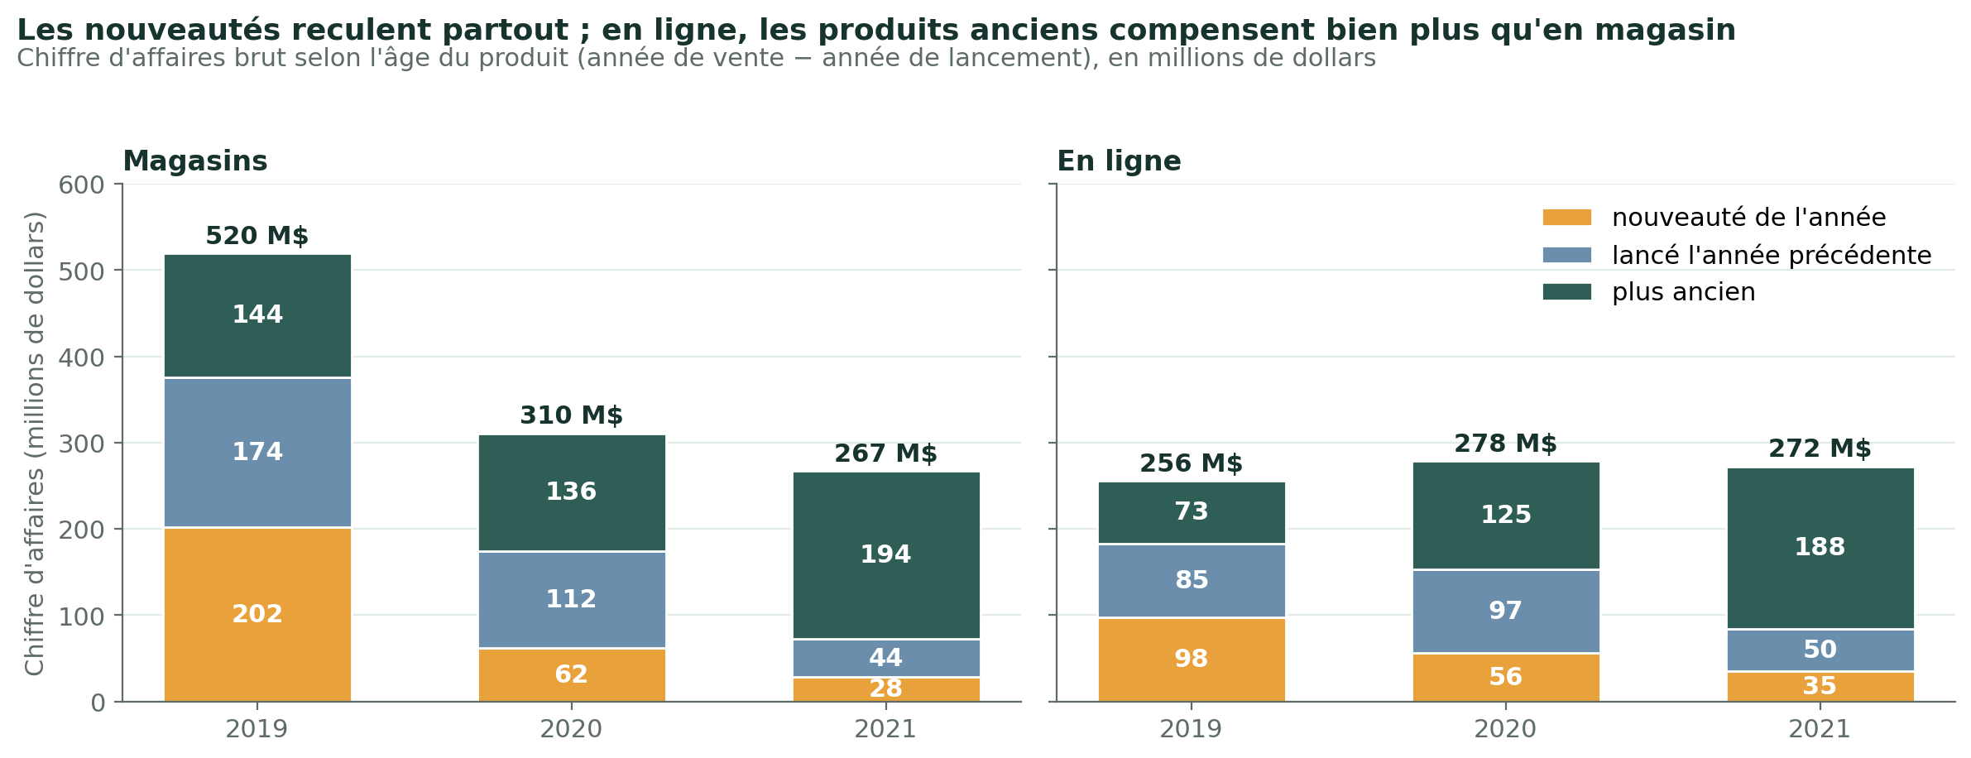
Figure 7. Les nouveautés reculent partout ; en ligne, les produits anciens compensent bien plus qu'en magasin
Mais les nouveautés reculent aussi en ligne. La boutique en ligne passe de 97,6 M$ à 34,7 M$ de nouveautés de l'année (−64 %). La différence est ailleurs : en ligne, les produits plus anciens progressent de 158 % et compensent largement ; en magasin, de 35 % seulement.
Les magasins perdent du terrain sur tous les âges de produits, dans la même proportion. Le rapport « chiffre d'affaires des magasins ÷ chiffre d'affaires en ligne » passe de 2,07 à 0,81 pour les nouveautés, et de 1,97 à 1,03 pour les produits plus anciens. Si les nouveautés arrivaient moins bien en magasin qu'en ligne, ce rapport baisserait surtout pour elles. Ce n'est pas le cas. *Précaution* : une nouveauté est vendue dans moins de magasins qu'un produit ancien (35 % contre 42 % en 2021), mais une partie de l'écart tient à sa date de lancement : un produit lancé en juillet n'a que cinq mois pour se vendre.
Verdict H1 : retenue, comme fait (552, 429 puis 272 lancements) et comme principale composante de la chute des magasins. Elle n'explique pas, à elle seule, l'écart entre magasins et boutique en ligne : les deux canaux perdent leurs nouveautés, seule la boutique en ligne compense avec le reste du catalogue. Pourquoi les magasins ne compensent pas : ouvert.

9.4 Deuxième constat : chaque produit se vend dans deux fois moins de magasins (H2)
(06b_q1_chute_des_ventes, section 5)
Le principe. Le chiffre d'affaires des magasins est la somme de ce que vend chaque couple (magasin, produit) qui a au moins une vente dans l'année. Il ne peut baisser que de deux façons :
- moins de couples : chaque magasin vend moins de produits différents ;
- moins par couple : un produit vendu dans un magasin y rapporte moins.
Magasins ouverts toute l'année | 2019 | 2020 | 2021
Couples (magasin, produit) avec au moins une vente | 72 395 | 63 471 | 51 899
Produits différents vendus par magasin | 1 508 | 1 245 | 979
Chiffre d'affaires par couple | 7 042 $ | 4 817 $ | 5 109 $

Un magasin vend un tiers de produits différents en moins. La chute de 48,0 % de ces magasins se partage presque à égalité : 51 % viennent des couples qui ne vendent plus, 49 % de ce que rapporte un couple qui vend encore.
La comparaison décisive : les mêmes produits, en ligne et en magasin. On suit les 1 813 produits vendus en ligne chacune des trois années : leur demande existe sur toute la période.
Les 1 813 mêmes produits | 2019 | 2020 | 2021
Chiffre d'affaires en ligne | 253,1 M$ | 222,6 M$ | 187,9 M$ (−26 %)
Chiffre d'affaires en magasin | 507,8 M$ | 244,8 M$ | 193,5 M$ (−62 %)
Chiffre d'affaires par magasin qui vend le produit | 7 038 $ | 4 595 $ | 5 061 $ (−28 %)
Magasins qui vendent le produit (moyenne) | 39,8 | 29,4 | 21,1 (−47 %)
Part des magasins | 83 % | 58 % | 40 %

C'est le cœur de la démonstration. Là où un produit se vend encore, il recule comme en ligne (−28 % contre −26 %) : la demande pour ce produit baisse de la même façon dans les deux canaux. Ce qui est propre aux magasins, c'est que le produit s'y vend dans deux fois moins de magasins : 39,8 en 2019, 21,1 en 2021.
Verdict H2 : retenue. La réduction du nombre de produits vendus par magasin est un fait, et c'est elle qui fait l'écart entre magasins et boutique en ligne. Reste à savoir ce que cache un produit qui ne se vend plus dans un magasin.

9.5 Un produit absent des ventes d'un magasin : en rayon ou retiré ?
(06b_q1_chute_des_ventes, section 6)
Un produit X qui ne fait aucune vente dans le magasin Y pendant l'année est dans l'un de deux états :
- branche A, stock dormant : X est en rayon, mais ne se vend pas ;
- branche B, assortiment réduit : X n'est pas en rayon (retiré, jamais référencé, ou en rupture).
On ne voit pas les rayons, seulement les ventes. Et la table de stock ne tranche pas : ses relevés tombent presque toujours là où il y a des ventes (11 % seulement des couples relevés en 2021 n'ont aucune vente, contre 56 % attendus), elle ne permet donc pas de compter le stock dormant (05c_stock_objectifs, section 3). Mais les deux branches ne laissent pas les mêmes traces dans les ventes, et on peut chercher ces traces.
L'outil : ce que la rotation explique. Prenons un produit présent dans tous les magasins, qui fait en moyenne λ lignes de vente par magasin et par an. Si les ventes arrivent au hasard, la probabilité qu'un magasin n'en enregistre aucune dans l'année vaut e^(−λ) (loi de Poisson, celle des événements rares et indépendants). Exemple : avec λ = 0,6, un magasin sur deux (e^(−0,6) = 55 %) ne vend pas le produit de l'année, alors qu'il l'a en rayon. Un produit qui tourne peu peut donc être absent des ventes sans être absent du rayon.
Indice | Si c'est du stock dormant (A) | Si c'est un assortiment réduit (B)
1. Part des magasins qui vendent le produit | Égale à ce que la rotation prévoit | Plus faible : les absences dépassent ce que la rotation explique
2. Répartition des ventes d'un produit entre magasins | Au hasard : chaque magasin a le produit | Concentrée : certains magasins l'ont, d'autres non
3. Répartition entre pays | Au hasard | Concentrée si les retraits ou ruptures sont régionaux
4. Un couple sans vente une année se vend-il l'année suivante ? | Aussi souvent que la rotation le prévoit | Rarement : un produit retiré ne revient pas seul

Ce que disent les quatre indices
Indice | 2019 | 2020 | 2021
Rotation λ (lignes par magasin et par an) | 2,49 | 0,89 | 0,57
1. Couples sans vente : observé | 12,8 % | 41,9 % | 58,9 %
1. Couples sans vente : prévu par la rotation | 12,9 % | 42,0 % | 58,6 %
2. Concentration entre magasins (1 = au hasard) | 0,98 | 0,99 | 1,01
2. Valeur attendue si le produit n'était proposé que dans 60 % des magasins | 2,66 | 1,59 | 1,38
3. Concentration par pays (khi-deux ÷ degrés de liberté) | 0,99 | 1,01 | 1,02
4. Couples sans vente qui se vendent l'année suivante : observé / prévu | 61,1 % / 60,8 % | 41,7 % / 41,9 %

- Indice 1. En 2021, un produit fait en moyenne 0,57 ligne de vente par magasin et par an, contre 2,49 en 2019. Même présent partout, il resterait invendu dans 58,6 % des magasins : c'est ce qu'on observe (58,9 %). La correspondance tient pour chaque cinquième de produits classés par rotation et chaque année, à un point près ; seul le cinquième qui tourne le plus en 2021 s'en écarte un peu (54,0 % de magasins vendeurs contre 55,1 % prévus, et un point isolé sur la figure Q1-2).
- Indice 2. Les ventes d'un produit sont réparties au hasard entre les magasins (indice 1,0 les trois années). Si le produit n'était proposé que dans 80 % des magasins, l'indice vaudrait 1,14 en 2021 ; à 60 %, 1,38. *Limite* : plus la rotation est faible, plus l'écart à détecter est petit ; le test est moins puissant en 2021 qu'en 2019.
- Indice 3. Les ventes d'un produit ne sont pas concentrées dans certains pays (0,99 à 1,02) : pas de trace de retraits ou de ruptures régionaux.
- Indice 4. Parmi les couples sans vente en 2020, 41,7 % se vendent en 2021, pour 41,9 % prévus si le produit était resté en rayon. Un produit retiré ne reviendrait pas aussi souvent.
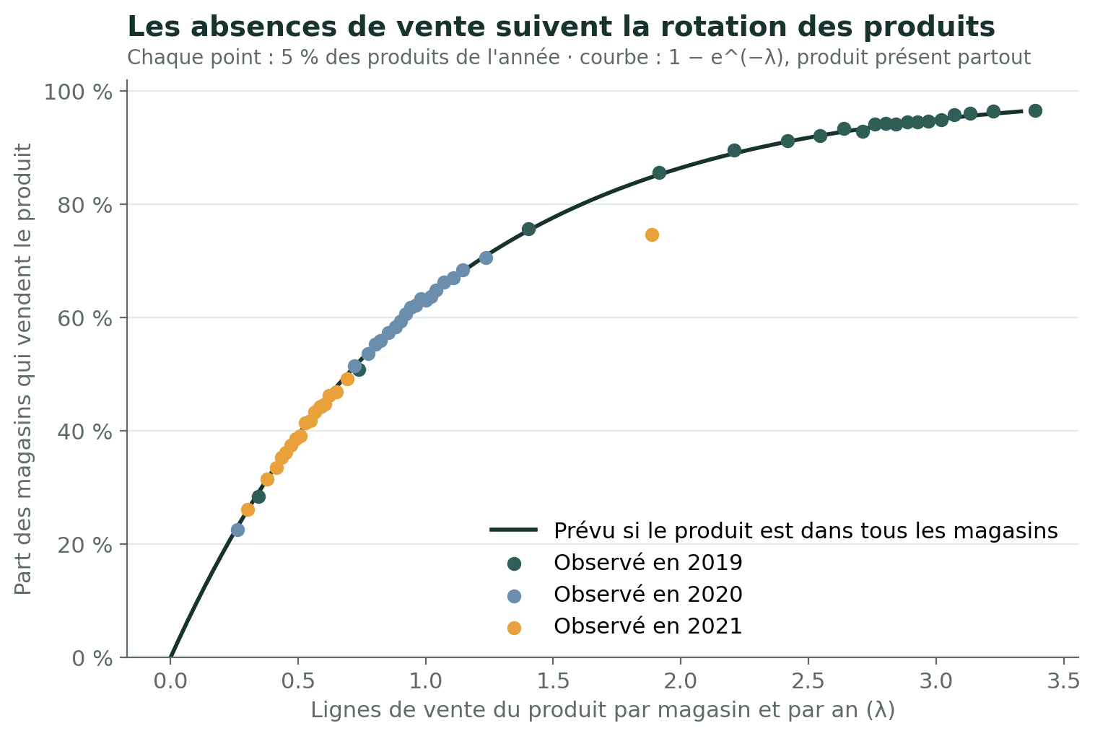
Figure 8. Les absences de vente suivent la rotation des produits : la courbe prévue pour un produit présent partout passe par les points observés, à un point isolé près en 2021
Branche | Verdict | Pourquoi
A. Stock dormant (le produit est en rayon et ne se vend pas) | Indice favorable | Les absences de vente correspondent exactement à une rotation trop faible, et les couples sans vente reviennent au rythme prévu
B. Assortiment réduit (le produit n'est pas en rayon) | Non soutenue | Aucune concentration par magasin ni par pays. Elle n'est pas exclue pour autant : un retrait réparti au hasard sur le réseau ne laisserait pas de trace dans ces tests
Proportion exacte de chaque branche | Ouverte | Pas d'inventaire complet

Lecture métier. De 2019 à 2021, les magasins vendent moins d'unités alors que le nombre de produits qu'ils vendent ensemble augmente (de 1 729 à 2 384). Chaque produit tourne donc de moins en moins : moins d'une ligne de vente par magasin et par an en 2021. L'assortiment vieillit (les produits de deux ans et plus passent de 28 % à 73 % du chiffre d'affaires des magasins) et une part croissante des références dort en rayon.

9.6 Troisième constat : les grands comptes de la boutique en ligne partent
(06b_q1_chute_des_ventes, section 7)
La table des ventes en ligne détaillées est la seule qui identifie les clients. Ses montants ne recoupent pas ceux de la table des ventes (05c_stock_objectifs, partie C) : on l'utilise pour les tendances, et ses chiffres ne s'additionnent pas avec ceux des autres sections.
Qu'est-ce qu'un client ? Une entreprise qui passe quelques commandes d'essai n'est pas encore un client. On compte une entreprise comme cliente active une année si elle y passe au moins 10 commandes ou 100 000 $ d'achats. En 2019, 43 entreprises achètent, mais 16 seulement sont actives : les 27 autres achètent 3 778 $ au plus sur l'année. En 2020 et 2021, 28 entreprises sont actives chaque année.
Achats des entreprises clientes | 2019 | 2020 | 2021 | Part des nouveautés de l'année dans leurs achats
16 clientes historiques (actives en 2019) | 169,0 M$ | 86,6 M$ | 0,1 M$ | 40,5 % en 2019, 17,4 % en 2020
13 nouvelles clientes de 2020 |  | 149,4 M$ | 49,0 M$ | 22,8 % en 2020, 4,7 % en 2021
14 nouvelles clientes de 2021 |  |  | 177,4 M$ | 11,4 % en 2021

- Les grands comptes historiques partent. Une seule des 16 entreprises actives en 2019 l'est encore en 2021.
- Les nouveaux clients font toute la boutique en ligne en 2021 : 91 % du détail des ventes en ligne. Mais ils se renouvellent eux aussi : les clientes de 2020 divisent leurs achats par trois en 2021, et celles de 2021 les remplacent, notamment au Royaume-Uni (53,6 M$), en Allemagne (24,5 M$) et en Russie (23,6 M$).
- Les nouveautés disparaissent de leurs achats avant chaque départ. Les comptes historiques consacraient 40,5 % de leurs achats aux nouveautés de l'année en 2019 ; cette part tombe à 17,4 % en 2020, puis ils partent. Les clientes de 2020 suivent le même chemin : 22,8 % de nouveautés en 2020, 4,7 % en 2021, et des achats divisés par trois. En 2021, l'ensemble des nouvelles clientes n'achète que 10 % de nouveautés.
*Interprétation métier (hypothèse)* : une entreprise cherche un fournisseur qui suit l'ensemble de son parc. Quand l'offre de nouveautés s'épuise, elle ne réduit pas ses achats peu à peu, elle part en bloc chez un fournisseur qui suit. C'est ce « tout ou rien » qu'on observe : les comptes ne déclinent pas doucement, ils disparaissent.
Verdicts : départ des comptes historiques, poids des nouveaux clients et effondrement de la part des nouveautés avant chaque départ retenus ; explication par le besoin d'un fournisseur qui suit tout le parc : indice (interprétation métier cohérente avec les constats). Elle rejoint le reste de l'analyse : sans nouveautés, on ne garde pas les clients professionnels.

9.7 Une seule stratégie, des solutions complémentaires
(06b_q1_chute_des_ventes, sections 8 et 9)
On ne peut pas dire, couple par couple, si un produit non vendu était en rayon. Il n'est pas nécessaire de le savoir pour décider, parce que les deux branches conduisent à la même stratégie.
Branche | Ce qu'elle dit | Ce qu'il faut faire
A. Stock dormant | Le magasin porte des produits qui ne tournent plus | Libérer ce stock (transfert vers la boutique en ligne ou le revendeur, retour fournisseur, déstockage, mais pas par la remise, qui ne fait pas bouger les volumes en magasin : chapitre 13) et réinvestir dans de nouvelles références. La place et l'argent immobilisés manquent aux nouveautés
B. Assortiment réduit | Le produit, ou sa nouvelle version, n'est pas en rayon | Mettre les nouveautés en rayon : un article absent ne se vend pas, quelle que soit la demande

Les deux branches ne s'opposent pas, elles se complètent : moins de produits qui dorment, plus de produits récents en rayon. Et c'est aussi la condition pour garder les clients professionnels de la boutique en ligne. La stratégie qui en découle, renouveler l'assortiment, est chiffrée au chapitre 11 (section 11.9) en trois volets : revenir au rythme de lancement de 2019, remettre les nouveautés en rayon dans les magasins, libérer le stock dormant.
Le registre des verdicts de `06b`
Hypothèse | Test | Résultat | Verdict
Entrée de gamme | Les produits les moins chers de leur sous-catégorie gagnent-ils des unités ? | Magasins 20,3 % → 27,0 %, en ligne 19,6 % → 26,7 % | Retenue
Entrée de gamme | Le glissement existe-t-il sur les mêmes produits, à année de lancement égale ? | Oui : 15,0 % → 25,1 % en magasin, sur un catalogue identique | Retenue
Entrée de gamme | Est-il propre aux magasins ? | Non : identique dans les trois canaux | Retenue
Entrée de gamme | Suit-il la sévérité des restrictions sanitaires ? | Non : corrélation +0,02, −0,01 à mois égal ; marches en janvier 2020 et janvier 2021 | Non soutenue
Entrée de gamme | Arbitrage des ménages pendant la crise | Compatible avec les chiffres d'Eurostat ; non mesurable dans nos données | Ouverte
H1 nouveautés | Lancements par année | 552 en 2019, 272 en 2021 (−51 %) | Retenue
H1 nouveautés | Part de la chute des magasins due aux nouveautés de l'année | −173,9 M$ sur −252,7 M$ (69 %) | Retenue
H1 nouveautés | Les nouveautés reculent-elles aussi en ligne ? | Oui, −62,9 M$ | Retenue
H1 nouveautés | Les produits plus anciens compensent-ils comme en ligne ? | Non : +35 % en magasin, +158 % en ligne ; pourquoi, on ne sait pas | Ouverte
H2 produits par magasin | Un magasin vend-il moins de produits différents ? | 1 508 en 2019, 979 en 2021 | Retenue
H2 produits par magasin | Part de la chute due aux couples qui ne vendent plus | 51 % | Retenue
H2 produits par magasin | Là où il se vend, un produit recule-t-il comme en ligne ? | −28 % par magasin qui le vend, −26 % en ligne | Retenue
H2 branche A (stock dormant) | Indice 1 : couples sans vente en 2021 expliqués par la rotation | Observé 58,9 %, prévu 58,6 % (λ = 0,57) | Indice
H2 branche B (assortiment réduit) | Indice 2 : ventes concentrées sur certains magasins | Indice 1,01 (1,38 si proposé dans 60 % des magasins) | Non soutenue
H2 branche B (assortiment réduit) | Indice 3 : retraits ou ruptures régionaux | Khi-deux ÷ ddl = 1,02 | Non soutenue
H2 branche A (stock dormant) | Indice 4 : couples sans vente qui se vendent l'année suivante | 41,7 % observé, 41,9 % prévu | Indice
H2 | Proportion exacte de stock dormant et d'assortiment réduit | Non mesurable : pas d'inventaire complet | Ouverte
Clients en ligne | Les entreprises clientes se renouvellent-elles ? | Clientes de 2020 : 149,4 M$ en 2020, 49,0 M$ en 2021 | Retenue
Clients en ligne | Les grands comptes historiques restent-ils ? | 1 sur 16 encore active en 2021 | Retenue
Clients en ligne | Part des nouvelles entreprises dans les ventes en ligne détaillées de 2021 | 91 % | Retenue
Clients en ligne | Les comptes historiques étaient-ils de gros acheteurs de nouveautés ? | 41 % de nouveautés en 2019, 17 % en 2020 ; nouvelles clientes : 10 % en 2021 | Retenue
Clients en ligne | Pourquoi les comptes partent : besoin d'un fournisseur qui suit tout le parc | Interprétation métier, cohérente avec les départs en bloc | Indice

Limites. La table de stock est un relevé partiel, lié aux ventes : elle ne mesure ni le stock dormant ni les ruptures. La décomposition par âge des produits est comptable : elle localise la baisse sans en démontrer la cause. La partie sur les entreprises clientes repose sur une table qui ne recoupe pas nos montants. Le contexte économique vient d'Eurostat, pas de nos données.
Ce qu'il faut retenir
- La chute des magasins est générale et porte sur les volumes : tous les magasins, tous les mois, toutes les catégories ; les unités baissent de 37,5 % en magasin et montent de 60 % en ligne.
- Le catalogue se renouvelle moins : 552, 429 puis 272 lancements, aucun au second semestre 2021. Les nouveautés de l'année portent 69 % de la chute des magasins.
- Chaque produit se vend dans deux fois moins de magasins, et c'est ce qui sépare les magasins de la boutique en ligne ; là où il se vend, il recule comme en ligne.
- Un produit absent des ventes d'un magasin est plus probablement en rayon sans tourner que retiré, sans qu'on puisse le prouver couple par couple.
- Les clients descendent en gamme dans les trois canaux : cela fait baisser le chiffre d'affaires partout, mais n'explique pas l'écart entre canaux.
- Les grands comptes en ligne partent quand les nouveautés s'épuisent.
- Une seule stratégie, quelle que soit la branche : renouveler l'assortiment. Libérer le stock dormant, mettre les nouveautés en rayon et relancer les lancements sont trois volets complémentaires de la même réponse.

10. Q1 : les facteurs de performance des ventes
Le chapitre 9 a établi pourquoi les ventes ont chuté. Ce chapitre répond à la question Q1 telle qu'elle est posée : quels facteurs (produit, boutique, temps, promotion) font la performance des ventes, et lequel compte le plus ?

10.1 Vue d'ensemble sur les trois exercices
(06_q1_facteurs_rentabilite, section 2)
Le chiffre d'affaires recule sur les deux exercices, la marge suit exactement
 | 2019 | 2020 | 2021 | 2019 → 2021
Chiffre d'affaires net | 945,4 M$ | 759,1 M$ | 688,2 M$ | −27,2 %
Évolution sur l'exercice |  | −19,7 % | −9,3 %
Marge nette des retours | 530,4 M$ | 426,2 M$ | 387,2 M$ | −27,0 %
Taux de marge | 56,1 % | 56,1 % | 56,3 % | stable

Le taux de marge ne bouge pas : la baisse ne vient ni des prix d'achat, ni d'une guerre des prix. On vend moins, à marge égale.
La décomposition dit comment on vend moins. Le chiffre d'affaires est le produit de trois quantités : nombre de lignes × unités par ligne × prix moyen par unité. Le produit des trois évolutions redonne exactement celle du chiffre d'affaires.
 | 2019 → 2020 | 2020 → 2021 | 2019 → 2021
Nombre de lignes | −38,7 % | −18,9 % | −50,3 %
Unités par ligne | +38,3 % | +44,2 % | +99,4 %
Prix moyen par unité | −5,2 % | −22,5 % | −26,5 %
Unités vendues | −15,3 % | +17,0 % | −0,9 %

Les deux exercices ne racontent pas la même chose :
- 2020 est une année de volume : on vend moins souvent (−38,7 % de lignes) et moins d'unités (−15,3 %), à un prix presque inchangé (−5,2 %) ;
- 2021 est une année de prix : le volume revient (+17,0 % d'unités, presque autant qu'en 2019), mais sur des produits beaucoup moins chers (−22,5 % de prix moyen). C'est la descente en gamme (section 9.2).
Par canal, deux trajectoires opposées
Canal | 2019 | 2020 | 2021 | 2019 → 2021 | Lignes | Part du CA 2019 → 2021
Magasins | 511,5 M$ | 306,2 M$ | 263,2 M$ | −48,6 % | −65,5 % | 54,1 % → 38,2 %
En ligne | 251,9 M$ | 274,9 M$ | 268,8 M$ | +6,7 % | −21,3 % | 26,6 % → 39,1 %
Revendeur | 181,9 M$ | 178,0 M$ | 156,2 M$ | −14,1 % | −30,8 % | 19,2 % → 22,7 %

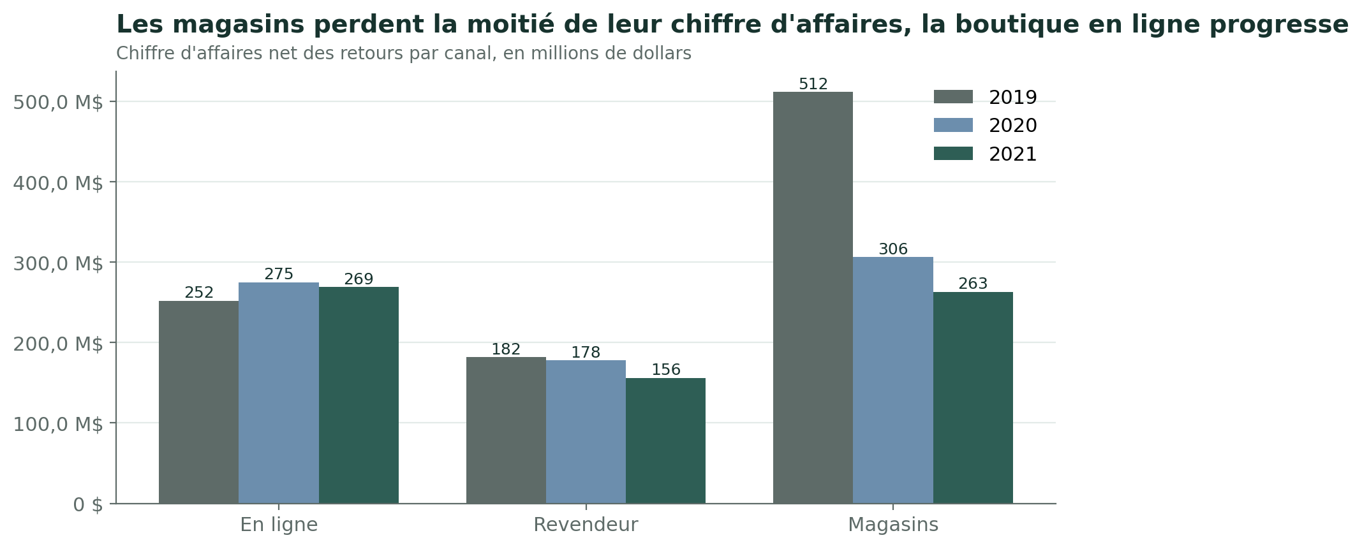
Figure 9. Les magasins perdent la moitié de leur chiffre d'affaires, la boutique en ligne progresse
En 2021, la boutique en ligne vend plus que les 54 magasins réunis. Les trois canaux connaissent la même évolution du panier (unités par ligne de +75 % à +103 %, prix moyen de −18 % à −33 %). Ce qui distingue les magasins, c'est la perte de lignes : −65,5 %, contre −21,3 % en ligne. *Interprétation métier (hypothèse)* : le recul des magasins est d'abord une perte d'occasions de vente, pas une baisse du panier ; le chapitre 9 relie cette perte au vieillissement de l'assortiment.

10.2 Le temps
(06_q1_facteurs_rentabilite, section 3)
Le même calendrier chaque année, à un niveau plus bas
Indice (100 = mois moyen) | Janv. | Févr. à juill. | Août, sept. | Oct. à déc.
2019 | 69 | 102 à 127 | 97 à 99 | 90 à 93
2020 | 71 | 110 à 117 | 94 à 98 | 86 à 88
2021 | 75 | 98 à 118 | 100 à 104 | 89 à 91

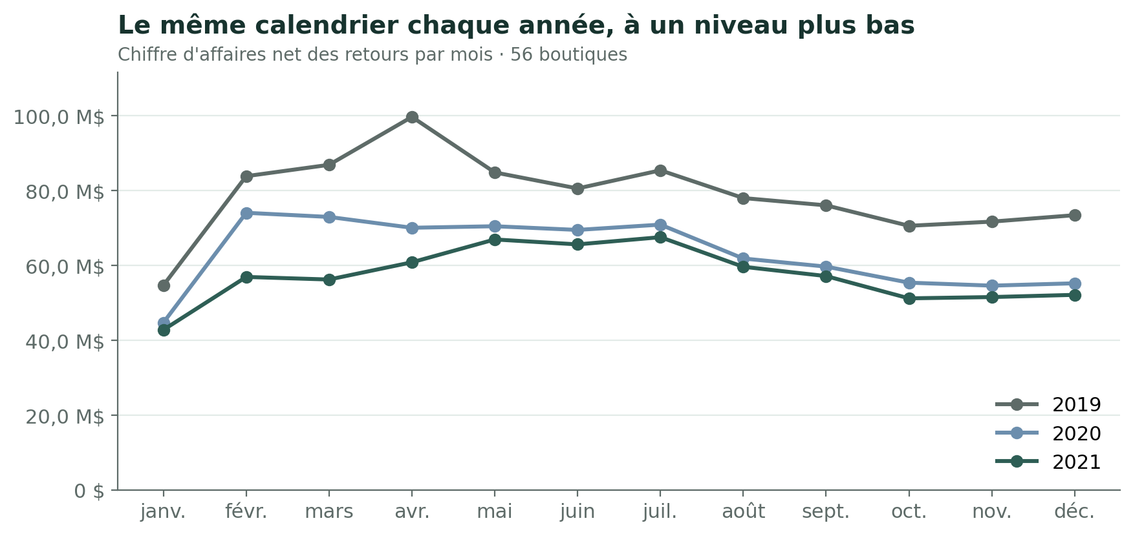
Figure 10. Le même calendrier chaque année, à un niveau plus bas
- Janvier est le mois le plus faible des trois exercices ; le printemps et l'été sont au-dessus de la moyenne.
- Il n'y a pas de pic de fin d'année : octobre à décembre restent sous la moyenne les trois années. C'est un point à garder en tête pour le calendrier de la publicité (section 11.8).
- Les profils mensuels ne s'écartent que de 5,5 à 7,4 points d'indice d'un exercice à l'autre. La baisse est un changement de niveau, pas un changement de saison : aucun mois n'explique à lui seul la chute.
Ni jour fort, ni effet des jours fériés. Chaque jour de la semaine fait entre 14,20 % et 14,36 % du chiffre d'affaires, pour 14,3 % attendus d'une répartition égale. Un magasin fait 18 407 $ un jour férié et 19 240 $ un jour ordinaire, avec le même nombre de lignes (6,76 contre 6,79) ; la corrélation est nulle (−0,011 sur 55 428 jours-magasins). Il n'y a donc pas de levier calendaire à attendre (horaires, ouverture le dimanche ou les jours fériés) : les leviers sont dans l'offre et dans les charges.

10.3 Les produits
(06_q1_facteurs_rentabilite, section 4)
Trois catégories font l'essentiel du chiffre d'affaires. Sur les trois exercices, l'électroménager (31,7 %), les ordinateurs (26,2 %) et les appareils photo (20,5 %) font 78,4 % des ventes. Les cinq autres catégories pèsent chacune moins de 11 %.
La baisse vient surtout des appareils photo et de l'électroménager
Catégorie | 2019 | 2021 | 2019 → 2021 | 2020 → 2021 | Part de la baisse
Appareils photo | 228,1 M$ | 112,0 M$ | −50,9 % | −25,5 % | 45,1 %
Électroménager | 287,3 M$ | 204,0 M$ | −29,0 % | −23,8 % | 32,4 %
Téléphones | 75,5 M$ | 48,0 M$ | −36,4 % | +3,4 % | 10,7 %
Ordinateurs | 235,6 M$ | 210,1 M$ | −10,8 % | +15,5 % | 9,9 %

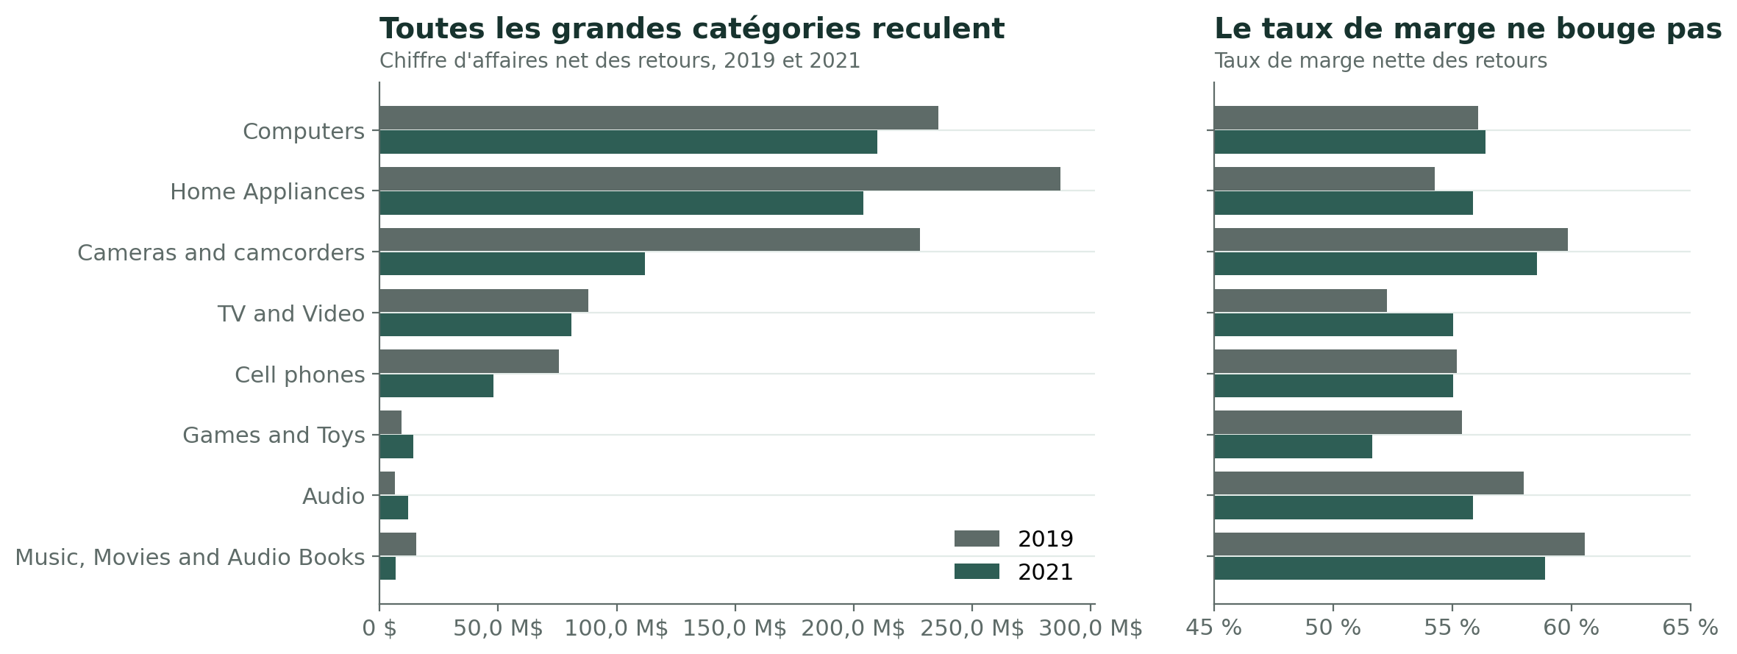
Figure 11. Toutes les grandes catégories reculent ; le taux de marge de chacune ne bouge pas
- Les appareils photo, la grande catégorie au taux de marge le plus élevé (59,8 % en 2019), font à eux seuls 45 % de la baisse.
- Les ordinateurs repartent en 2021 (+15,5 %) et deviennent la première catégorie (210,1 M$ contre 204,0 M$ pour l'électroménager).
- Le taux de marge de chaque grande catégorie bouge de moins de trois points en deux exercices : la catégorie fixe le niveau de marge, pas son évolution.
La gamme fixe la marge, et la clientèle descend en gamme
Gamme | Taux de marge | Prix moyen par unité | Part du CA 2019 | 2020 | 2021
Économique | 48,9 % | 70 $ | 10,6 % | 14,2 % | 21,6 %
Standard | 54,0 % | 344 $ | 64,0 % | 61,7 % | 52,0 %
Luxe | 65,5 % | 596 $ | 25,4 % | 24,1 % | 26,4 %

Le glissement se fait du standard vers l'économique ; le luxe garde sa part. Le taux de marge global reste donc stable, mais le montant par unité vendue s'effondre : il faut cinq produits économiques pour faire le chiffre d'affaires d'un produit standard.
La marque ne fait pas la marge. Les taux de marge des onze marques vont de 53,0 % à 58,7 %. Leurs évolutions sont très dispersées (Northwind Traders −70,5 %, A. Datum −51,3 %, Adventure Works +17,0 %, Tailspin Toys +73,2 %) : elles suivent les catégories dans lesquelles chaque marque est présente.
Pas de produit vedette. En 2021, 80 % du chiffre d'affaires est fait par 44 % des produits (1 093 sur 2 504), et le premier produit ne pèse que 0,4 % des ventes. En 2019, 80 % était fait par 33 % des produits (611 sur 1 827). Les dix premiers produits de 2021 sont huit ordinateurs portables et deux réfrigérateurs, à 53 à 66 % de marge. La performance ne repose pas sur quelques références : elle tient à la largeur et au renouvellement de l'assortiment, ce qui rejoint le chapitre 9.
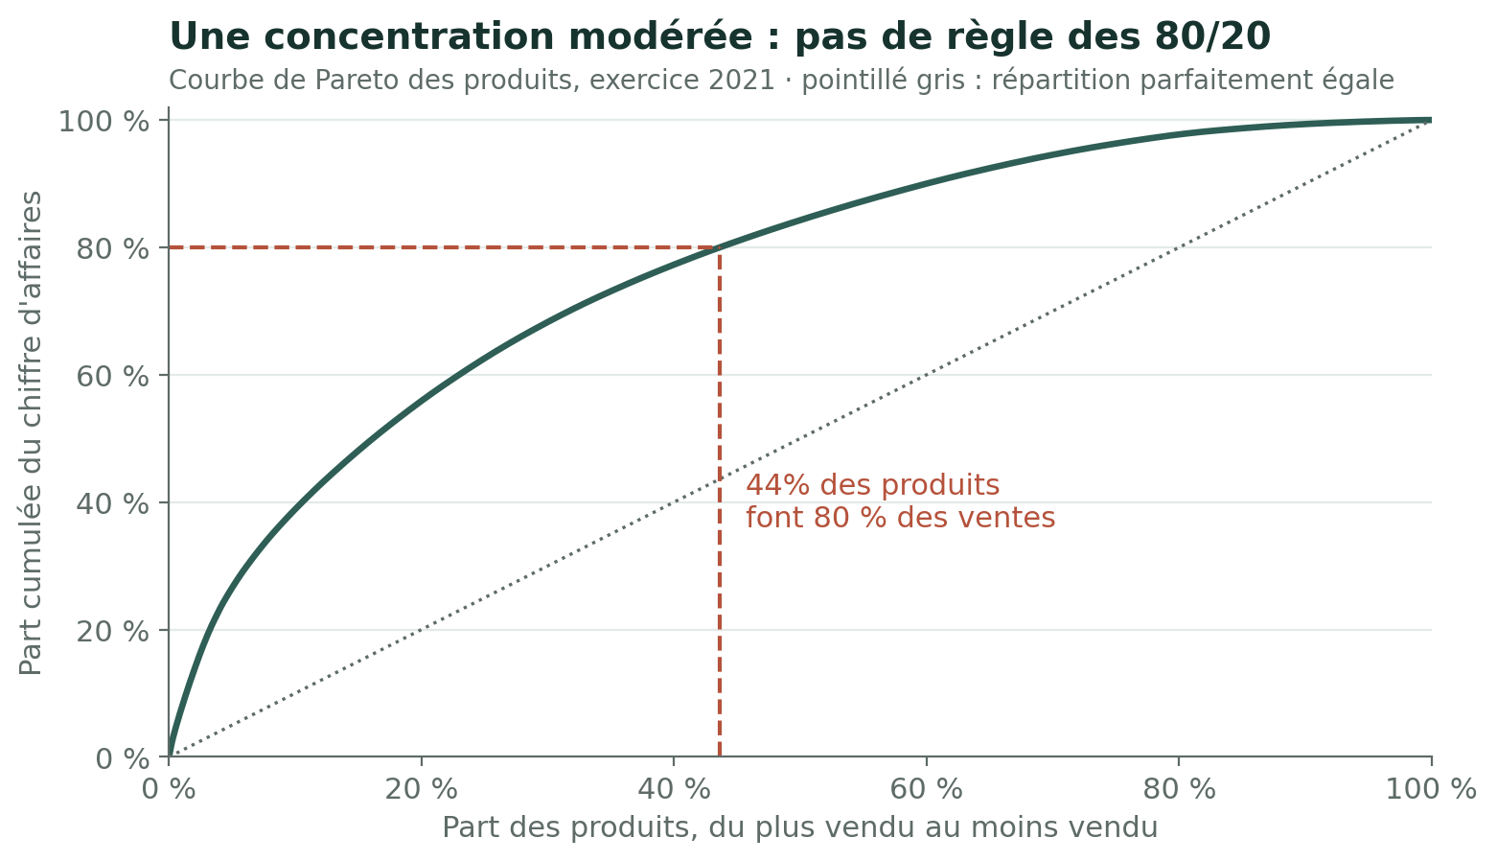
Figure 12. Une concentration modérée : 44 % des produits font 80 % des ventes en 2021

10.4 Les boutiques
(06_q1_facteurs_rentabilite, section 5)
Trois canaux de taille très différente. Le chiffre d'affaires moyen d'un magasin passe de 9,47 M$ en 2019 à 5,78 M$ en 2020 puis 4,87 M$ en 2021. En 2021, la boutique en ligne (268,8 M$) vend autant que 55 magasins, le revendeur (156,2 M$) autant que 32.
Le mix de produits diffère peu. En 2021, les magasins vendent un peu plus d'ordinateurs (37,6 % de leur chiffre d'affaires, contre 25,2 % en ligne) et moins d'électroménager (26,1 % contre 31,8 %). Les jeux et jouets y sont presque absents (0,2 % contre 3,9 %). Ces écarts n'expliquent pas l'évolution opposée des canaux : la chute des magasins touche toutes les catégories (section 9.1).
Les magasins se ressemblent beaucoup
Magasins ouverts toute l'année | 2019 | 2020 | 2021
Nombre | 48 | 51 | 53
Chiffre d'affaires médian | 10,47 M$ | 5,72 M$ | 4,84 M$
Moitié centrale (25 % à 75 %) | 10,34 à 10,57 M$ | 5,64 à 5,84 M$ | 4,74 à 4,93 M$

La moitié des magasins se tient à moins de 2 % de la médiane, chaque exercice. Deux exceptions : Moscow No.2 (10,59 → 13,27 → 13,08 M$, +23,6 %), le seul magasin qui progresse ; Cambridge (9,25 → 7,09 → 5,57 M$, −39,8 %), deuxième en 2021 parce qu'il a moins reculé que les autres (−50 % à −52 %). Les magasins les plus faibles en 2021 sont ceux ouverts en 2020 (Glasgow, Düsseldorf, Rome : 4,0 à 4,2 M$ ; Berlin et Marseille : 3,6 à 3,7 M$).
Le pays ne fait pas la différence. Le Royaume-Uni (15 magasins, 27,6 % des ventes des magasins), l'Allemagne (11, 20,0 %) et la France (7, 12,5 %) pèsent par leur nombre de magasins. Par magasin, tous les pays sont entre 4,6 et 5,1 M$ en 2021, sauf la Russie (6,87 M$), tirée par Moscow No.2.
La surface et l'effectif n'expliquent pas les ventes (Spearman −0,14 et +0,01 avec le chiffre d'affaires de 2021, sur 53 magasins). *Interprétation métier (hypothèse)* : les moyens d'un magasin ne sont pas dimensionnés sur son activité. On retrouve la même logique pour les frais généraux (section 11.7) : la charge d'un magasin est reconduite d'un exercice à l'autre, elle ne s'ajuste pas à ce qu'il vend.

10.5 Le poids de chaque facteur
(06_q1_facteurs_rentabilite, section 6)
Pour classer les facteurs, on mesure la part de la variation du chiffre d'affaires que chacun explique à lui seul (η², section 8.4), à deux niveaux : la ligne (qu'est-ce qui fait qu'une vente rapporte plus qu'une autre ? mesuré sur le logarithme du chiffre d'affaires, parce que les montants s'étalent de quelques dollars à plus de cent mille) et le magasin et le mois (qu'est-ce qui fait qu'un magasin vend plus qu'un autre un mois donné ?).
Au niveau de la ligne, c'est le produit qui fait le montant
Facteur | Part de la variation expliquée
Produit | 86,1 %
Prix unitaire (à lui seul) | 77,6 %
Sous-catégorie | 58,6 %
Gamme | 28,7 %
Marque · catégorie | 18,1 % · 13,5 %
Quantité vendue | 10,5 %
Année · promotion (laquelle) · mois | 5,7 % · 5,5 % · 1,4 %
Boutique · type de boutique · pays | 0,6 % · 0,5 % · 0,3 %
Promotion (oui ou non) · jour férié · jour de la semaine | 0,2 % · 0,0 % · 0,0 %

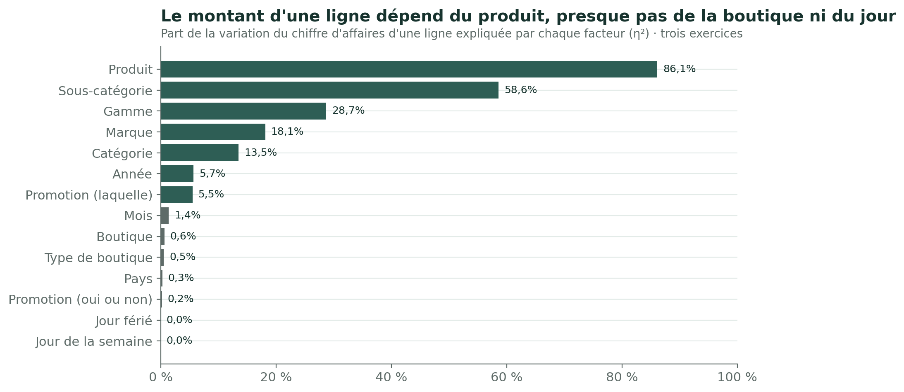
Figure 13. Le montant d'une ligne dépend du produit, presque pas de la boutique ni du jour
Ce que rapporte une vente dépend presque entièrement de ce qu'on vend ; où et quand on le vend n'y change presque rien. La promotion « laquelle » (5,5 %) pèse plus que la promotion « oui ou non » (0,2 %) parce que chaque promotion couvre une période de l'année : elle porte en partie l'effet de l'année. Son effet propre est étudié au chapitre 12.
Au niveau du magasin et du mois, c'est l'exercice et le nombre de ventes
Facteur | Tous les magasins | Sans Moscow No.2
Année | 69,7 % | 79,0 %
Boutique | 10,9 % | 4,3 %
Mois de l'année | 9,2 % | 10,5 %
Pays | 2,0 % | 0,2 %

Le nombre de lignes explique à lui seul 76,2 % du chiffre d'affaires d'un magasin un mois donné ; le chiffre d'affaires par ligne, 5,5 %. Sans Moscow No.2, le magasin n'explique plus que 4,3 %.

10.6 Les corrélations entre variables numériques
(06_q1_facteurs_rentabilite, section 6)
η² convient aux facteurs à catégories. Pour les variables numériques (taux de remise, taux de retour, frais généraux, surface), on calcule les corrélations de Pearson et de Spearman au niveau magasin et mois (1 824 observations, magasins ouverts toute l'année). La publicité n'y figure pas : chaque magasin reçoit le même montant un mois donné, une corrélation entre magasins n'aurait pas de sens (elle est étudiée à la section 11.3).
Variable | CA net (Pearson · Spearman) | Résultat (Pearson · Spearman) | Lecture
Nombre de lignes | +0,87 · +0,79 | +0,57 · +0,60 | Lien fort : vendre plus souvent, c'est vendre plus et gagner plus
Taux de frais généraux | −0,79 · −0,81 | −0,52 · −0,55 | Lien fort : quand les ventes baissent, le poids des frais généraux monte
Prix moyen par unité | +0,36 · +0,42 | +0,33 · +0,37 | Lien modéré : les mois où l'on vend plus cher sont plus rentables
Taux de marge | +0,25 · +0,34 | +0,34 · +0,35 | Lien faible à modéré, même sens
Part des lignes en promotion | −0,13 · −0,21 | −0,38 · −0,44 | Lien modéré avec le résultat : plus de promotions, moins de résultat
Taux de remise effectif | −0,25 · −0,29 | −0,12 · −0,19 | Lien faible, même sens
Frais généraux (montant) | +0,25 · +0,22 | +0,08 · −0,05 | Le montant ne suit presque pas les ventes
Taux de retour, surface, effectif, jours fériés | −0,03 à +0,11 | −0,03 à +0,14 | Pas de lien, ou très faible

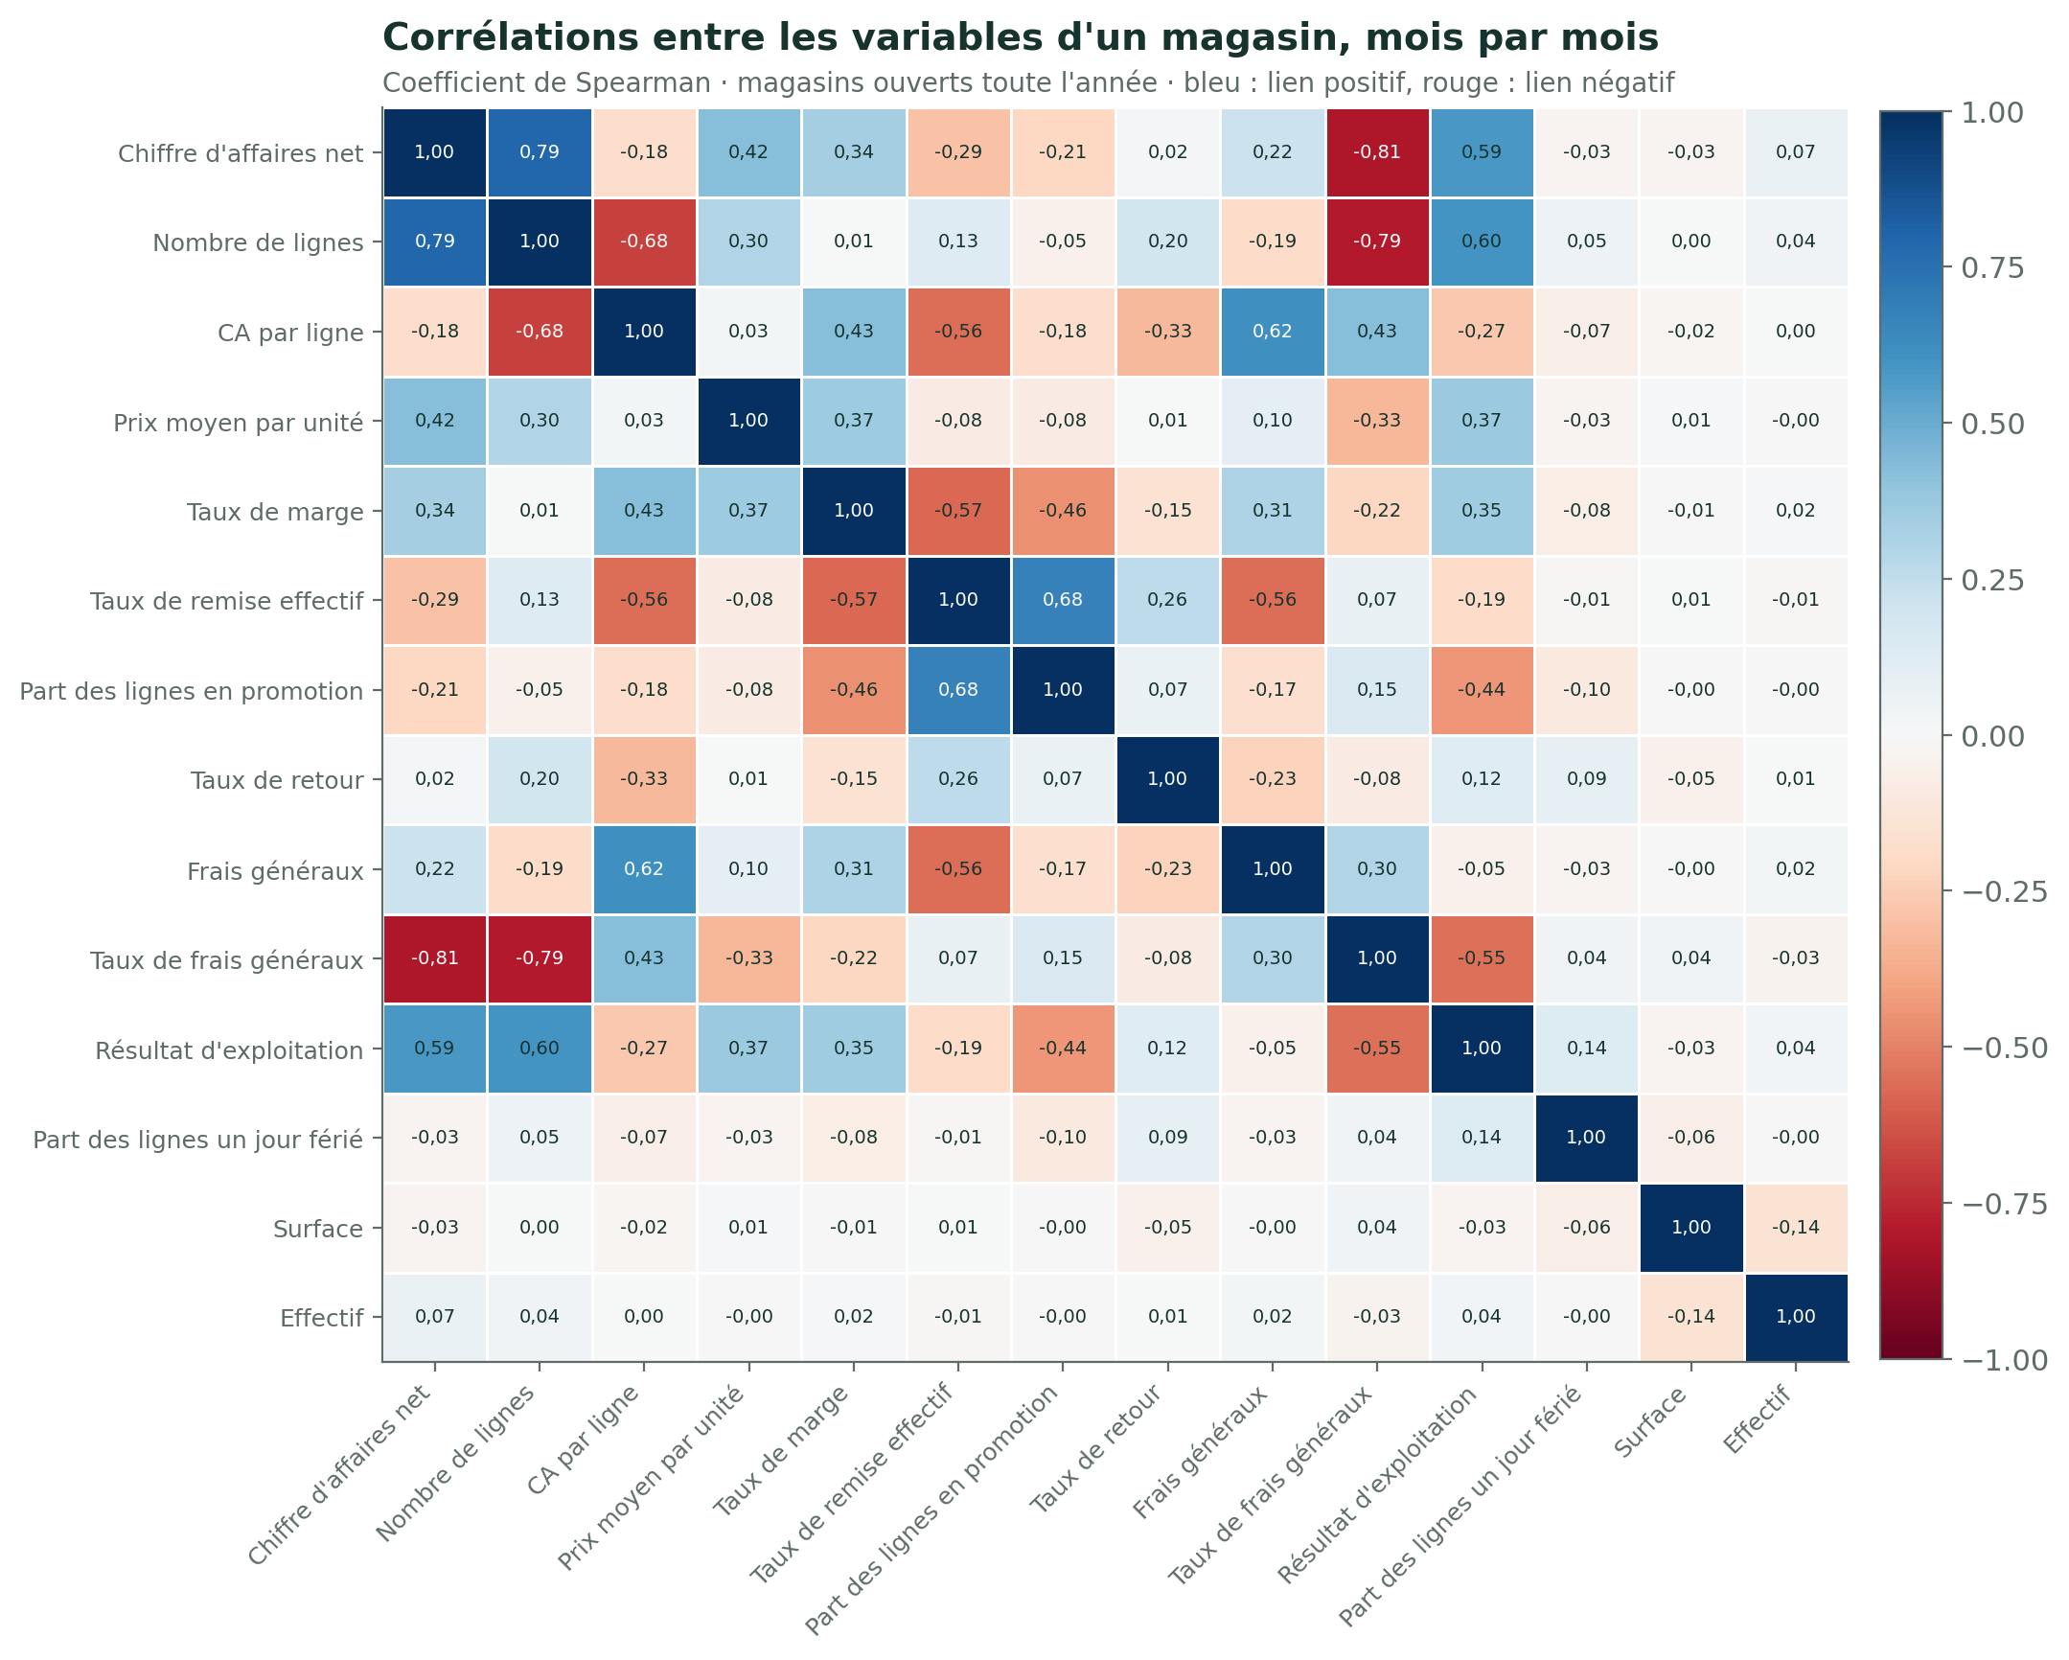
Figure 14. Corrélations entre les variables d'un magasin, mois par mois (Spearman)
Trois enseignements :
- Le mécanisme de la perte est là : le montant des frais généraux ne suit pas les ventes (+0,25), donc leur poids explose quand les ventes baissent (−0,79). C'est ce qui transforme une baisse de ventes en déficit (chapitre 11).
- Vendre plus cher rapporte plus : la descente en gamme pèse sur le résultat, pas seulement sur le chiffre d'affaires.
- Les promotions vont avec moins de résultat, mais ce n'est pas la promotion qui le fait baisser : à mois égal, la corrélation tombe à −0,02 (chapitre 12). Les promotions tombent pendant les mois où le résultat est bas (mois de publicité, mois faibles de l'année).
La pandémie ne distingue pas un magasin d'un autre. À mois égal, sur 2020 et 2021, la sévérité locale du COVID-19 n'a aucun lien avec les ventes d'un magasin (Spearman −0,031). La crise a pu peser sur tous les magasins en même temps (section 9.2), mais elle n'explique pas pourquoi un magasin vend plus qu'un autre.
Ce qu'il faut retenir
- Au niveau d'une vente, le facteur déterminant est le produit et son prix (η² 86,1 % et 77,6 %). La gamme fixe la marge : 48,9 % en économique, 65,5 % en luxe.
- Au niveau d'un magasin, c'est le nombre de ventes (76,2 % du chiffre d'affaires d'un mois), donc le nombre de produits qui trouvent un acheteur.
- D'un exercice à l'autre, c'est ce qui change pour toute l'entreprise en même temps (η² de l'année 69,7 %, 79,0 % sans Moscow No.2) : le chapitre 9 établit que c'est l'assortiment.
- La boutique, le pays, la surface, l'effectif, le jour et la promotion en tant que telle ne sont pas des facteurs de performance. La différence de performance est entre canaux : magasins −48,6 %, en ligne +6,7 %, revendeur −14,1 % en deux exercices.

11. Q1 : la rentabilité après charges et les leviers
Grâce au plan stratégique (05b_charges), on retire les frais généraux et la publicité de chaque boutique. La question change : non plus « qui vend le plus », mais « qui gagne vraiment de l'argent », comment cela a évolué sur les trois exercices, et quels leviers actionner sur l'exercice 2021.

11.1 Le compte de résultat sur les trois exercices
(06_q1_facteurs_rentabilite, section 7)
Ensemble de l'entreprise | 2019 | 2020 | 2021 | 2019 → 2021 | En % du CA 2021
Chiffre d'affaires net | 945,4 M$ | 759,1 M$ | 688,2 M$ | −27,2 % | 100 %
Marge nette des retours | 530,4 M$ | 426,2 M$ | 387,2 M$ | −27,0 % | 56,3 %
Frais généraux | 155,0 M$ | 168,8 M$ | 181,3 M$ | +17,0 % | 26,3 %
Publicité | 84,7 M$ | 72,8 M$ | 64,2 M$ | −24,2 % | 9,3 %
Résultat d'exploitation | 290,7 M$ | 184,6 M$ | 141,7 M$ | −51,3 % | 20,6 %
Résultat net (après impôts) | 187,4 M$ | 101,5 M$ | 66,9 M$ | −64,3 % | 9,7 %

L'entreprise reste bénéficiaire ; ce sont les magasins qui basculent
Résultat d'exploitation | 2019 | 2020 | 2021 | En % du CA 2019 → 2021
En ligne | 98,7 M$ | 105,3 M$ | 99,9 M$ | 39,2 % → 37,1 %
Revendeur | 70,4 M$ | 66,3 M$ | 52,6 M$ | 38,7 % → 33,7 %
Magasins | 121,6 M$ | 13,0 M$ | −10,8 M$ | 23,8 % → −4,1 %
Ensemble | 290,7 M$ | 184,6 M$ | 141,7 M$ | 30,7 % → 20,6 %

Après impôts, les magasins gagnent 65,7 M$ en 2019, puis perdent 20,4 M$ en 2020 et 39,5 M$ en 2021.
Le taux de marge des magasins ne bouge pas (56,1 % à 56,4 %) ; ce sont les charges qui changent de poids
Magasins | 2019 | 2020 | 2021
Frais généraux | 83,9 M$ · 16,4 % du CA | 89,7 M$ · 29,3 % | 96,8 M$ · 36,8 %
Publicité | 81,6 M$ · 16,0 % | 70,1 M$ · 22,9 % | 61,9 M$ · 23,5 %
Magasins bénéficiaires avant impôts | 48 sur 48 | 43 sur 51 | 4 sur 53
Magasins bénéficiaires après impôts | 48 | 5 | 1

Les frais généraux augmentent aussi dans les deux autres canaux : en ligne, +22,6 % en deux exercices (41,1 → 50,4 M$) pour des ventes en hausse de 6,7 % ; chez le revendeur, de 16,5 % à 21,8 % du chiffre d'affaires. La hausse des frais généraux est une décision prise pour toute l'entreprise, pas une dérive propre aux magasins.

11.2 Le pont du résultat : ce qui relève du marché et ce qui relève des décisions
(06_q1_facteurs_rentabilite, section 7)
Le pont décompose le passage du résultat des magasins de 2019 à 2021 en trois mouvements : la marge perdue avec les ventes (le marché), la variation des frais généraux et celle de la publicité (deux décisions de gestion).
Magasins | 2019 → 2020 | 2020 → 2021 | Sur deux exercices
Marge perdue (ventes) | −114,4 M$ | −24,8 M$ | −139,2 M$
Hausse des frais généraux (décision) | −5,8 M$ | −7,1 M$ | −12,9 M$
Baisse de la publicité (décision) | +11,6 M$ | +8,2 M$ | +19,8 M$
Résultat à l'arrivée | 13,0 M$ | −10,8 M$

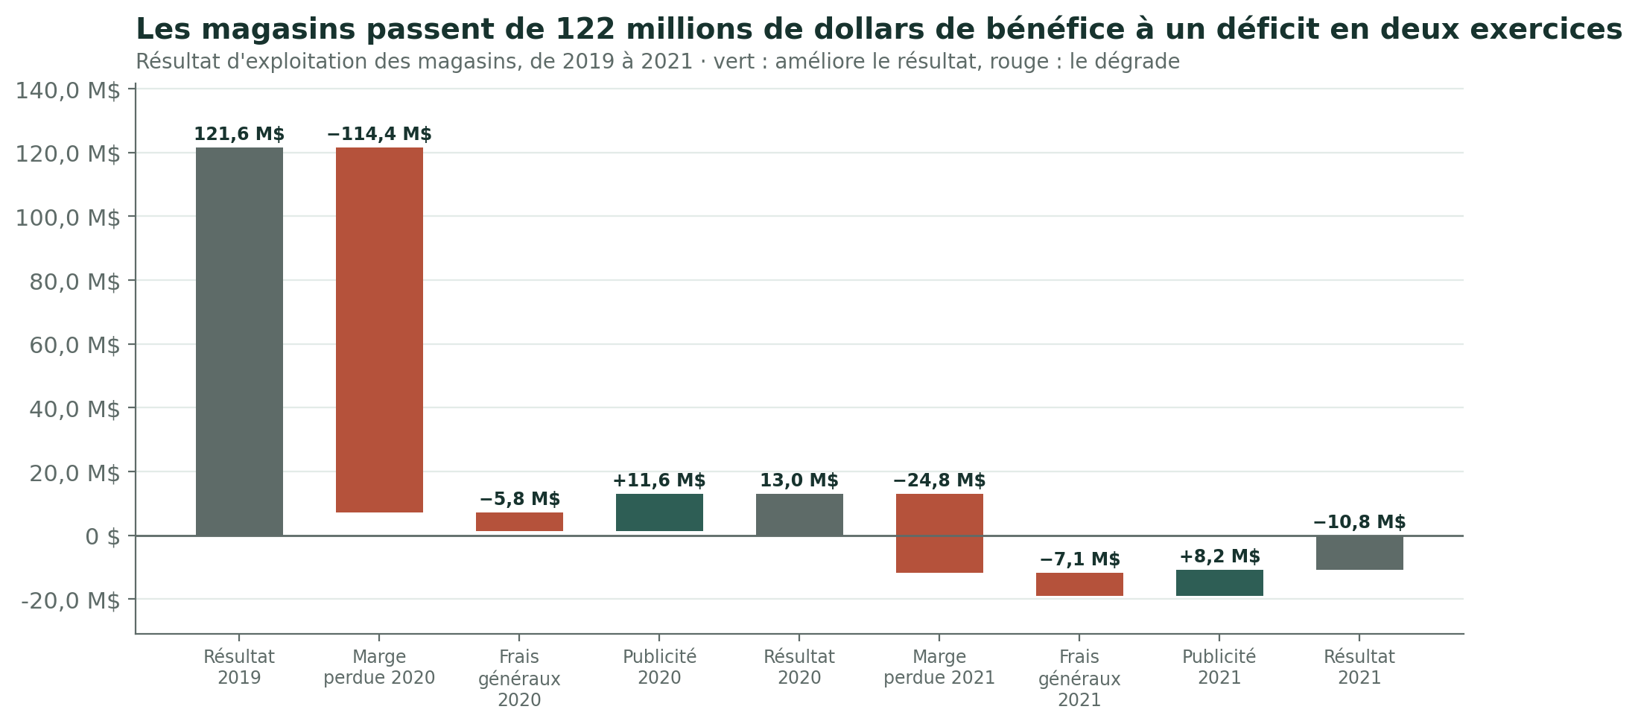
Figure 15. Les magasins passent de 121,6 M$ de bénéfice à un déficit en deux exercices
- La baisse des ventes explique l'essentiel de la dégradation : 139,2 M$ de marge perdue, dont 114,4 M$ dès 2020.
- Les deux décisions de gestion vont en sens contraire : réduire la publicité a amorti la perte de 19,8 M$ ; augmenter les frais généraux l'a aggravée de 12,9 M$.
- Les hausses de frais généraux dépassent le déficit de 2021. Elles atteignent 12,9 M$ en deux exercices (9,1 M$ sur les 48 magasins ouverts depuis 2019, 3,8 M$ pour les magasins ouverts en 2020), contre un déficit de 10,8 M$. À frais généraux de 2019, les magasins seraient encore à l'équilibre (+2,1 M$) malgré la chute de moitié de leurs ventes.

11.3 La publicité : budget, effet de la coupe et quatre tests
(06_q1_facteurs_rentabilite, section 7)
Chaque boutique reçoit le même budget de publicité chaque mois (05b_charges).
Une coupe de 24 % appliquée partout de la même façon
 | 2019 | 2020 | 2021
Publicité par boutique | 1,54 M$ | 1,37 M$ (−11,0 %) | 1,17 M$ (−15,0 %)
Chiffre d'affaires des magasins | 511,5 M$ | 306,2 M$ (−40,1 %) | 263,2 M$ (−14,0 %)

Le budget par boutique baisse de 24,3 % en deux exercices, à l'identique dans chaque campagne et dans chaque canal. Il baisse moins vite que les ventes des magasins : la publicité des magasins passe de 16,0 % à 23,5 % de leur chiffre d'affaires (section 11.1). La direction a réduit la publicité, sans la proportionner aux ventes de chaque boutique.
Ce que la coupe a rapporté. Avec le budget de 2020, les magasins perdraient 19,0 M$ en 2021 ; avec celui de 2019, 30,5 M$. La coupe a donc ramené leur déficit à 10,8 M$.
Les ventes suivent-elles la publicité ? Comme le budget est le même partout, on ne peut pas comparer un magasin plus soutenu à un magasin moins soutenu. On pose quatre tests indirects : chacun décrit la trace que la publicité laisserait si elle faisait vendre.
Test | Si la publicité faisait vendre | Résultat | Verdict
A. Mois avec et sans publicité | Les mois sans publicité reculeraient plus que les autres quand le budget baisse | Mois de campagne (janvier à septembre) −48,0 % ; mois sans campagne (octobre à décembre) −47,4 % | Même recul : non soutenu
B. Canaux | La boutique en ligne et le revendeur, qui reçoivent la même coupe, reculeraient aussi | Même coupe de −24,3 % par boutique ; ventes en ligne +6,7 %, revendeur −14,1 %, magasins −48,6 % | Trois évolutions opposées pour une même coupe : non soutenu
C. Catégories | Les catégories reculeraient comme la publicité qui les soutient | Publicité −24,2 % dans chaque catégorie ; ventes des magasins de −72,2 % à +24,6 % ; corrélation de rang +0,14 | Non soutenu
D. Le mois suivant | La publicité d'un mois irait avec plus de ventes le mois suivant, à saison égale | +0,35 ; +0,66 à mois égal | Non concluant : publicité et ventes baissent toutes deux d'un exercice à l'autre, la corrélation porte cette tendance commune

Ce qu'on peut en conclure, et ce qu'on ne peut pas. La coupe de 24 % n'a laissé aucune trace mesurable sur les ventes, et elle a amélioré le résultat de 19,8 M$. Cela ne prouve pas que la publicité est inutile : sans magasins à budgets différents, on ne peut pas isoler son effet. Pour trancher, il faudrait un test piloté (des magasins témoins à budget maintenu, d'autres à budget réduit), à proposer au marketing avant d'aller plus loin dans la baisse.

11.4 Quand, sur quoi et dans quels magasins on gagne de l'argent
(06_q1_facteurs_rentabilite, section 7)
Les magasins perdent de l'argent de janvier à mars, chaque exercice. Les trois mois au résultat négatif sont, les trois années, janvier, février et mars : en 2021, −12,4, −15,3 et −15,8 M$. C'est le trimestre où est engagée la publicité des Fêtes (44,5 M$ en 2021, soit 69 % du budget : section 11.8), alors que janvier est aussi le mois le plus faible en ventes (section 10.2).
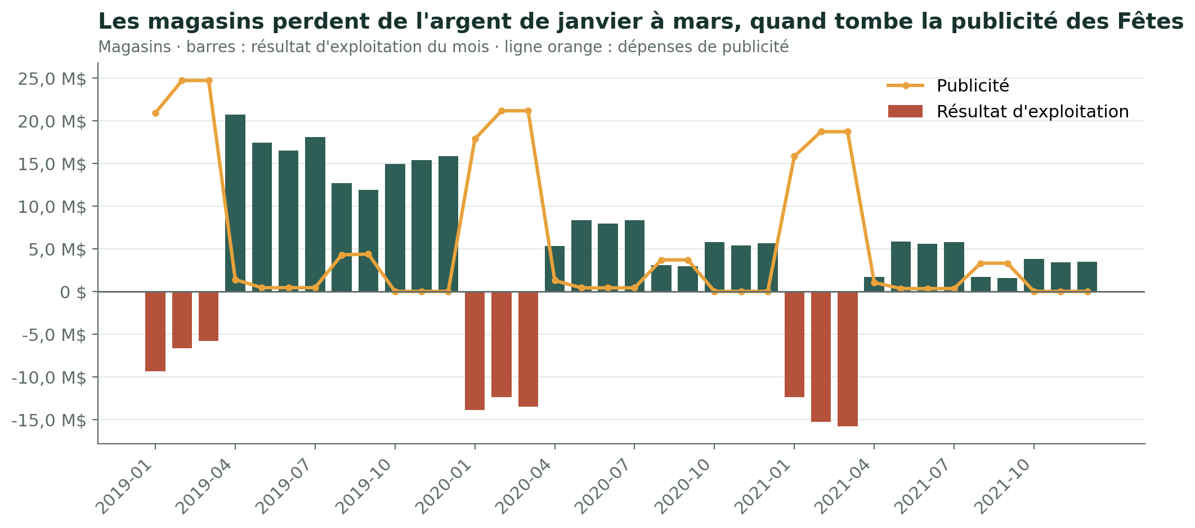
Figure 16. Les magasins perdent de l'argent de janvier à mars, quand tombe la publicité des Fêtes
Résultat ÷ CA des magasins | 2019 | 2020 | 2021
Mois avec publicité (janvier à septembre) | 19,3 % | −1,6 % | −10,6 %
Mois sans publicité (octobre à décembre) | 38,4 % | 24,4 % | 17,6 %

Même en 2021, les magasins restent bénéficiaires d'octobre à décembre (+10,7 M$ au total) ; ils perdent 21,4 M$ sur les neuf mois de campagne. *Question à poser au marketing* : la publicité « des Fêtes » est-elle engagée après les fêtes (règlement décalé des factures de la campagne de fin d'année), ou réellement diffusée de janvier à mars ? Dans le second cas, le calendrier des campagnes est à revoir : le quatrième trimestre ne reçoit aucune publicité.
Par catégorie : ce n'est pas la catégorie qui perd, c'est le magasin
Résultat d'exploitation des magasins | 2019 | 2020 | 2021
Appareils photo | +43,6 M$ | +5,2 M$ | −8,7 M$
Ordinateurs | +27,9 M$ | +1,9 M$ | +14,3 M$
Électroménager | +27,5 M$ | +4,6 M$ | −11,8 M$
Téléphones | +12,3 M$ | −0,5 M$ | −1,9 M$
Jeux et jouets | −1,0 M$ | −1,5 M$ | −1,6 M$

- Les appareils photo, première source de résultat des magasins en 2019, perdent 52,3 M$ de résultat en deux exercices.
- Les ordinateurs restent la seule grande catégorie bénéficiaire en magasin en 2021 (14,5 % du chiffre d'affaires).
- En ligne et chez le revendeur, toutes les catégories gagnent entre 27 % et 46 % de leur chiffre d'affaires. La même catégorie qui gagne 35 % en ligne perd 21 % en magasin (appareils photo) : le problème est le coût du magasin rapporté à ce qu'il vend, pas le produit.
- Les jeux et jouets sont déficitaires en magasin les trois exercices. Piste à étudier : les réserver à la vente en ligne, où ils font 3,9 % du chiffre d'affaires et 45,5 % de résultat.
Les quatre magasins bénéficiaires de 2021
Magasin | Ouverture | CA 2021 | Depuis 2019 | Frais généraux ÷ CA | Résultat
Moscow No.2 | 2016 | 13,08 M$ | +23,6 % | 18,5 % | +3,79 M$
Cambridge | 2016 | 5,57 M$ | −39,8 % | 28,1 % | +0,37 M$
Berlin | octobre 2020 | 3,71 M$ |  | 17,9 % | +0,26 M$
Marseille | avril 2020 | 3,60 M$ |  | 21,6 % | +0,10 M$

Les bénéficiaires ne sont pas plus gros : leur chiffre d'affaires médian (4,64 M$) est même un peu inférieur à celui des 49 déficitaires (4,84 M$). Ce qui les distingue est le poids des frais généraux (médiane 20,0 % contre 39,0 %), obtenu par deux voies :
- des ventes qui ont résisté : Moscow No.2 et Cambridge, dont les ventes ont moins baissé que celles des autres (médiane −8,1 % contre −53,7 %) ;
- des charges à la mesure des ventes : Berlin et Marseille, ouverts en 2020, dont les frais généraux sont fixés sur leur activité actuelle et non reconduits depuis 2019 (hypothèse : la base de ces magasins est leur année d'ouverture).
Ce sont précisément les deux familles de leviers chiffrées plus loin : regagner des ventes, et recaler les charges sur les ventes.

11.5 Ce que rapporte un dollar de vente, et le seuil de rentabilité
(06_q1_facteurs_rentabilite, section 8)
Un dollar de vente rapporte 55 cents de résultat. Quand un magasin vend un dollar de moins, il perd sa marge (56,2 % en magasin), mais il ne paie plus les charges qui suivent les ventes. Avant impôts, ce sont les « autres charges », environ 1,1 % du chiffre d'affaires. Les autres frais généraux (personnel, loyers, administration, informatique, énergie) et la publicité ne baissent pas avec les ventes : ils sont décidés par la direction, exercice par exercice.
2021 | Marge nette | Charges qui suivent les ventes | Ce que rapporte 1 $ de vente
En ligne | 151,4 M$ | 2,9 M$ | 0,552 $
Revendeur | 87,9 M$ | 1,8 M$ | 0,551 $
Magasins | 147,9 M$ | 2,8 M$ | 0,551 $
Ensemble | 387,2 M$ | 7,5 M$ | 0,552 $

Toute vente perdue coûte 55 cents de résultat, toute vente regagnée en rapporte autant. C'est la base commune de tous les chiffrages (Q1, Q2, Q3, Q5).
Les magasins déficitaires sont proches de l'équilibre. Le seuil de rentabilité d'un magasin est le chiffre d'affaires qui couvre ses charges fixes : (frais généraux fixes + publicité) ÷ ce que rapporte 1 $ de vente.
2021, médianes | Magasins | Chiffre d'affaires | Seuil de rentabilité | CA ÷ seuil | Ventes manquantes
Bénéficiaires | 4 | 4,64 M$ | 3,43 M$ | 1,15 | aucune
Déficitaires | 49 | 4,84 M$ | 5,46 M$ | 0,89 | 0,62 M$

Un magasin déficitaire doit vendre 12,5 % de plus pour atteindre l'équilibre, soit moins que ce qu'il a perdu sur le seul exercice 2021 (−14,9 %). Le déficit n'est pas celui de magasins trop petits : c'est celui de charges dimensionnées sur les ventes de 2019, avec deux fois moins de ventes.

11.6 La règle de répartition de la publicité
(06_q1_facteurs_rentabilite, section 8)
Chaque boutique reçoit aujourd'hui le même budget (1,17 M$ en 2021), alors que la boutique en ligne vend 55 fois plus qu'un magasin. On simule la répartition du même budget total en proportion des ventes de chaque boutique (9,3 % de ses ventes).
2021 | Publicité actuelle | Publicité proportionnelle | Résultat actuel | Résultat simulé | Magasins déficitaires
En ligne | 1,2 M$ | 25,1 M$ | 99,9 M$ | 75,9 M$
Revendeur | 1,2 M$ | 14,6 M$ | 52,6 M$ | 39,2 M$
Magasins | 61,9 M$ | 24,6 M$ | −10,8 M$ | +26,5 M$ | 49 → 0
Ensemble | 64,2 M$ | 64,2 M$ | 141,7 M$ | 141,7 M$

Répartir le même budget en proportion des ventes ne change rien au résultat de l'entreprise, mais aucun magasin ne serait plus déficitaire. Ce n'est pas un gain, c'est une question d'imputation. Elle conditionne pourtant tout jugement sur un magasin : avant d'envisager de fermer un magasin « déficitaire », il faut lui imputer la publicité qui le sert réellement. Une campagne de presse ou internet profite aussi à la boutique en ligne.

11.7 Les charges, compte par compte, sur les trois exercices
(06_q1_facteurs_rentabilite, section 8)
Le plan donne six comptes de frais généraux et huit comptes de publicité. On suit chacun sur les 48 magasins ouverts depuis 2019, pour comparer des magasins identiques d'un exercice à l'autre.
Les frais généraux : des budgets reconduits et augmentés pendant que les ventes se divisaient par deux
Compte (48 magasins) | 2019 | 2020 | 2021 | 2019 → 2020 | 2020 → 2021 | Part des ventes 2019 · 2020 · 2021 | Nature
Ventes | 509,8 M$ | 288,3 M$ | 245,4 M$ | −43,4 % | −14,9 %
Personnel | 22,0 M$ | 23,9 M$ | 25,8 M$ | +8,4 % | +8,1 % | 4,3 % · 8,3 % · 10,5 % | décidé
Administration | 11,0 M$ | 12,7 M$ | 14,6 M$ | +15,3 % | +15,0 % | 2,2 % · 4,4 % · 5,9 % | décidé
Informatique | 11,0 M$ | 11,9 M$ | 12,9 M$ | +8,4 % | +8,1 % | 2,2 % · 4,1 % · 5,2 % | décidé
Loyers et immobilier | 22,0 M$ | 22,1 M$ | 22,8 M$ | +0,5 % | +3,2 % | 4,3 % · 7,7 % · 9,3 % | engagé (baux)
Énergie et communication | 11,0 M$ | 11,9 M$ | 12,8 M$ | +8,5 % | +8,0 % | 2,1 % · 4,1 % · 5,2 % | subi (prix)
Autres charges | 5,4 M$ | 3,0 M$ | 2,6 M$ | −43,9 % | −14,5 % | 1,1 % · 1,1 % · 1,1 % | suit les ventes
Impôts et taxes | 54,9 M$ | 31,0 M$ | 26,4 M$ | −43,5 % | −14,8 % | 10,8 % · 10,8 % · 10,8 % | suit les ventes

- Personnel, administration et informatique augmentent dans les 48 magasins, sans exception. Ce sont des décisions de budget, prises chaque exercice, et elles ont été prises à la hausse alors que les ventes reculaient de 43 % puis de 15 %. L'administration, à +15 % par an, est le compte qui progresse le plus.
- Les loyers sont presque stables : ils sont engagés par des baux et ne se renégocient pas en un exercice.
- L'énergie progresse de 8 % par an : c'est une dépense subie, liée aux prix, sur laquelle la marge de manœuvre est faible.
- Seuls les autres charges et les impôts suivent les ventes.
Une piste : regrouper l'administration et l'informatique par pays. Dans un pays qui compte plusieurs magasins, un seul bureau au lieu d'un par magasin. Le coût du bureau d'un magasin en 2021 dépend de son niveau de 2019, reconduit, et non de son activité actuelle (corrélation entre magasins de +0,97 avec les ventes de 2019, contre +0,43 avec celles de 2021) : on ne peut donc pas isoler sa part fixe. On donne une fourchette, la part réellement économisable relevant des gens du métier.
Pays (2021) | Magasins | Administration et informatique | Économie à 20 % | à 30 % | à 40 %
Royaume-Uni | 15 | 8,3 M$ | 1,7 M$ | 2,5 M$ | 3,3 M$
Allemagne | 11 | 5,7 M$ | 1,1 M$ | 1,7 M$ | 2,3 M$
France | 7 | 3,7 M$ | 0,7 M$ | 1,1 M$ | 1,5 M$
Russie | 4 | 2,4 M$ | 0,5 M$ | 0,7 M$ | 1,0 M$
Italie | 4 | 2,1 M$ | 0,4 M$ | 0,6 M$ | 0,8 M$
Total | 41 | 22,1 M$ | 4,4 M$ | 6,6 M$ | 8,8 M$

Les douze pays qui n'ont qu'un magasin ne sont pas concernés. Ce regroupement recoupe le retour des mêmes comptes au montant de 2019 (section 11.9) : les deux ne s'additionnent pas.

11.8 La publicité, campagne par campagne, et son calendrier
(06_q1_facteurs_rentabilite, section 8)
Une coupe uniforme sur toutes les campagnes
Campagne (toutes boutiques) | 2019 | 2020 | 2021 | 2019 → 2021
Fêtes : presse | 28,2 M$ | 24,2 M$ | 21,4 M$ | −24,3 %
Fêtes : internet | 19,4 M$ | 16,7 M$ | 14,7 M$ | −24,3 %
Fêtes : radio et télévision | 8,2 M$ | 7,1 M$ | 6,2 M$ | −24,3 %
Fêtes : autres médias | 2,9 M$ | 2,5 M$ | 2,2 M$ | −24,3 %
Rentrée | 15,7 M$ | 13,5 M$ | 12,0 M$ | −23,9 %
Printemps | 5,8 M$ | 4,9 M$ | 4,4 M$ | −24,3 %
Entreprises | 3,1 M$ | 2,6 M$ | 2,3 M$ | −24,3 %
Été | 1,4 M$ | 1,3 M$ | 1,0 M$ | −24,3 %
Total | 84,7 M$ | 72,8 M$ | 64,2 M$ | −24,2 %

Une campagne des Fêtes engagée en début d'année. Calendrier des dépenses de 2021, en millions de dollars :
Campagne | Janv. | Févr. | Mars | Avr. | Mai à juill. | Août | Sept. | Oct. à déc. | Total
Fêtes | 14,8 | 14,8 | 14,8 |  |  |  |  |  | 44,5
Rentrée | 1,0 | 1,7 | 1,7 | 0,7 |  | 3,4 | 3,4 |  | 12,0
Printemps | 0,3 | 1,8 | 1,8 | 0,4 |  |  |  |  | 4,4
Entreprises | 0,3 | 1,0 | 1,0 |  |  |  |  |  | 2,3
Été |  |  |  |  | 0,3 par mois |  |  |  | 1,0

Toutes les campagnes ont reçu la même coupe : la direction n'a pas choisi entre elles. Aucune dépense n'est engagée d'octobre à décembre, alors que la campagne des Fêtes représente 69 % du budget. Avec une mesure de l'efficacité de chaque campagne (test piloté, section 11.3), la baisse pourrait porter d'abord sur les moins utiles, et le calendrier être recalé sur celui des ventes.

11.9 Les leviers, chiffrés sur l'exercice 2021
(06_q1_facteurs_rentabilite, section 8)
Chaque levier est chiffré en gain de résultat d'exploitation par an, sur l'exercice 2021 (résultat d'exploitation de 141,7 M$, dont −10,8 M$ pour les magasins). Pour ceux qui risquent de faire baisser les ventes, on donne un seuil : la baisse des ventes qui annulerait le gain.
Renouveler l'assortiment : la stratégie du chapitre 9, en trois volets
Volet | Calcul | Hypothèse à signaler
1. Revenir au rythme de lancement de 2019 | 280 nouveautés de plus (552 au lieu de 272) × 298 114 $ de chiffre d'affaires par nouveauté de 2021 × 0,552 $ = 46,1 M$ par an | Une nouveauté de plus se vend comme celles de 2021. Gain brut : le coût de conception et de lancement n'est pas dans nos données
2. Remettre les nouveautés dans les magasins | En 2021, un magasin vend une nouveauté à 0,80 fois ce qu'en vend la boutique en ligne, contre 1,00 pour un produit ancien. À 1,00, les ventes de nouveautés en magasin passeraient de 27,5 à 34,4 M$ : 3,8 M$ par an | Le magasin vend une nouveauté aussi bien qu'un produit ancien, par rapport à la boutique en ligne
3. Libérer le stock dormant | 74 453 couples (magasin, produit) sur 126 352 (59 %) sans vente en 2021 × stock moyen relevé × coût unitaire = 180,2 M$ de stock estimé au coût | Relevés de stock partiels : valeur à confirmer par un inventaire. C'est de la trésorerie récupérée une fois, pas un gain annuel

Le gain du volet 1 va surtout à la boutique en ligne et au revendeur, qui vendent les deux tiers des nouveautés. Pour le volet 3, récupérer 25 %, 50 % ou 75 % du stock dormant (transfert vers la boutique en ligne ou le revendeur, retour fournisseur, déstockage, mais pas par la remise : chapitre 13) libérerait 45, 90 ou 135 M$, une seule fois.
Le tableau des leviers, du plus rentable au moins rentable
Famille | Levier | Gain par an | Hausse du résultat | Résultat des magasins après | Baisse des ventes qui annule le gain
Assortiment | Revenir au rythme de lancement de 2019 (552 nouveautés au lieu de 272) | 46,05 M$ | +32,5 %
Publicité | Baisser la publicité des magasins de 20 % | 12,38 M$ | +8,7 % | +1,60 M$ | 8,5 %
Charges | Ramener personnel, administration et informatique au montant de 2019 | 9,24 M$ | +6,5 % | −1,53 M$
Charges | Regrouper administration et informatique par pays (30 % du poste) | 6,62 M$ | +4,7 % | −4,15 M$
Publicité | Baisser la publicité des magasins de 10 % | 6,19 M$ | +4,4 % | −4,59 M$ | 4,3 %
Promotions | Supprimer les remises en magasin | 5,42 M$ | +3,8 % | −5,35 M$ | 5,2 % des ventes en période de promotion
Charges | Ramener les mêmes comptes au montant de 2020 | 4,79 M$ | +3,4 % | −5,98 M$
Promotions | dont : suspendre la promotion à 20 % en magasin (octobre à janvier) | 3,87 M$ | +2,7 % | −6,90 M$ | 9,2 % des ventes de la période
Assortiment | Vendre les nouveautés en magasin aussi bien que les produits anciens | 3,77 M$ | +2,7 % | −7,01 M$
Publicité | Baisser la publicité des magasins de 5 % | 3,09 M$ | +2,2 % | −7,68 M$ | 2,1 %
Promotions | Plafonner la remise à 10 % en ligne et chez le revendeur (à tester avec un groupe témoin) | 2,93 M$ | +2,1 %
Retours | Réduire les retours de moitié | 2,62 M$ | +1,8 %
Ventes | Déplacer 1 % du CA de la gamme économique vers la gamme luxe | 1,12 M$ | +0,8 %

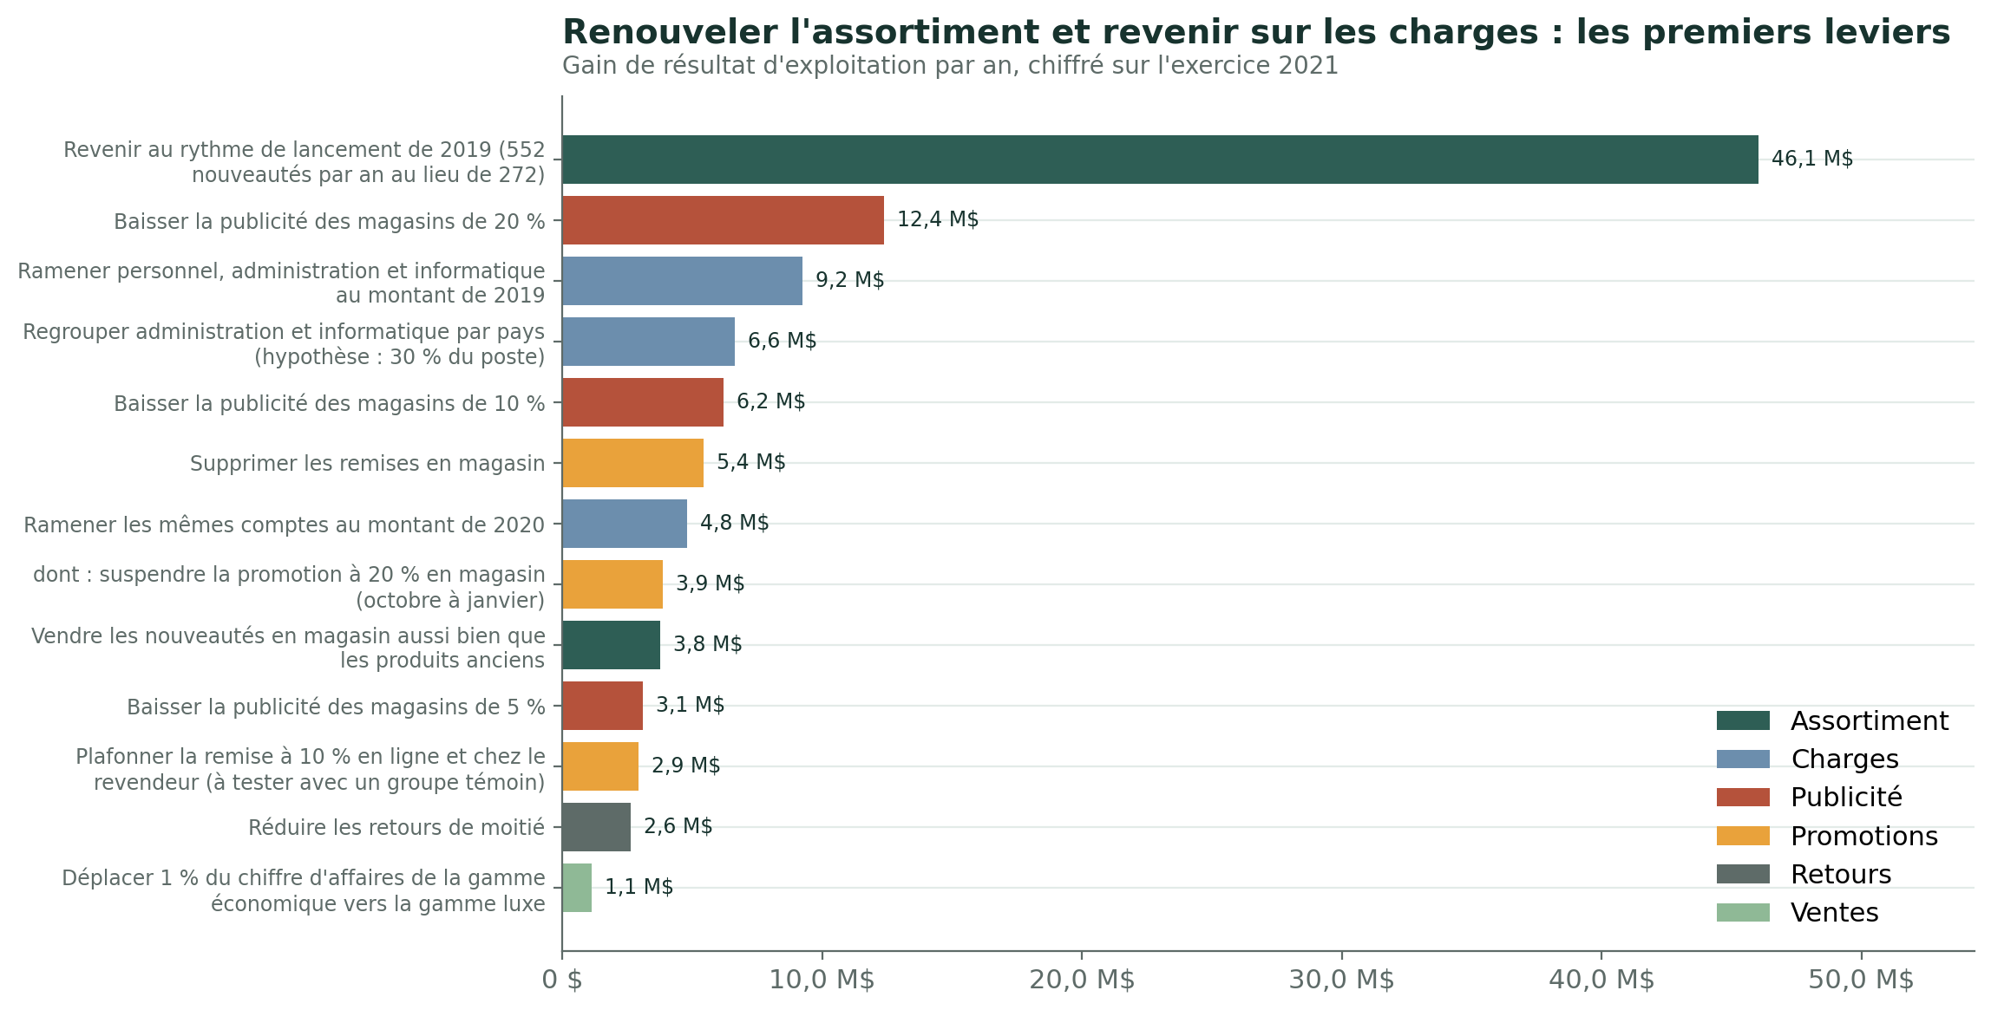
Figure 17. Renouveler l'assortiment et revenir sur les charges : les premiers leviers
Comment lire ce tableau
- Renouveler l'assortiment est de loin le premier levier (46,1 M$), mais c'est un gain brut : le coût de lancement est à demander aux achats.
- Revenir sur les hausses de frais généraux (9,2 M$, ou 4,8 M$ en annulant seulement celle de 2021) est un levier sans risque sur les ventes : ces charges n'ont aucun lien avec ce que vend un magasin (section 10.4). Les ramener à leur part des ventes de 2019 rapporterait 32,1 M$, mais demanderait de les couper de 60 % : hors de portée en un exercice.
- Le regroupement des bureaux par pays (4,4 à 8,8 M$) est une piste de réflexion qui recoupe le retour au montant de 2019 : ne pas additionner les deux.
- Baisser la publicité est le levier le plus rapide, et le plus incertain : aucun test ne montre que les ventes suivent la publicité, aucun ne l'exclut (section 11.3). La grille ci-dessous donne le résultat des magasins selon la réaction des ventes.
- Supprimer les remises en magasin (5,42 M$) suppose que les ventes remisées auraient eu lieu sans remise ; en magasin, une ligne remisée ne contient pas plus d'unités qu'une autre, sur les trois exercices (chapitre 13). La promotion à 20 % d'octobre à janvier en représente 3,87 M$ : c'est la première à suspendre, et une partie de ce levier, pas un levier à additionner (chapitre 12).
- Plafonner la remise à 10 % en ligne et chez le revendeur (2,93 M$) est une piste à tester avec un groupe témoin : dans ces deux canaux, une ligne remisée est plus grosse, sans qu'on sache si la remise en est la cause (chapitre 13).
- Remises et retours sont calculés nets des autres charges : une remise supprimée ou un retour évité laisse la vente dans le chiffre d'affaires, et les autres charges (environ 1 cent par dollar) s'y appliquent. Les 5,48 M$ de remises en magasin rapportent donc 5,42 M$ ; la moitié des retours (marge perdue de 5,34 M$ au total) rapporte 2,62 M$ (chapitre 14).
- Les retours (2,62 M$) et la gamme (1,12 M$) sont des leviers mineurs, et le second va contre la descente en gamme observée.
La publicité : une grille plutôt qu'une prévision. Résultat d'exploitation des magasins en 2021 (aujourd'hui −10,8 M$) selon la baisse de la publicité et la réaction des ventes :
Ventes des magasins | Publicité −5 % | Publicité −10 % | Publicité −20 %
Inchangées | −7,7 M$ | −4,6 M$ | +1,6 M$
−2 % | −10,6 M$ | −7,5 M$ | −1,3 M$
−5 % | −14,9 M$ | −11,8 M$ | −5,7 M$
−8 % | −19,3 M$ | −16,2 M$ | −10,0 M$
−10 % | −22,2 M$ | −19,1 M$ | −12,9 M$

À −20 %, les magasins reviennent juste à l'équilibre si les ventes ne bougent pas, mais repassent en déficit si elles reculent de 2 % ; le gain disparaît au-delà de 8,5 % de ventes perdues.
Par famille, sans double compte (charges au montant de 2019, publicité à −10 %, sans le regroupement par pays, sans le « dont » de la promotion à 20 %) :
Famille | Gain par an | Composition
Assortiment | 49,82 M$ | 46,05 + 3,77 M$
Charges | 9,24 M$ | retour au montant de 2019
Promotions | 8,35 M$ | remises en magasin 5,42 M$ + plafond à 10 % en ligne et chez le revendeur 2,93 M$
Publicité | 6,19 M$ | baisse de 10 %
Retours | 2,62 M$ | moitié des retours
Ventes | 1,12 M$ | 1 % de la gamme économique vers le luxe
Total | 77,3 M$ | ordre de grandeur

Ce total est un ordre de grandeur : les leviers ne s'additionnent pas exactement (une nouveauté de plus en magasin rend aussi une remise de moins nécessaire, par exemple).
Ce qui rend les magasins bénéficiaires sans toucher aux ventes : ramener personnel, administration et informatique au montant de 2019 et baisser la publicité de 10 % donnent ensemble +4,6 M$ de résultat aux magasins (−10,8 + 9,2 + 6,2).

11.10 Le registre des constats de Q1
(06_q1_facteurs_rentabilite, section 9)
La hiérarchie des problèmes et la recommandation d'ensemble, qui réunissent Q1 et les autres questions, sont présentées au chapitre 15.
Le registre des constats de `06`
Constat | Verdict
Le montant d'une vente dépend du produit et de son prix, pas de la boutique ni du jour | Retenu
La baisse est un changement de niveau, pas de saison ; aucun effet des jours fériés ni du jour de la semaine | Retenu
La pandémie distingue un magasin d'un autre | Non soutenu
La surface et l'effectif expliquent les ventes d'un magasin | Non soutenu
La perte des magasins vient de frais généraux qui ne suivent pas les ventes | Retenu
Les hausses de frais généraux depuis 2019 sont des décisions prises dans tous les magasins | Retenu
Les ventes suivent la publicité | Non soutenu (non mesurable sans test piloté)
La réduction de la publicité a amélioré le résultat | Retenu
Le déficit des magasins tient en partie à la règle de répartition de la publicité | Retenu
La publicité des Fêtes est mal calée sur le calendrier des ventes | Ouvert (question au marketing)
Les magasins déficitaires sont proches de leur seuil (+12,5 % de ventes) | Retenu
Les promotions et les retours expliquent la dégradation du résultat | Non soutenu : leur poids est bien plus faible que celui des charges, de l'assortiment et des grands comptes

Ce qu'il faut retenir
- L'entreprise reste bénéficiaire (141,7 M$ de résultat d'exploitation en 2021, contre 290,7 M$ en 2019) ; ce sont les magasins qui basculent : de 121,6 M$ à −10,8 M$, de 48 magasins bénéficiaires sur 48 à 4 sur 53.
- Le marché explique l'essentiel (139,2 M$ de marge perdue), mais les décisions de gestion comptent : la publicité réduite de 24 % a amorti la perte de 19,8 M$, les hausses de frais généraux l'ont aggravée de 12,9 M$ (dont 9,1 M$ dans les 48 magasins ouverts depuis 2019), plus que le déficit de 2021.
- La publicité n'a aucun effet mesurable sur les ventes, sans que cela prouve son inutilité ; sa répartition à parts égales entre boutiques fait à elle seule le déficit comptable des magasins.
- Un dollar de vente rapporte 0,552 $ : c'est la base de tous les chiffrages, et un magasin déficitaire n'est qu'à 12,5 % de ventes de son équilibre.
- Le premier levier est le renouvellement de l'assortiment (49,8 M$ par an avec la mise en rayon des nouveautés), suivi des charges (9,2 M$) et de la publicité (6,2 M$). Remises et retours sont des leviers secondaires (8,4 M$ et 2,6 M$). L'ensemble des leviers vaut 77,3 M$ par an sans double compte, en ordre de grandeur.

12. Q2 : l'effet des promotions
Question Q2 : les promotions sont-elles efficaces ? Augmentent-elles les ventes, et à quel coût ?
Ce chapitre mesure l'effet des promotions en tant que campagnes : ce qui se passe sur les ventes quand une promotion commence, s'arrête ou diffère d'un magasin à l'autre. Le contenu des lignes remisées et le choix d'un niveau de remise sont traités au chapitre 13, le lien avec les retours au chapitre 14.
Un sujet secondaire. En 2021, les remises coûtent 13,7 M$ au résultat d'exploitation (nettes des autres charges), et le levier qu'elles offrent en magasin vaut 5,42 M$, contre 46,1 M$ pour le renouvellement de l'assortiment et 9,2 M$ pour les frais généraux. Les promotions ne sont pas un problème prioritaire ; la hiérarchie complète est au chapitre 15.

12.1 Comment les promotions sont distribuées
(07_q2_promotions, sections 2 et 3)
Un seul calendrier, reconduit à l'identique les trois exercices
Mois | Janv. | Févr. à avr. | Mai à juil. | Août, sept. | Oct. à déc.
55 boutiques (calendrier européen) | 20 % (Fêtes de l'année précédente) | 7 % (printemps) | aucune | 10 % (rentrée) | 20 % (Fêtes)
Cambridge (calendrier nord-américain) | 5 % | 5 % en févr. et mars, aucune en avril | 10 % en juillet, aucune en mai et juin | 10 % | aucune en oct., 20 % en nov. et déc.

- Neuf mois sur douze sont sous promotion, chaque exercice, et 74,5 % des lignes des trois exercices sont vendues sous promotion.
- La promotion est générale, pas ciblée. Sur les 36 mois, 27 ont plus de 98 % des lignes de chaque catégorie en promotion, 9 en ont moins de 2 %, aucun ne mélange les deux. La part des lignes en promotion est la même dans les trois canaux, à 0,0 point près, chaque mois.
- Une seule exception : le magasin de Cambridge, qui suit le calendrier nord-américain. Six mois par an (janvier à avril, juillet, octobre), il n'est pas sous le même taux que les autres. C'est le seul point de comparaison « même mois, autre promotion » (section 12.4).
Le taux réellement appliqué est très loin du taux annoncé. La remise ne porte que sur une partie des unités d'une ligne (environ une sur quatre), et une partie des lignes en promotion n'en reçoit aucune.
Taux annoncé | Lignes en promotion | Part des lignes remisées | Taux effectif (trois exercices) | 2019 | 2020 | 2021
5 % (Cambridge) | 1 551 | 78,7 % | 1,15 % | 1,31 % | 1,08 % | 1,02 %
7 % | 165 728 | 54,8 % | 0,84 % | 0,85 % | 0,81 % | 0,85 %
10 % | 121 450 | 81,3 % | 2,27 % | 2,44 % | 2,22 % | 2,10 %
20 % | 244 373 | 82,2 % | 5,07 % | 5,46 % | 4,91 % | 4,70 %

Une promotion « à 20 % » coûte en réalité moins de 5 % du montant de la ligne. Toutes les analyses raisonnent donc sur le taux effectif.
Sur trois exercices, les promotions n'ont pas changé
Toutes boutiques | 2019 | 2020 | 2021 | 2019 → 2021
Promotions actives | 6 | 7 | 7 | la promotion des Fêtes court sur janvier
Mois sous promotion | 9 | 9 | 9 | inchangé
Part des lignes en promotion | 75,2 % | 74,0 % | 73,9 % | −1,3 point
Taux annoncé moyen | 12,8 % | 12,7 % | 13,1 % | stable
Taux effectif des lignes en promotion | 3,04 % | 2,72 % | 2,73 % | −10,1 %
Remises | 22,1 M$ | 15,5 M$ | 13,9 M$ | −37,1 %
Remises ÷ CA net | 2,33 % | 2,05 % | 2,02 % | −0,3 point

- Le seul changement est le taux effectif, qui baisse de 10 % sans que le taux annoncé change. Il vient de la taille des lignes : une ligne remisée compte 10,4 unités en 2019, 14,6 en 2020 et 20,7 en 2021, mais toujours environ 2,9 unités remisées. Le chapitre 13 (section 13.2) en donne le détail.
- Les remises baissent plus vite que le chiffre d'affaires (−37,1 % contre −27,2 %), surtout en magasin (−55,8 %), où les ventes ont chuté ; en ligne, elles ne reculent que de 6,3 %, chez le revendeur de 22,0 %. Les montants par canal et par exercice sont à la section 12.7.
Les promotions portent sur tout l'assortiment, sans choix de produit. La part des lignes en promotion est de 71 % à 77 % pour les nouveautés comme pour les produits anciens, et dans les trois gammes, chaque exercice. Les tests du khi-deux rejettent l'hypothèse d'égalité, mais l'effet est négligeable (V de Cramér 0,016 pour l'âge, 0,007 pour la gamme, quand 0,1 marque un petit effet). Le seul écart visible vient du calendrier : une nouveauté lancée en août ou après est vendue à 99 % ou 100 % sous promotion, une nouveauté lancée en avril ou en mai à 65 % ou 66 %. Les remises suivent donc le chiffre d'affaires : en 2021, les nouveautés reçoivent 12,9 % des remises pour 11,8 % du chiffre d'affaires.
*Interprétation métier (hypothèse)* : la promotion n'a été ni un frein ni un accompagnement du vieillissement de l'assortiment et de la descente en gamme. Elle n'est utilisée ni pour lancer les nouveautés ni pour défendre une gamme : c'est un calendrier commercial reconduit d'un exercice à l'autre, comme les budgets de publicité et de frais généraux (chapitre 11).

12.2 Le piège : promotion et saison sont confondues
(07_q2_promotions, section 4)
Pour mesurer l'effet d'une promotion, il faut un groupe témoin : des produits ou des magasins comparables qui, au même moment, n'en ont pas. Ici, il n'y en a presque pas. Un mois donné, tous les produits de toutes les boutiques européennes sont sous la même promotion, et chaque taux tombe à la même période chaque année. Savoir qu'on est en promotion à 20 %, c'est savoir qu'on est entre octobre et janvier.
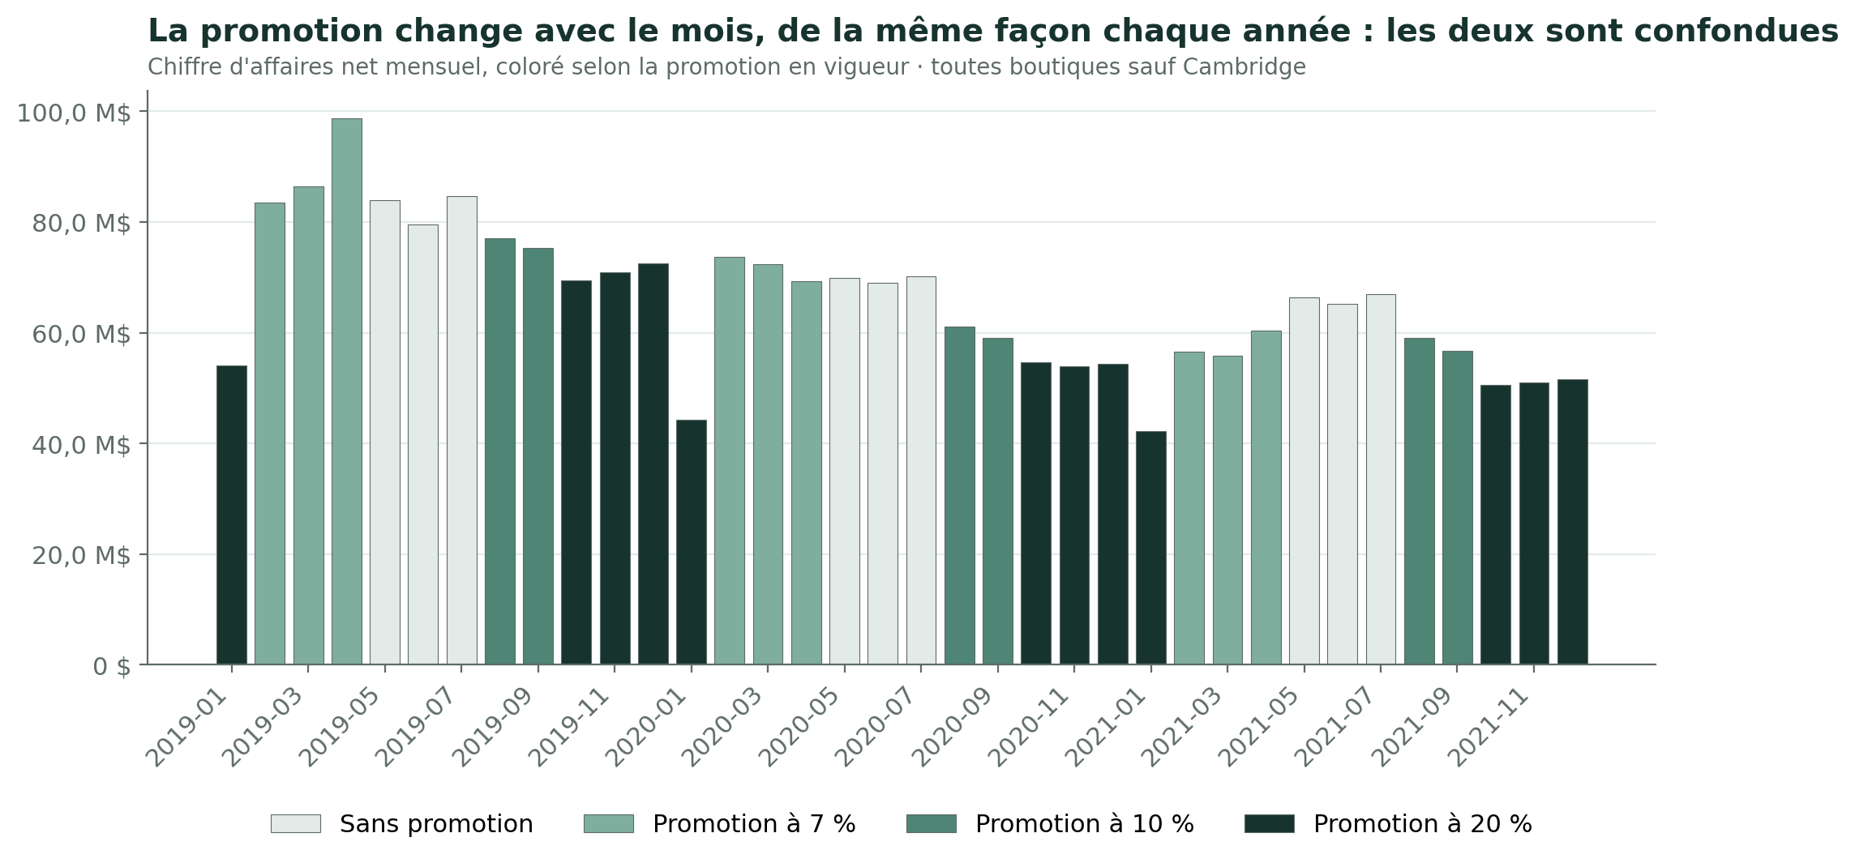
Figure 18. La promotion change avec le mois, de la même façon chaque année
Les mois de promotion à 20 % sont aussi les plus faibles de l'année : indice de saisonnalité de 86, 83 puis 86 (100 = mois moyen de l'exercice), contre 106, 111 puis 116 pour les mois sans promotion. Une comparaison « avec ou sans promotion » compare donc en réalité mai à juillet au reste de l'année.
On procède en deux temps : la comparaison naïve, pour montrer ce qu'elle donne et pourquoi on ne peut pas s'y fier ; puis trois angles qui contournent le problème, chacun avec sa faiblesse. Aucun n'est une preuve à lui seul : c'est leur accord qui fait la conclusion.

12.3 La comparaison naïve
(07_q2_promotions, section 5)
Toutes boutiques sauf Cambridge, trois exercices | Sans promotion | 7 % | 10 % | 20 %
Lignes par jour | 650 | 618 | 655 | 659
Unités par ligne | 15,3 | 17,2 | 13,6 | 12,1
Chiffre d'affaires par jour | 2,38 M$ | 2,45 M$ | 2,12 M$ | 1,82 M$
Taux de marge | 57,1 % | 56,1 % | 56,5 % | 55,1 %

- À 10 % et à 20 %, les lignes sont plus petites et le chiffre d'affaires par jour plus bas que les jours sans promotion (à 7 %, ils sont un peu plus élevés) : −23,6 % les jours de promotion à 20 %. Le nombre de lignes par jour, lui, ne change presque pas (618 à 659).
- Le constat tient chaque exercice (−19,6 %, −25,8 % et −26,4 % à 20 %) et dans chaque canal (−27,4 % en ligne, −25,1 % chez le revendeur, −19,9 % en magasin).
- Les tests rejettent l'hypothèse d'égalité avec des effets non négligeables (ε² = 0,126 pour le taux annoncé ; à exercice égal, un jour de promotion vend 12,9 % de moins en médiane qu'un jour sans promotion, corrélation de rang −0,60).
On ne peut rien en conclure sur l'effet des promotions : ces tests comparent des périodes différentes de l'année. Un seul fait est solide : rien, dans les chiffres bruts, ne montre que les promotions font vendre davantage.

12.4 Trois angles pour contourner le problème
(07_q2_promotions, sections 6 à 8)
Angle | Idée | Pourquoi la saison gêne moins | Faiblesse
A. Changements de promotion | Comparer les 14 jours avant et après chaque changement de taux | La saison ne change pas d'un coup en 28 jours | Si autre chose change le même 1er du mois, on ne le distingue pas
B. Magasin de Cambridge | Il suit un autre calendrier : le comparer aux autres, le même mois | Même mois, promotion différente | Un seul magasin
C. Lignes remisées | Lignes remisées et non remisées du même produit, le même mois | Même produit, même mois | Lien en partie mécanique

Angle A : que se passe-t-il quand la promotion change ?
La promotion change quatre fois par an, toujours un 1er du mois. Pour chaque boutique, on compare les ventes des 14 jours qui précèdent le changement à celles des 14 jours qui suivent (test de Wilcoxon apparié). Le même calcul sur les 1er du mois sans changement de taux sert de placebo : si les ventes sautaient à chaque début de mois, le saut ne viendrait pas de la promotion. On dispose de 35 dates (février 2019 à décembre 2021) : 12 changements de taux, 21 placebos et deux 1er janvier, mis à part parce qu'ils changent d'exercice.
Changement de taux | 2019 | 2020 | 2021
1er août : sans promotion → 10 % | −9,6 % | −11,6 % | −10,0 %
1er octobre : 10 % → 20 % | −9,1 % | −8,9 % | −16,6 %
1er février : 20 % → 7 % | +62,5 % | +75,1 % | +34,8 %
1er mai : 7 % → sans promotion | −24,8 % | −4,0 % | −1,0 %

Nature de la date | Dates | Variation moyenne | Magasins | En ligne | Revendeur
Le taux monte | 6 | −10,9 % | −10,3 % | −13,8 % | −12,0 %
Le taux baisse | 6 | +23,8 % | +23,3 % | +30,3 % | +30,4 %
Taux inchangé (placebo) | 21 | +0,1 % | +0,1 % | −0,5 % | +0,5 %

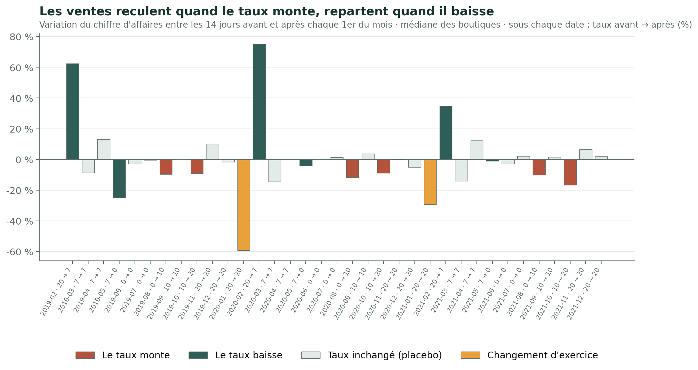
Figure 19. Les ventes reculent quand le taux monte et repartent quand il baisse
- Quand le taux monte, les ventes reculent, aux six dates et dans les trois canaux : −9,9 % en médiane (323 observations boutique × date). La baisse passe par la taille des lignes, pas par leur nombre (+0,2 % de lignes en moyenne).
- Quand le taux baisse, les ventes repartent (+23,5 % en médiane), surtout au 1er février, à la fin de la promotion à 20 %. Au 1er mai, le mouvement n'est fort qu'en 2019, et dans le mauvais sens (−24,8 %).
- Le placebo confirme que la date seule ne suffit pas : les 1er du mois sans changement de taux, les ventes ne bougent pas en médiane (+0,2 %, p = 0,78). Deux placebos s'écartent toutefois : le 1er mars (−8,7 %, −14,5 %, −14,0 %) et, en 2019 et 2021, le 1er avril (+13,1 %, +12,3 %). Tout n'est pas expliqué par la promotion.
- Le lien d'ensemble est négatif : plus le taux monte, plus les ventes baissent (ρ = −0,50 sur 33 dates, p = 0,0029, sous le seuil corrigé de 0,0036). Il se retrouve dans chaque exercice (−0,39, −0,55, −0,60), sans être significatif sur onze dates seulement.
Sa limite : si une saison commerciale commençait chaque année le même jour que la promotion (le 1er août ou le 1er octobre), cet angle ne la distinguerait pas. C'est l'objet de l'angle B.

Angle B : le magasin de Cambridge
Certains mois, Cambridge est sous une promotion différente de celle des autres magasins, au même moment de l'année. Si la promotion a un effet, Cambridge doit s'écarter des autres ces mois-là. On ne regarde pas son niveau mais son écart habituel aux autres magasins, calculé exercice par exercice sur les mois au même taux (+0,02 en 2019, +0,28 en 2020, +0,16 en 2021, en logarithme : Cambridge a moins reculé que les autres). On mesure ensuite de combien l'écart s'en éloigne les mois où les taux diffèrent (une différence de différences ; 0,10 se lit environ 10 % de plus).
Mois | Cambridge / autres | 2019 | 2020 | 2021
Octobre | aucune / 20 % | +0,43 | +0,13 | +0,32
Janvier | 5 % / 20 % | −0,16 | −0,03 | +0,19
Avril | aucune / 7 % | −0,24 | −0,05 | −0,05
Juillet | 10 % / aucune | −0,37 | −0,06 | −0,11
Février | 5 % / 7 % | −1,13 | −0,66 | −0,52
Mars | 5 % / 7 % | −0,74 | −0,38 | −0,40

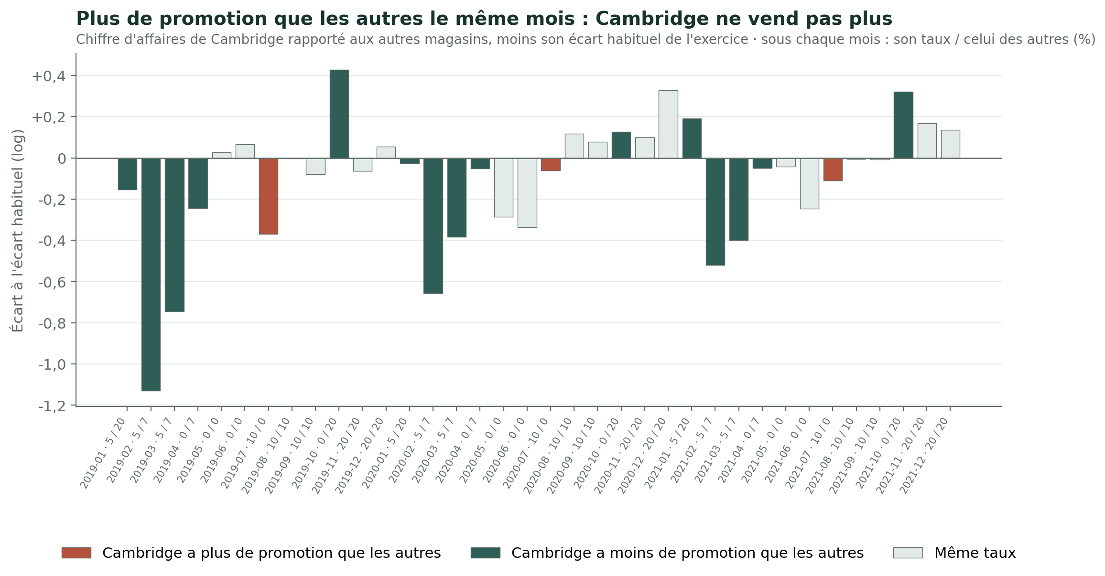
Figure 20. Plus de promotion que les autres le même mois : Cambridge ne vend pas plus
- Quand Cambridge a une promotion et pas les autres (juillet), il ne vend pas plus : il recule par rapport à son écart habituel les trois années.
- Quand il n'a pas de promotion et que les autres sont à 20 % (octobre), il vend nettement mieux que d'habitude les trois années. Au 1er octobre, les autres magasins passent à 20 % et reculent (angle A) ; Cambridge ne recule pas.
- En février et mars, Cambridge décroche, alors que son taux (5 %) est presque celui des autres (7 %). Au 1er février, les autres sortent de la promotion à 20 % et bondissent ; Cambridge, soumis à la même saison mais resté sous sa promotion de printemps, ne bondit pas. Ce rebond de février n'est donc pas un effet de la saison : il accompagne la fin de la promotion à 20 %.
- Le test : la pente « supplément d'écart ~ différence de taux » est négative sur le chiffre d'affaires (−1,21) et sur le nombre de lignes (−0,57), et sort de la plage des 47 magasins placebo (−0,54 à +0,49 et −0,11 à +0,13). Mais avec 47 placebos, la plus petite valeur p possible est 0,021, au-dessus du seuil corrigé : l'angle ne peut pas être significatif après correction, par construction. Sur les unités vendues, la pente est dans le bruit (+0,14, p = 0,75).
Sa limite : un seul magasin, 18 mois sur 36 avec un taux différent, et un écart qui bouge aussi les mois au même taux (jusqu'à ±0,3 en juin ou en décembre 2020). Seuls les écarts de février, mars et octobre, répétés les trois années, sortent nettement de ce bruit.

Angle C : une ligne remisée est-elle plus grosse ?
Pendant une promotion, environ une ligne sur quatre ne reçoit aucune remise. On compare, pour le même produit, le même mois et le même canal, les lignes remisées aux autres (49 847 couples). Le lien est en partie mécanique : plus une ligne compte d'unités, plus elle a de chances d'en avoir une de remisée. L'angle donne donc au mieux une borne haute de l'effet.
- En magasin, une ligne remisée ne contient pas plus d'unités (écart médian nul les trois exercices) : la remise remplace des unités qui auraient été payées au plein tarif, elle n'en ajoute pas.
- En ligne et chez le revendeur, la ligne remisée est plus grosse (en ligne, +20 % à +50 % en médiane selon l'exercice). C'est le cas où le biais mécanique joue le plus.
- L'angle ne dit rien du nombre de lignes, qui fait l'essentiel du chiffre d'affaires d'un magasin (76,2 % du chiffre d'affaires d'un mois, chapitre 10) ; or ce nombre ne bouge pas quand la promotion change (angle A).
Ce constat est mesuré en détail, exercice par exercice et avec ses intervalles, à la section 13.4.

12.5 La corrélation de `06` : la promotion fait-elle baisser le résultat ?
(07_q2_promotions, section 9)
06_q1_facteurs_rentabilite mesure, magasin par magasin et mois par mois, une corrélation de Spearman de −0,44 entre la part des lignes en promotion et le résultat d'exploitation (−0,21 avec le chiffre d'affaires), en laissant ouvert le sens de la cause. Trois lectures sont possibles, et chacune laisse une trace différente.
Lecture | Ce qu'elle affirme | Trace attendue
1. La promotion fait baisser le résultat | La remise coûte plus qu'elle ne rapporte | Le lien subsiste à mois égal
2. On promeut là où ça vend mal | Les magasins faibles reçoivent plus de promotions | La part en promotion varie d'un magasin à l'autre un mois donné
3. On promeut quand ça vend mal | Le calendrier coïncide avec les mois faibles ou chargés | Le lien disparaît à mois égal

Mesure (1 824 magasins × mois) | Spearman
1. Part des lignes en promotion et résultat d'exploitation (mesure de 06) | −0,44
2. Même mesure, en rendant la remise au résultat | −0,39
3. Part en promotion et résultat avant publicité | −0,21
4. Part en promotion et publicité du mois | +0,25
5. À mois égal : part en promotion et résultat d'exploitation | −0,02 (p = 0,43)
6. À mois égal : part en promotion et chiffre d'affaires | −0,02

- La part des lignes en promotion ne varie que d'un mois à l'autre : le mois en explique 97,4 % de la variation, le magasin 0,1 %.
- Lecture 2 : non soutenue. Aucun magasin ne reçoit plus de promotions qu'un autre.
- Lecture 1 : non soutenue au niveau du magasin. À mois égal, le lien disparaît (−0,02 ; de −0,04 à +0,01 selon l'exercice). Rendre la remise au résultat ne ramène la corrélation que de −0,44 à −0,39.
- Lecture 3 : retenue. La corrélation est faite par le calendrier, de deux façons.
Magasin moyen, par mois (trois exercices) | Chiffre d'affaires | Remises | Publicité | Résultat | Résultat ÷ CA
Promotion, janvier à mars | 566 k$ | 14 k$ | 388 k$ | −216 k$ | −38,2 %
Promotion, autres mois | 566 k$ | 19 k$ | 27 k$ | +143 k$ | +25,3 %
Sans promotion (mai à juillet) | 637 k$ | 0 | 8 k$ | +204 k$ | +32,1 %

1. La publicité : janvier à mars, les trois mois déficitaires des magasins, sont des mois de promotion et concentrent la publicité (346 à 409 k$ par magasin et par mois). Sans la publicité, la corrélation tombe de −0,44 à −0,21.
2. La saison : les mois sans promotion sont parmi les meilleurs de l'année (indice 106 à 111), la promotion à 20 % tombe sur les plus faibles (octobre à janvier, indice 73 à 92). Même sans janvier à mars, la corrélation brute reste de −0,31 pour cette raison.
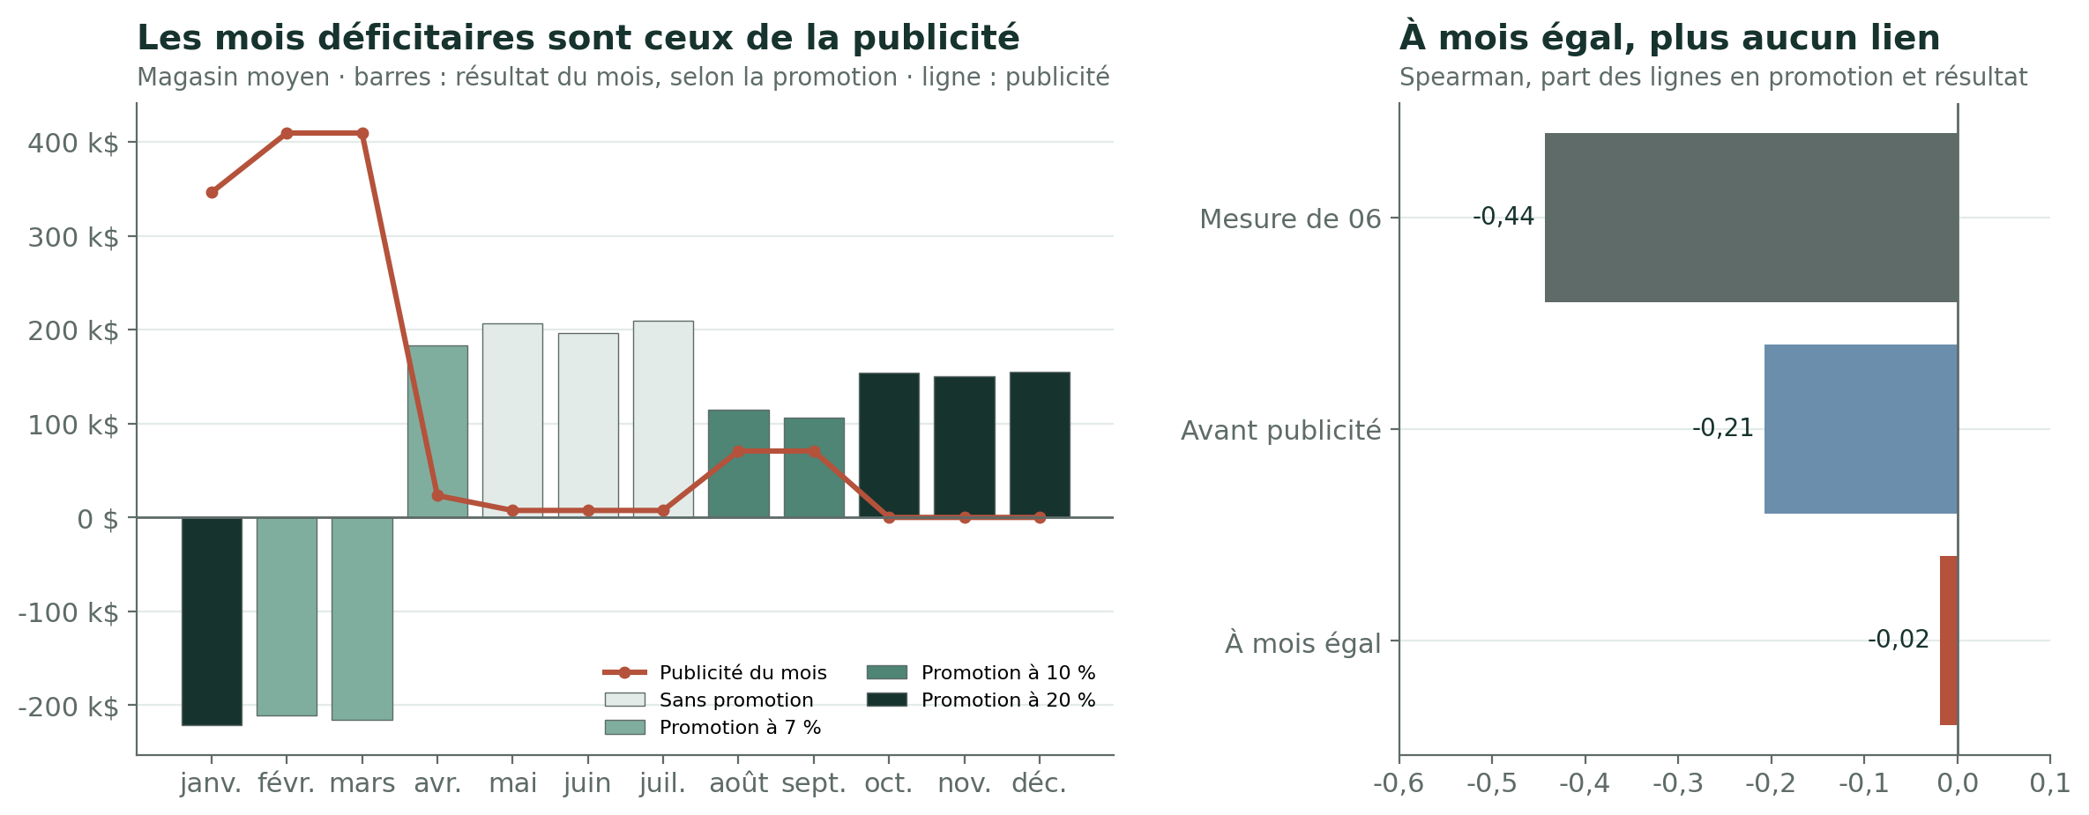
Figure 21. Les mois déficitaires sont ceux de la publicité ; à mois égal, plus aucun lien
Le même calendrier dans les trois canaux le confirme. En ligne et chez le revendeur, où la publicité pèse moins de 2 % des ventes, un mois de promotion n'est que de 1 à 4 points moins rentable qu'un mois sans promotion (résultat ÷ CA de 39,9 % sans promotion et 36,9 % à 20 % en ligne), l'ordre de grandeur du taux de marge cédé (57,1 % sans promotion, 55,1 % à 20 %). En magasin, l'écart va jusqu'à 46 points (32,1 % sans promotion, −13,8 % à 7 %), quand la publicité atteint 44,2 % du chiffre d'affaires : c'est la publicité, pas la promotion.
Réponse à la question laissée ouverte par `06` : la corrélation −0,44 ne mesure pas un effet de la promotion sur le résultat d'un magasin. Elle vient de ce qu'on promeut quand le résultat est bas : pendant les mois de publicité et sur les mois faibles de l'année.

12.6 Verdict : le registre des tests
(07_q2_promotions, section 10)
Le notebook compte 14 tests ; le seuil corrigé de Bonferroni est de 0,0036.
Angle | Résultat | Solidité | Verdict
Ciblage (âge, gamme) | 71 % à 77 % de lignes en promotion partout | H0 rejetée, mais V de Cramér 0,016 et 0,007 | Promotions non ciblées : retenu
Comparaison naïve | Ventes plus faibles sous promotion (−12,9 % par jour en médiane) | Très significatif, mais confondu avec la saison | Ne conclut pas
A. Changements de promotion | −9,9 % quand le taux monte, +23,5 % quand il baisse, +0,2 % au placebo | ρ = −0,50, sous le seuil corrigé ; même sens chaque exercice | Les ventes reculent quand la promotion se renforce : retenu
B. Cambridge | Ne vend pas plus avec plus de promotion ; pas de rebond de février | Pente hors de tous les placebos, p = 0,021, au-dessus du seuil par construction | Indice
C. Lignes remisées | Aucun écart en magasin ; +20 % à +50 % en ligne | Biais mécanique : borne haute | En magasin, pas de vente en plus : retenu
Corrélation de 06 | −0,02 à mois égal | H0 conservée | Effet de la promotion sur le résultat d'un magasin : non soutenu

Conclusion sur l'effet. Aucun angle ne montre que les promotions augmentent les ventes. Les deux angles qui mesurent les ventes totales au moment où la promotion change (A et B) vont dans le sens contraire, et la saison ne suffit pas à l'expliquer, puisque Cambridge, soumis à la même saison, ne suit pas le mouvement des autres. Le seul signal positif est au niveau de la ligne, hors des magasins, avec un biais connu. Sans groupe témoin, on ne peut pas chiffrer l'effet avec certitude, mais tous les indices vont dans le même sens : pas de ventes en plus.

12.7 Ce que coûtent les promotions, et ce qu'elles devraient rapporter
(07_q2_promotions, section 11)
Le coût d'une remise pour le résultat. Rendre une remise augmente le chiffre d'affaires net du même montant, sans coût d'achat ; seules les « autres charges », qui suivent les ventes (environ 1,1 % du chiffre d'affaires), augmentent avec lui. Le coût d'une remise pour le résultat est donc son montant × (1 − autres charges ÷ CA).
Le seuil de rentabilité. Une promotion est rentable si les ventes qu'elle ajoute rapportent au moins ce coût. Un dollar de vente rapporte 0,55 $ de résultat dans les trois canaux et les trois exercices (0,551 $ en magasin en 2021, 06_q1_facteurs_rentabilite). La hausse des ventes nécessaire vaut donc le coût net de la remise ÷ (0,551 × chiffre d'affaires sous promotion). C'est aussi, à l'inverse, la baisse des ventes qui annulerait le gain d'une suppression de la remise.
Remises | 2019 | 2020 | 2021 | Remises ÷ CA 2021 | Remises ÷ marge sans remise 2021
Magasins | 12,4 M$ | 6,4 M$ | 5,5 M$ | 2,08 % | 3,57 %
En ligne | 5,6 M$ | 5,5 M$ | 5,3 M$ | 1,96 % | 3,36 %
Revendeur | 4,0 M$ | 3,6 M$ | 3,1 M$ | 2,01 % | 3,46 %
Ensemble | 22,1 M$ | 15,5 M$ | 13,9 M$ | 2,02 % | 3,46 %

Nettes des autres charges, les remises de 2021 coûtent 13,74 M$ au résultat : 5,42 M$ en magasin, 5,21 M$ en ligne et 3,11 M$ chez le revendeur. Pour se payer, les promotions de 2021 devraient faire progresser les ventes qu'elles touchent de 5,1 % (magasins 5,2 % ; 5,9 % en 2019 et 5,2 % en 2020).
Promotion (magasins, 2021) | Remises | Remises nettes des autres charges | Chiffre d'affaires en promotion | Hausse des ventes nécessaire | Variation observée au début de la promotion (angle A)
7 % (février à avril) | 0,58 M$ | 0,57 M$ | 65,0 M$ | +1,6 % | (commence après celle à 20 %)
10 % (août, septembre) | 0,98 M$ | 0,97 M$ | 45,0 M$ | +3,9 % | −9,5 %
20 % (octobre à janvier) | 3,91 M$ | 3,87 M$ | 76,7 M$ | +9,2 % | −11,1 %
5 % (Cambridge) | 0,01 M$ | 0,01 M$ | 1,1 M$ | +1,9 %
Total des magasins | 5,48 M$ | 5,42 M$ | 187,7 M$ | +5,2 %

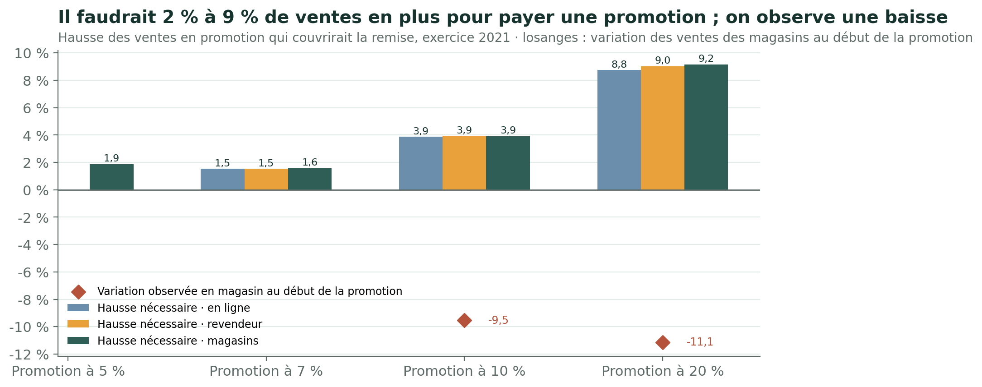
Figure 22. Ce que les promotions devraient faire vendre pour couvrir leur remise
Les seuils sont du même ordre dans les trois canaux (1,5 % à 9,2 %). La promotion à 20 % fait 71 % des remises des magasins (3,87 M$ sur 5,42 M$) et devrait faire vendre 9,2 % de plus ; au moment où elle commence, les ventes des magasins reculent de 11,1 %. Sur la base des données disponibles, les remises sont un coût sans contrepartie mesurable.
Remises et publicité. En magasin, la publicité coûte 6,6 fois les remises en 2019, 10,9 fois en 2020 et 11,3 fois en 2021 (61,9 M$ contre 5,5 M$). Pour le résultat des magasins, l'enjeu de la publicité est d'un ordre de grandeur supérieur (06_q1_facteurs_rentabilite).

12.8 Les leviers sur l'exercice 2021
(07_q2_promotions, section 12)
Le gain est la remise supprimée, nette des autres charges, à ventes inchangées. Les trois lignes « dont » détaillent la suppression des remises en magasin promotion par promotion : elles en font partie et ne s'y ajoutent pas (3,87 + 0,97 + 0,57 + 0,01 pour Cambridge = 5,42 M$).
Levier | Remises supprimées | Gain par an | Hausse du résultat | Résultat des magasins après | Baisse des ventes en promotion qui annule le gain
Supprimer les remises, toutes boutiques | 13,90 M$ | 13,74 M$ | +9,7 % |  | 5,1 %
Supprimer les remises en ligne | 5,27 M$ | 5,21 M$ | +3,7 % |  | 5,0 %
Supprimer les remises chez le revendeur | 3,14 M$ | 3,11 M$ | +2,2 % |  | 5,1 %
Supprimer les remises en magasin | 5,48 M$ | 5,42 M$ | +3,8 % | −5,4 M$ | 5,2 %
dont : promotion à 20 % en magasin | 3,91 M$ | 3,87 M$ | +2,7 % | −6,9 M$ | 9,2 %
dont : promotion à 10 % en magasin | 0,98 M$ | 0,97 M$ | +0,7 % | −9,8 M$ | 3,9 %
dont : promotion à 7 % en magasin | 0,58 M$ | 0,57 M$ | +0,4 % | −10,2 M$ | 1,6 %

Si les ventes réagissent. Supprimer les remises des magasins les laisse à −5,4 M$ si les ventes en promotion ne bougent pas, à −3,3 M$ si elles progressent de 2 % (ce que suggère l'angle A), à −7,4 M$ si elles reculent de 2 %. Le gain disparaît au-delà de 5,2 % de ventes en promotion perdues (−10,5 M$ à −5 %).
- Dans la suppression des remises en magasin, la part la plus sûre est la promotion à 20 % : 3,87 M$ des 5,42 M$, à ne pas additionner. Il faudrait que sa suppression fasse perdre plus de 9,2 % des ventes d'octobre à janvier pour qu'elle soit une erreur ; or les ventes reculent quand elle commence. C'est la première étape possible, pas un gain en plus.
- La promotion à 7 % coûte peu (0,57 M$) et son seuil est bas (1,6 %) : c'est la seule dont les jours ne vendent pas moins que les jours sans promotion. La garder ou la supprimer change peu le résultat.
- En ligne et chez le revendeur, la remise va avec des lignes plus grosses et une partie des clients sont des entreprises (06b_q1_chute_des_ventes). Y supprimer la remise est plus risqué qu'en magasin : le chapitre 13 montre que la décision dépend d'une hypothèse que les données ne tranchent pas.
- Aucun de ces leviers ne rend les magasins bénéficiaires à lui seul (−5,4 M$ au mieux à ventes inchangées).

12.9 Réponse à Q2
Non démontré, et les indices vont contre. Les promotions s'appliquent à tout (tous les produits, toutes les boutiques, neuf mois sur douze), selon un calendrier reconduit à l'identique de 2019 à 2021. Aucun angle ne montre qu'elles font vendre davantage ; les ventes reculent même quand la promotion se renforce et repartent quand elle s'arrête. Leur coût, lui, est certain : 13,9 M$ de remises en 2021 (22,1 M$ en 2019), soit 2 % du chiffre d'affaires et 13,7 M$ au résultat une fois déduites les autres charges, dont 5,42 M$ en magasin. Il faudrait qu'elles fassent vendre 5,1 % de plus pour se payer.
Constat | Verdict
Les promotions sont générales et suivent le même calendrier les trois exercices ; seul Cambridge suit un autre calendrier | Retenu
Le taux effectif est très inférieur au taux annoncé (4,70 % pour une promotion « à 20 % » en 2021) et baisse de 10 % depuis 2019 parce que les lignes grossissent | Retenu
Les promotions n'accompagnent ni le renouvellement de l'assortiment, ni la descente en gamme | Retenu
Les promotions augmentent les ventes | Non soutenu
Les ventes reculent quand le taux de promotion monte, et repartent quand il baisse | Retenu
À saison égale, un magasin plus promu que les autres ne vend pas plus (Cambridge) | Indice
En magasin, une ligne remisée ne contient pas plus d'unités qu'une ligne non remisée | Retenu
En ligne et chez le revendeur, la remise fait grossir la ligne | Ouvert (biais mécanique)
La corrélation −0,44 de 06 vient de ce que la promotion fait baisser le résultat d'un magasin | Non soutenu (−0,02 à mois égal)
On promeut quand le résultat est bas (mois de publicité, mois faibles de l'année) | Retenu
Les mois de promotion sont faibles à cause de la promotion | Ouvert (indices des angles A et B, pas de groupe témoin)
Les remises sont un coût sans contrepartie mesurable | Retenu sur les données disponibles

Recommandations, chiffrées sur l'exercice 2021
1. Supprimer les remises en magasin : +5,42 M$ par an à ventes inchangées, gain annulé au-delà de 5,2 % de ventes en promotion perdues. Le niveau de remise éventuellement à conserver est traité au chapitre 13.
2. Commencer par la promotion à 20 % en magasin (octobre à janvier), supprimée ou suspendue à titre d'essai : 3,87 M$ compris dans les 5,42 M$ du point 1, pas en plus.
3. Tester avant de généraliser, en ligne et chez le revendeur (8,4 M$ de remises en 2021) : appliquer la promotion à une partie des produits ou des clients seulement, et garder les autres comme groupe témoin. C'est la seule façon de mesurer l'effet d'une promotion, et la recommandation la plus utile pour l'avenir.
4. Si une promotion est gardée, la mettre au service de l'assortiment : réserver la remise aux nouveautés au lancement, ou à l'écoulement des produits qui ne tournent pas, plutôt qu'à tout le catalogue.
*Interprétation métier (hypothèses).* Une remise générale et quasi permanente, neuf mois sur douze, devient le prix normal et ne crée plus le sentiment de faire une affaire. Un calendrier prévisible pourrait aussi pousser le client à attendre la promotion ; mais on verrait alors un creux juste avant et un pic juste après le début d'une promotion, ce que l'angle A ne montre pas.
Points à valider avec les gens du métier : l'objectif commercial des promotions saisonnières (si ce n'est pas la hausse des ventes, le critère de rentabilité utilisé ici n'est pas le bon) ; la raison du calendrier nord-américain de Cambridge et la possibilité d'en faire un magasin témoin ; la faisabilité d'un test piloté sur une saison. Limites : pas de groupe témoin, un seul magasin témoin, pas de client ni de ticket (une ligne est un cumul journalier), des charges mensuelles qui ne permettent pas de comparer la rentabilité jour par jour.

13. Q5 : les niveaux de remise et la marge
Question Q5 : quels niveaux de remise maximisent la marge ?
Le chapitre 12 a regardé les promotions comme des campagnes. Ce chapitre regarde l'intérieur des lignes de vente et la marge en dollars : ce que contient une ligne remisée, ce qu'elle rapporte, et si le niveau de remise y change quelque chose.
Un sujet secondaire. Les remises des magasins ont baissé de 6,9 M$ entre 2019 et 2021 (12,4 → 5,5 M$) pendant que leur résultat perdait 132,4 M$ (121,6 → −10,8 M$) : elles n'expliquent pas la dégradation. Leur levier (5,42 M$ en magasin) est réel mais pèse bien moins que l'assortiment et les frais généraux (chapitre 15).

13.1 Pourquoi nous ne cherchons pas un « taux optimal »
(09_q5_remises, introduction et section 2)
Q5 demande le taux de remise qui maximise la marge. Les données ne dessinent pas de courbe, pour deux raisons :
- il n'existe que trois niveaux dans les magasins européens, la boutique en ligne et le revendeur (7 %, 10 %, 20 %), plus le calendrier propre à Cambridge ;
- chaque niveau est attaché à une période de l'année, la même les trois exercices (section 12.1). Aucun mois n'a connu deux niveaux différents d'un exercice à l'autre : comparer deux niveaux, c'est aussi comparer deux saisons.
Nous répondons donc à une question plus solide : à produit égal et à mois égal, une ligne qui reçoit une remise contient-elle plus d'unités et rapporte-t-elle plus de marge qu'une ligne qui n'en reçoit pas, et cela dépend-il du niveau ?
Trois méthodes servent à y répondre : le centrage par magasin et par mois, pour comparer des magasins à saison égale (section 13.3) ; la comparaison appariée (même produit, même mois, même canal), indispensable puisque le produit explique 86 % du montant d'une ligne (06_q1_facteurs_rentabilite) ; le rééchantillonnage (bootstrap, 1 000 tirages), pour donner une fourchette à chaque écart. Un test qui ne trouve rien ne prouve pas qu'il n'y a rien : pour conclure qu'une ligne remisée ne contient pas plus d'unités, on s'appuie sur l'intervalle de confiance, qui dit jusqu'où l'écart peut aller.

13.2 Portrait des remises
(09_q5_remises, section 2)
Une remise porte toujours sur très peu d'unités. La remise d'une ligne vaut exactement taux annoncé × prix × unités remisées (99,4 % des lignes remisées). Une ligne remisée contient 1 à 4 unités remisées dans 91 % à 92 % des cas selon l'exercice, 2,9 en moyenne, quels que soient le niveau et l'exercice.
Niveau | Part des lignes remisées (2019 · 2020 · 2021) | Taux effectif (2019 · 2020 · 2021) | Remises 2021
7 % (févr. à avr.) | 53,6 % · 57,0 % · 54,6 % | 0,85 % · 0,81 % · 0,85 % | 1,5 M$
10 % (août, sept.) | 81,3 % · 81,6 % · 81,1 % | 2,44 % · 2,22 % · 2,10 % | 2,6 M$
20 % (oct. à janv.) | 82,2 % · 82,3 % · 82,0 % | 5,46 % · 4,91 % · 4,70 % | 9,8 M$

Le niveau à 20 % fait à lui seul 70 % à 72 % du coût des remises chaque exercice (15,8, 10,9 puis 9,8 M$) : il combine le taux le plus élevé, la plus grande étendue et la période la plus longue.
Par canal, la même mécanique, des évolutions différentes
2019 → 2021 | Remises | CA net | Taux effectif 2019 · 2020 · 2021 | Unités par ligne
En ligne | −6,3 % | +6,7 % | 2,15 % · 1,94 % · 1,90 % | 12,7 → 25,8
Revendeur | −22,0 % | −14,1 % | 2,14 % · 1,94 % · 1,95 % | 12,7 → 22,3
Magasins | −55,8 % | −48,6 % | 2,33 % · 2,03 % · 2,01 % | 9,4 → 17,1

Les montants de remises par canal et par exercice sont à la section 12.7.
- La part des lignes remisées pendant les promotions ne bouge pas (71 % en magasin, 74 % à 77 % ailleurs), ni le nombre d'unités remisées par ligne remisée (2,5 en magasin, 3,0 à 3,4 ailleurs), alors que les lignes ont doublé de taille (+81 % à +103 % d'unités par ligne). La part des unités remisées est donc divisée par deux (magasins 14,5 % → 7,7 %).
- Les remises des magasins baissent plus vite que leurs ventes (−55,8 % contre −48,6 %), parce qu'ils ont perdu des lignes (06_q1_facteurs_rentabilite) et que chaque ligne garde le même nombre d'unités remisées.
Le coût face au résultat
Remises | 2019 | 2020 | 2021
Magasins | 12,4 M$ · 2,43 % du CA | 6,4 M$ · 2,10 % | 5,5 M$ · 2,08 %
Part des magasins dans les remises | 56,3 % | 41,5 % | 39,5 %
Résultat d'exploitation des magasins | 121,6 M$ | 13,0 M$ | −10,8 M$
Résultat des magasins sans remise, à ventes inchangées | 134,0 M$ | 19,4 M$ | −5,3 M$

- Les remises ne font pas le déficit des magasins, mais elles en font la moitié : sans elles, à ventes inchangées, le déficit de 2021 passerait de 10,8 à 5,3 M$ (5,4 M$ une fois déduites les autres charges). En 2019, elles pesaient 10 % du résultat des magasins.
- En ligne (5,3 M$) et chez le revendeur (3,1 M$), elles pèsent 5 % et 6 % d'un résultat largement positif.
- Un magasin ouvert toute l'année accorde 102 000 $ de remises en 2021 (médiane), contre 254 000 $ en 2019. Le plus remiseur, Moscow No.2 (176 000 $), est aussi celui qui vend le plus : les remises suivent les ventes, aucun magasin ne remise à part.

13.3 Magasin par magasin : un magasin qui remise plus vend-il plus ?
(09_q5_remises, section 4)
Un mois donné, tous les magasins sont sous la même promotion, mais la part des lignes remisées varie un peu de l'un à l'autre. Si la remise fait vendre, un magasin qui remise plus que d'habitude doit vendre plus que d'habitude. On retire de chaque observation (un magasin, un mois) la moyenne de son magasin sur l'exercice et celle de son mois : ce qui reste est l'écart du magasin à ce qu'on attendait de lui. La remise est mesurée par la part des lignes remisées : le taux effectif baisse mécaniquement quand les lignes grossissent et serait corrélé négativement aux unités sans que la remise y soit pour rien.
Part des lignes remisées et… | Corrélation brute | À magasin et mois constants (2019 à 2021) | Par exercice (2019 · 2020 · 2021)
Nombre de lignes | +0,05 | −0,01 (p = 0,73) | −0,13 · +0,04 · +0,02
Unités vendues | −0,08 | −0,03 (p = 0,30) | −0,03 · −0,04 · −0,01
Chiffre d'affaires net | −0,09 | −0,04 (p = 0,20) | −0,05 · −0,05 · −0,02
Marge en valeur | −0,10 | −0,04 (p = 0,12) | −0,04 · −0,04 · −0,04

Sur 1 356 observations (53 magasins, mois de promotion des trois exercices), aucune corrélation ne dépasse 0,13 en valeur absolue, et aucune n'est positive avec la marge : un magasin qui remise plus de lignes que d'habitude ne vend pas plus que d'habitude. Limite : une fois le magasin et le mois retirés, la part des lignes remisées ne varie plus que de 7,6 % d'écart-type (25,7 % en brut), et le test peut manquer un effet modéré. C'est pourquoi la section suivante change d'échelle et regarde les lignes elles-mêmes.

13.4 Avec et sans remise, à produit et mois égaux
(09_q5_remises, section 5)
Pendant une promotion, de 54 % à 82 % des lignes reçoivent une remise selon le niveau. Pour un même produit, un même mois et un même canal, on compare les lignes remisées aux autres : seule la remise change. Deux questions : les unités remisées s'ajoutent-elles à ce qui aurait été acheté, ou remplacent-elles des unités qui auraient été payées au plein tarif ? Et que rapporte la ligne remisée en marge ? L'écart des moyennes dit « combien au total », le couple médian donne le cas typique ; quand ils divergent, une minorité de lignes fait la moyenne.
En magasin : une ligne remisée contient autant d'unités qu'une autre, chaque exercice
Magasins | 2019 | 2020 | 2021 | 2019 à 2021
Couples (produit, mois) | 11 134 | 9 078 | 6 610 | 26 822
Unités, ligne sans remise · avec remise | 8,98 · 9,04 | 12,19 · 12,01 | 17,05 · 16,73 | 12,06 · 11,94
Unités en plus (intervalle à 95 %) | +0,7 % (+0,4 à +1,0) | −1,5 % (−2,0 à −1,0) | −1,9 % (−2,7 à −0,9) | −1,0 %
Part des unités remisées qui remplacent du plein tarif | 98 % | 107 % | 113 % | 105 %
Marge d'une ligne remisée | −7,1 % | −8,4 % | −8,1 % | −7,8 % (−8,1 à −7,6)

- Les 2,5 unités remisées d'une ligne remplacent une pour une des unités qui auraient été payées au plein tarif. La remise ne fait pas acheter plus, elle fait payer moins cher : le chiffre d'affaires d'une ligne remisée est plus bas de 4,8 %, sa marge de 7,8 % (couple médian −7,7 %), et la ligne remisée ne rapporte davantage que dans 15 % des couples.
- Le test de Wilcoxon rejette l'égalité chaque exercice, mais dans les deux sens (+0,7 %, puis −1,5 % et −1,9 %) : avec des milliers de couples, des écarts de 1 à 2 % sont « significatifs ». C'est l'intervalle qui compte : sa borne haute ne dépasse pas +1,0 %.
- Deux vérifications confirment l'ordre de grandeur : dans le même magasin (même produit, même mois), +2,1 %, +1,3 % puis +0,6 % d'unités, avec 93 % à 97 % de substitution ; sans les lignes de grande quantité, +0,3 %, −1,3 % et −0,7 %. Même au plus haut de ces fourchettes (+2,9 % en 2019 dans le même magasin), l'écart reste sous la baisse de 5,2 % qui annulerait le gain d'une suppression des remises (section 13.7).
En ligne et chez le revendeur : les lignes remisées sont nettement plus grosses
 | En ligne 2019 · 2020 · 2021 | Revendeur 2019 · 2020 · 2021
Unités en plus (moyennes) | +44,7 % · +37,0 % · +31,9 % | +33,8 % · +27,2 % · +18,9 %
Unités en plus (couple médian) | +50,0 % · +33,3 % · +20,0 % | +33,3 % · 0,0 % · 0,0 %
Marge en plus (moyennes) | +35,0 % · +26,6 % · +27,9 % | +25,2 % · +16,8 % · +15,4 %
Couples où la ligne remisée rapporte plus | 68 % · 61 % · 55 % | 57 % · 45 % · 36 %

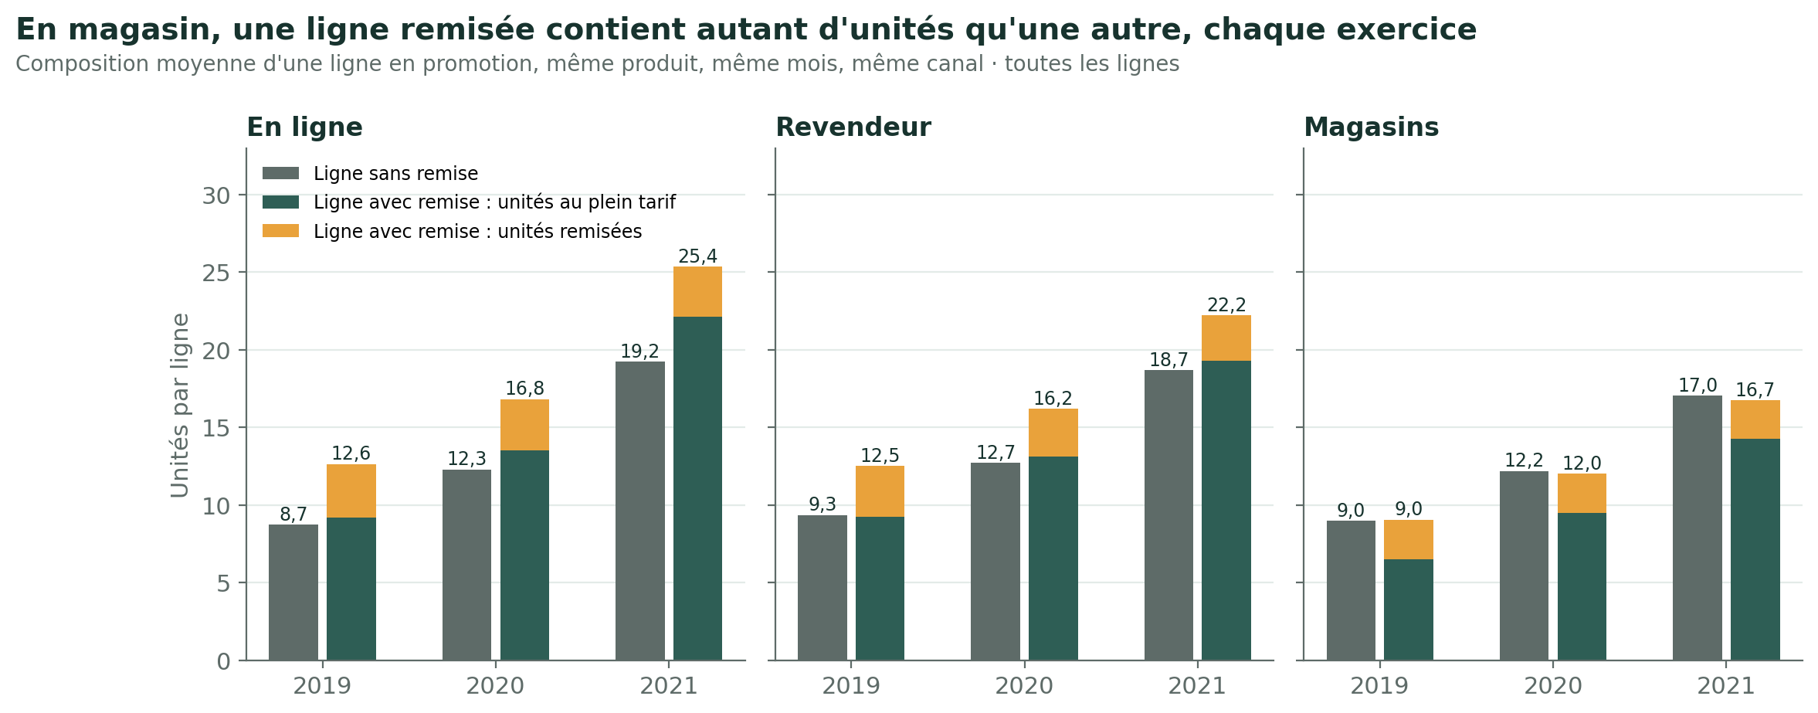
Figure 23. En magasin, une ligne remisée contient autant d'unités qu'une autre ; ailleurs, elle est plus grosse
- Les unités au plein tarif sont elles aussi plus nombreuses dans une ligne remisée (en ligne, 14,6 contre 13,1 sans remise, trois exercices réunis) : les unités remisées ne remplacent rien, c'est la ligne entière qui est plus grosse. L'écart se réduit d'année en année.
- Chez le revendeur, le cas typique ne bouge pas (couple médian à 0 % en 2020 et 2021, marge médiane −1,1 % sur les trois exercices) : l'écart moyen vient d'une minorité de grosses lignes. Sans les lignes de grande quantité, l'écart moyen de 2021 tombe à +12,0 % en ligne et +8,4 % chez le revendeur, avec un couple médian à 0 %.
*Interprétation métier (hypothèse)* : en magasin, le client achète ce qu'il était venu acheter, et la remise en caisse sur quelques unités lui fait seulement payer moins. En ligne et chez le revendeur, deux lectures restent possibles, que les données ne départagent pas : soit la remise pousse une partie des acheteurs à commander plus (ce qui serait logique pour un professionnel qui groupe ses achats), soit les grosses commandes obtiennent plus facilement une remise, sans que celle-ci les ait provoquées. Dans le premier cas la remise crée de la marge, dans le second elle en coûte. La section 13.7 chiffre les deux.

13.5 Le niveau de remise change-t-il quelque chose ?
(09_q5_remises, section 6)
On compare les trois niveaux dans chaque canal, puis produit par produit sur les produits présents aux trois niveaux (test de Friedman, puis Wilcoxon apparié entre 7 % et 20 %). La comparaison est faite à produit égal, pas à saison égale.
En magasin : plus la remise est forte, plus la ligne perd de marge, chaque exercice
Magasins | 7 % | 10 % | 20 %
Unités en plus (2019 à 2021) | −2,3 % | −1,0 % | +0,1 %
Chiffre d'affaires d'une ligne | −3,3 % | −3,7 % | −6,4 %
Marge d'une ligne, 2019 · 2020 · 2021 | −3,9 % · −5,5 % · −3,5 % | −4,4 % · −6,3 % · −6,8 % | −10,7 % · −11,6 % · −11,5 %
Produit médian (1 980 produits) | −3,6 % | −6,1 % | −11,5 %
Produits où la ligne remisée rapporte plus | 19 % | 10 % | 5 %

Le niveau ne change rien aux unités : il ne change que le prix cédé. La différence entre niveaux est massive (Friedman, p = 2,3 × 10⁻²¹⁹ ; 20 % contre 7 % : −7,4 points pour le produit médian).
En ligne et chez le revendeur : le niveau à 20 % est celui qui rapporte le moins
Ligne remisée (2019 à 2021) | 7 % | 10 % | 20 %
En ligne · unités en plus | +33,8 % | +40,5 % | +36,2 %
En ligne · marge en plus | +30,6 % | +39,1 % | +23,6 %
Revendeur · unités en plus | +28,8 % | +23,4 % | +25,8 %
Revendeur · marge en plus | +24,7 % | +21,5 % | +14,7 %

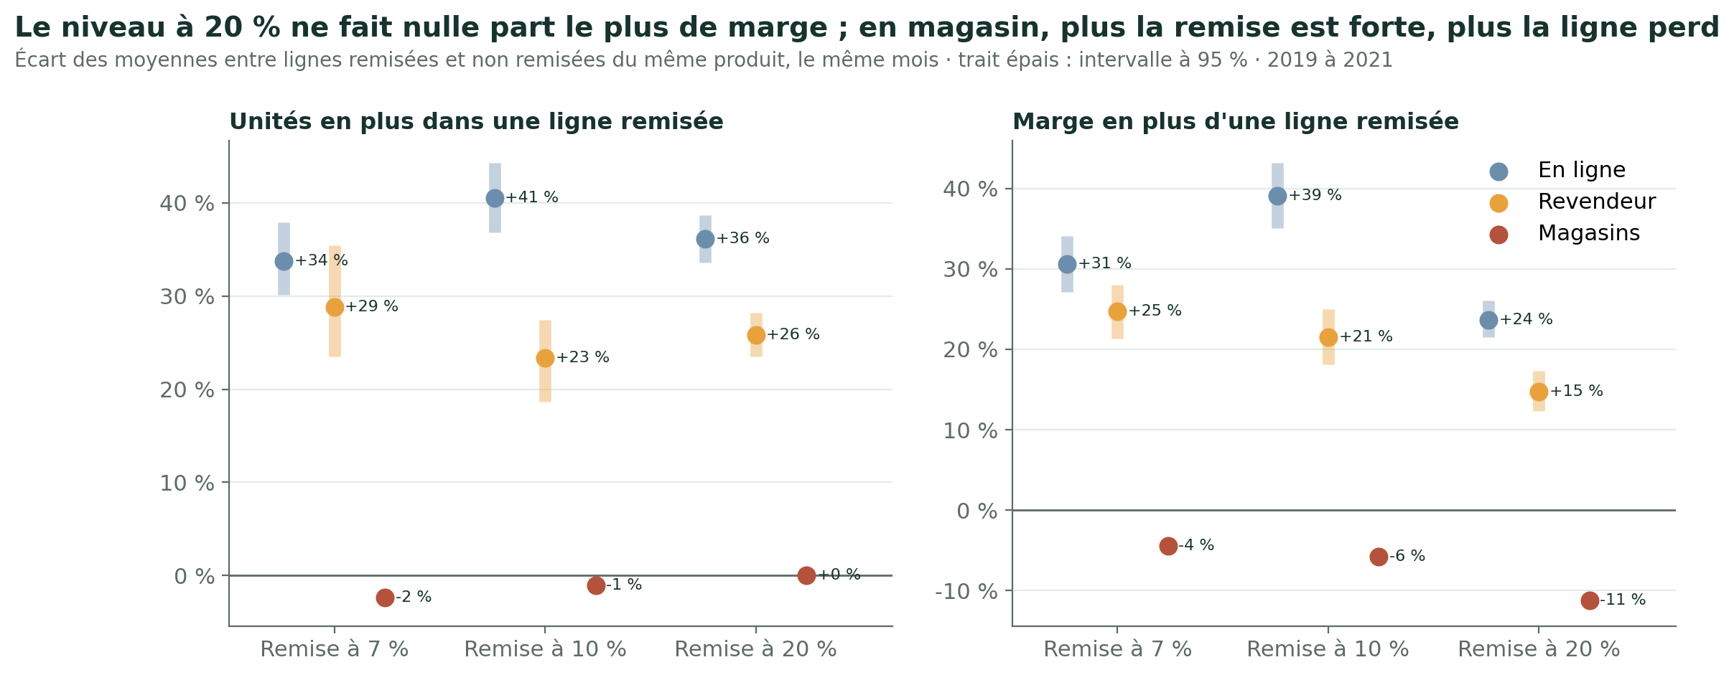
Figure 24. Le niveau à 20 % ne fait nulle part le plus de marge ; en magasin, plus la remise est forte, plus la ligne perd
- Les unités en plus ne grandissent pas avec le niveau : une remise à 20 % ne va pas avec de plus grosses lignes qu'à 7 % ou 10 %, alors qu'elle coûte deux à trois fois plus cher par unité remisée. La marge en plus est donc la plus faible à 20 %, dans les deux canaux et chacun des trois exercices (en ligne : +29,1 %, +22,9 %, +19,9 % ; revendeur : +21,5 %, +11,0 %, +11,0 %).
- Produit par produit, l'écart est confirmé : −3,6 points entre 20 % et 7 % en ligne (p = 1,1 × 10⁻⁵), −9,0 points chez le revendeur (p = 5,2 × 10⁻¹¹). Le meilleur niveau est 10 % en ligne (+32,7 % pour le produit médian) et 7 % chez le revendeur (+16,1 %).
Réserve : chaque niveau tombe à une saison. Ces écarts sont mesurés à produit égal, pas à saison égale : on ne peut pas exclure que les lignes remisées de l'automne diffèrent pour une autre raison que le taux.

13.6 Gamme et âge du produit
(09_q5_remises, section 7)
Les remises ne distinguent ni les gammes, ni les nouveautés. La part des lignes remisées pendant les promotions est de 73 % à 75 % dans les trois gammes comme pour les nouveautés et les produits anciens, et une ligne remisée contient toujours 2,9 unités remisées. Aucune politique de remise par produit n'est visible.
Les remises n'ont pas suivi la descente en gamme : elles ont reculé sur la gamme économique
Gamme économique | 2019 | 2020 | 2021
Part du chiffre d'affaires | 10,6 % | 14,2 % | 21,6 %
Part des remises | 18,0 % | 13,1 % | 10,4 %
Taux de remise effectif | 3,71 % | 1,84 % | 0,96 %
Unités par ligne | 8,7 | 19,1 | 39,4
Part des unités remisées | 18,0 % | 8,4 % | 4,0 %

- Le taux effectif des gammes standard (1,97 % → 2,16 %) et luxe (2,33 % → 2,34 %) est stable. Celui de la gamme économique est divisé par quatre, dans les trois canaux : ses lignes sont devenues quatre fois et demie plus grosses, avec le même nombre d'unités remisées.
- Sur l'ensemble, le taux effectif recule de 0,30 point (2,25 % → 1,95 %). À elle seule, la descente en gamme l'aurait fait monter (+0,18 point), puisque la gamme économique était la plus remisée en 2019 ; c'est le recul du taux à l'intérieur des gammes (−0,48 point) qui l'a fait baisser, presque entièrement en 2020 (−0,27 point sur −0,30). L'âge du produit n'explique rien (+0,01 point).
- Aux taux de 2019 par gamme, les remises de 2021 auraient coûté 17,3 M$ au lieu de 13,9 M$ (magasins : 6,8 au lieu de 5,5 M$).
*Interprétation métier (hypothèse)* : la remise semble plafonnée à quelques unités par ligne. Quand un client achète en grande quantité un produit d'entrée de gamme, la remise ne suit pas sa commande. La baisse du taux effectif n'est donc pas une décision commerciale : elle tient à la taille des lignes.
Aucune famille de produits ne fait exception
- Magasins : dans les trois gammes, les deux âges et les huit catégories, la ligne remisée perd de la marge, et aucun intervalle n'atteint zéro. La perte va de −1,6 % (Games and Toys) à −9,8 % (Home Appliances, la première catégorie en chiffre d'affaires) ; −9,2 % pour la gamme économique, −7,9 % pour les nouveautés. Les unités en plus restent entre −1,6 % et +0,4 %.
- En ligne et revendeur : partout, la ligne remisée est plus grosse (+24,6 % à +35,4 % d'unités) et rapporte plus (+17,6 % à +30,2 %), sans écart net entre gammes (+24,2 % à +26,0 %) ni entre nouveautés et produits anciens (+26,9 % et +24,7 %).
Cibler les remises par produit ne s'appuie donc sur aucun écart mesurable : le ciblage pertinent est par canal.

13.7 Les leviers sur l'exercice 2021, bornés par deux lectures
(09_q5_remises, section 8)
Comme on ne sait pas si les unités en plus d'une ligne remisée viennent de la remise, chaque levier est chiffré deux fois.
Lecture | Hypothèse | Gain de résultat
A | Les lignes resteraient les mêmes : la remise ne fait rien acheter de plus | Le montant des remises récupérées, moins les autres charges (1,1 % du chiffre d'affaires)
B | Sans remise, une ligne remisée ressemblerait à une ligne non remisée du même produit, le même mois | L'écart de marge mesuré aux sections 13.4 à 13.6, appliqué aux lignes remisées de 2021

Quand les deux lectures donnent le même signe, la décision est sûre ; quand elles s'opposent, il faut un essai. Reste un risque qu'aucune ne mesure : que des clients viennent moins souvent sans remise (moins de lignes), question du chapitre 12. Pour chaque levier, on donne donc la baisse des ventes qui annulerait le gain de la lecture A (à 0,551 $ de résultat par dollar de vente en magasin, 0,552 $ ailleurs).
Canal | Levier | Lecture A | Lecture B (intervalle) | Même signe ? | Baisse des ventes qui annule le gain : ventes exposées · tout le canal
Magasins | Supprimer | +5,4 M$ | +6,1 M$ (+5,9 à +6,3) | oui | 5,2 % · 3,7 %
Magasins | Plafonner à 10 % | +1,9 M$ | +2,0 M$ | oui | 4,6 % · 1,3 %
Magasins | Plafonner à 7 % | +2,8 M$ | +2,8 M$ | oui | 4,2 % · 1,9 %
Magasins | Cibler : rien sur les nouveautés | +0,7 M$ | +0,7 M$ | oui | 6,5 % · 0,4 %
En ligne | Supprimer | +5,2 M$ | −18,6 M$ (−19,4 à −17,6) | non | 5,0 % · 3,5 %
En ligne | Plafonner à 10 % | +1,8 M$ | +4,6 M$ | oui | 4,4 % · 1,2 %
En ligne | Plafonner à 7 % | +2,7 M$ | +0,6 M$ | oui | 4,0 % · 1,8 %
En ligne | Cibler : rien sur les nouveautés | +0,7 M$ | −2,6 M$ | non | 5,6 % · 0,5 %
Revendeur | Supprimer | +3,1 M$ | −7,4 M$ (−7,9 à −6,8) | non | 5,1 % · 3,6 %
Revendeur | Plafonner à 10 % | +1,1 M$ | +1,2 M$ | oui | 4,5 % · 1,3 %
Revendeur | Plafonner à 7 % | +1,6 M$ | +2,1 M$ | oui | 4,1 % · 1,9 %
Revendeur | Cibler : rien sur les nouveautés | +0,4 M$ | −1,1 M$ | non | 6,2 % · 0,5 %

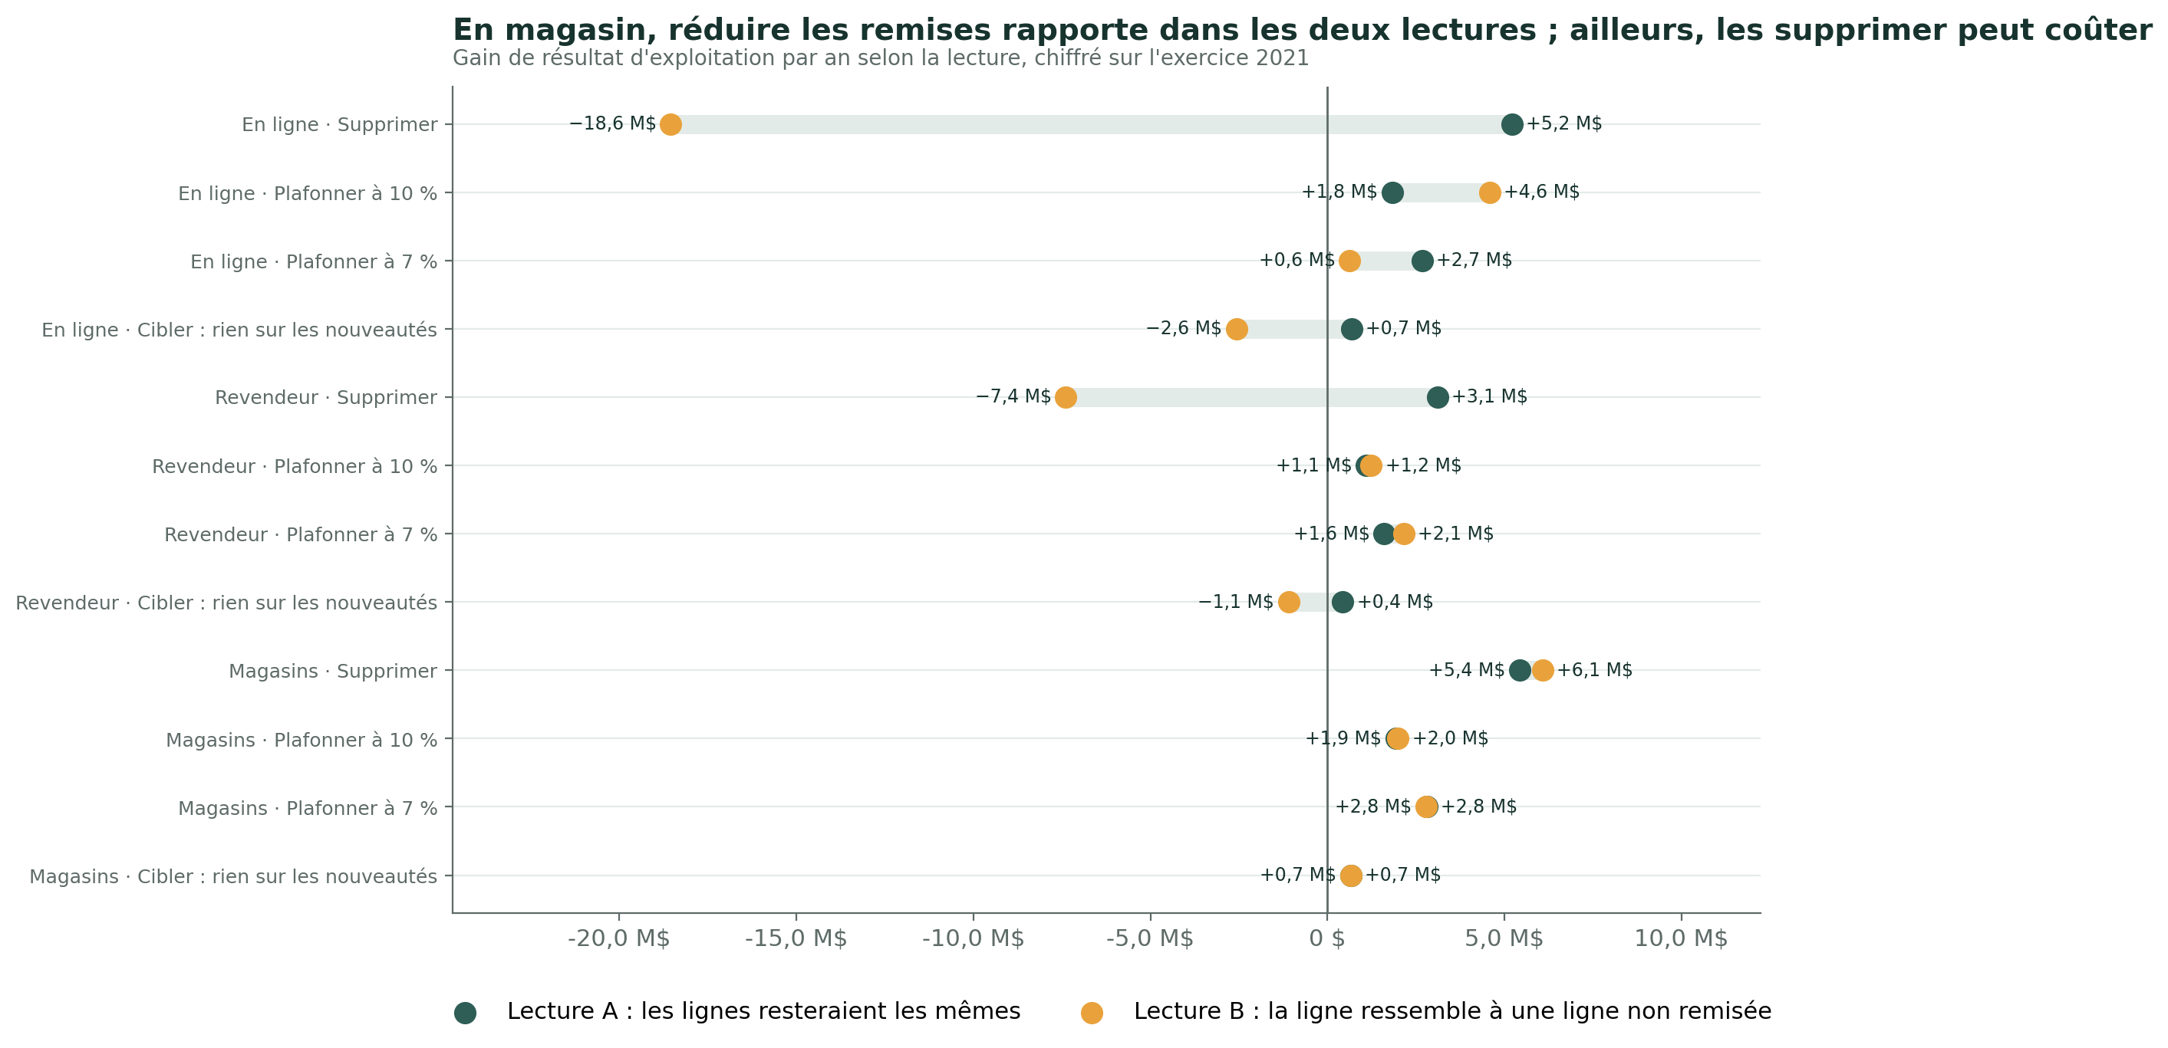
Figure 25. En magasin, réduire les remises rapporte dans les deux lectures ; ailleurs, les supprimer peut coûter
- Magasins : arrêter les remises rapporte dans les deux lectures, 5,4 à 6,1 M$ par an. La lecture B est même un peu plus haute, parce qu'une ligne remisée en magasin contient légèrement moins d'unités. Le déficit des magasins passerait de 10,8 à 5,4 M$. Le gain ne disparaîtrait que si les ventes des magasins en période de promotion reculaient de 5,2 % (3,7 % de toutes leurs ventes) du seul fait de l'absence de remise. C'est cette comparaison qui remplace la recherche d'un « non-effet » : même dans la lecture la plus favorable à la remise, la décision reste la même.
- En ligne et chez le revendeur : ne pas supprimer sans essai. Le gain va de +5,2 à −18,6 M$ en ligne et de +3,1 à −7,4 M$ chez le revendeur selon que les grosses lignes remisées resteraient ou partiraient avec la remise. L'écart est trop grand pour décider sur les données.
- Plafonner donne le même signe dans les deux lectures, dans les trois canaux, conséquence de la section 13.5. Mais la lecture B compare des niveaux qui sont aussi des saisons : c'est un indice, à confirmer par un essai, pas un gain acquis.
- Cibler par produit rapporte peu (1,8 M$ en lecture A sur l'ensemble) et, hors magasins, les deux lectures s'opposent.
Les deux leviers retenus
 | Arrêter les remises en magasin | Plafonner la remise à 10 % en ligne et chez le revendeur
Formule (lecture A) | montant_remise des magasins 2021 × (1 − autres charges ÷ CA), soit × 0,989 | montant_remise des lignes à 20 % en 2021 × 0,5 × 0,989
Gain lecture A | 5,42 M$ (remises brutes : 5,48 M$) | 2,93 M$ (en ligne 1,82 M$, revendeur 1,10 M$)
Gain lecture B | 6,07 M$ (intervalle 5,85 à 6,29 M$) | 5,81 M$ (en ligne 4,58 M$, revendeur 1,23 M$), à lire comme un indice
Justification | En magasin, une ligne remisée ne contient pas plus d'unités qu'une autre, vérifié sur chaque exercice ; vrai en magasin seulement | Le niveau à 20 % ne fait pas de plus grosses lignes que 7 % ou 10 % ; niveau et saison restent confondus
Seuil (baisse des ventes qui annule le gain A) | 5,2 % des ventes des magasins en période de promotion (187,7 M$), soit 3,7 % de toutes leurs ventes | 4,4 % (en ligne) et 4,5 % (revendeur) des ventes à 20 %
Statut | Appuyé par les données | Piste à tester, avec un groupe témoin

Le levier « arrêter les remises en magasin » est le même que celui du chapitre 12 (5,42 M$, même formule) : il est compté une seule fois.

13.8 Réponse à Q5
Canal | Niveau qui maximise la marge | Appui
Magasins | Aucune remise. Chaque niveau fait perdre de la marge à une ligne, et la perte grandit avec le taux (−4 %, −6 %, −11 %) | Une ligne remisée contient autant d'unités qu'une autre, chaque exercice, dans toutes les gammes, tous les âges, toutes les catégories
En ligne | 10 %, en tout cas pas 20 %. La ligne remisée est plus grosse à tous les niveaux, sans que le niveau la fasse grossir | Que la remise soit la cause des grosses lignes reste ouvert
Revendeur | 7 %, en tout cas pas 20 %. Même lecture qu'en ligne, avec un gain plus faible et un cas typique qui ne bouge pas | Idem

Le niveau à 20 %, qui fait 70 % à 72 % du coût des remises chaque exercice, n'est le meilleur dans aucun canal, aucun exercice.
Constat | Verdict
Le niveau de remise est attaché à une saison, la même sur les trois exercices | Retenu
Une remise porte sur 1 à 4 unités par ligne, quels que soient le niveau, le canal et l'exercice | Retenu
En magasin, une ligne remisée ne contient pas plus d'unités qu'une autre (2019, 2020 et 2021) | Retenu
En ligne et chez le revendeur, une ligne remisée ne contient pas plus d'unités qu'une autre | Non soutenu (+19 % à +45 % chaque exercice)
Un magasin qui remise plus de lignes vend plus | Non soutenu
En magasin, la remise fait perdre de la marge, d'autant plus que le taux est élevé | Retenu
En ligne et chez le revendeur, la remise est la cause des lignes plus grosses | Ouvert
Le niveau à 20 % rapporte moins de marge qu'un niveau plus bas, dans tous les canaux | Retenu à produit égal ; indice seulement, niveau et saison étant confondus
Les remises ont suivi la descente en gamme | Non soutenu (part de la gamme économique dans les remises de 18,0 % à 10,4 %)
Le recul du taux effectif vient de lignes plus grosses, à nombre d'unités remisées constant | Retenu
Une gamme, un âge ou une catégorie de produit fait exception | Non soutenu
Arrêter les remises en magasin rapporte, quelle que soit la lecture | Retenu (5,4 à 6,1 M$), sous réserve de l'effet sur le nombre de lignes
Supprimer les remises en ligne et chez le revendeur rapporte | Ouvert (de +8,3 à −25,9 M$ selon la lecture)
Plafonner la remise à 10 % ou 7 % rapporte dans tous les canaux | Indice
Les remises expliquent la dégradation du résultat des magasins | Non soutenu

Recommandations, chiffrées sur l'exercice 2021
# | Recommandation | Gain par an | Seuil | Statut
1 | Arrêter les remises dans les magasins | 5,4 à 6,1 M$ | 5,2 % des ventes en période de promotion | Appuyé par les données ; c'est aussi le test : si les ventes tiennent, il est confirmé, sinon on le voit en quelques semaines
2 | En ligne et chez le revendeur, essayer un plafond à 10 % (le 20 % ramené à 10 %) sur une partie des produits, avec un groupe témoin | 2,93 M$ (lecture A) à 5,81 M$ (lecture B) | 4,4 % à 4,5 % des ventes à 20 % | Piste à tester
3 | Ne pas supprimer les remises en ligne et chez le revendeur sans essai | de +8,3 à −25,9 M$ |  | Ce qu'on ne recommande pas
4 | Repenser la promotion plutôt que la reconduire : ciblée par canal, limitée dans le temps, mesurée avec un témoin | non chiffrable |  | Recommandation de conception, avec le chapitre 12

Ensemble, les recommandations 1 et 2 rapportent 8,4 à 11,9 M$ par an, dont 5,4 à 6,1 M$ dans les magasins.
Points à valider avec les gens du métier : la règle d'attribution d'une remise (pourquoi une ligne la reçoit et une autre non, pourquoi elle porte sur 1 à 4 unités : toute la comparaison suppose que cette attribution ne dépend pas de l'acheteur) ; la nature des grosses lignes remisées en ligne et chez le revendeur (si ce sont des commandes de professionnels qui négocient une remise de volume, la lecture A est la bonne) ; l'effet d'un arrêt des remises sur la fréquentation des magasins, à suivre pendant les premières semaines. Limites : niveau et saison confondus ; pas de client ni de ticket ; la lecture B suppose que les lignes non remisées du même produit, le même mois, sont un bon point de comparaison.

14. Q3 et Q4 : les retours
Question Q3 : quels sont les patterns de retour de produits ?
Question Q4 : existe-t-il une corrélation entre les remises et le taux de retour ?
Un sujet secondaire. En 2021, les retours coûtent 5,34 M$ de marge, et en éviter la moitié rapporterait 2,62 M$ (+1,8 % de résultat d'exploitation) ; le surcroît de retours lié aux remises pèse au plus 0,31 M$. Ces montants sont bien plus faibles que ceux de la hausse des frais généraux, du non-renouvellement de l'assortiment et de la perte des grands comptes en ligne (chapitre 15).

14.1 À quoi ressemble un retour
(08_q3_q4_retours, section 2)
Un retour est fréquent mais petit. 85,5 % des lignes n'ont aucun retour, 14,1 % ont une unité retournée, 0,4 % en ont deux, et seules 87 lignes sur 715 291 en ont trois ou quatre. Quand il y a retour, il porte sur une seule unité dans 97,3 % des cas, alors qu'une ligne compte en moyenne 14 unités.
Sur trois exercices, la fréquence ne bouge pas ; le coût baisse avec les ventes
 | 2019 | 2020 | 2021 | 2019 → 2021
Lignes avec retour (fréquence) | 14,41 % | 14,70 % | 14,47 % | +0,06 point
Taux en unités | 1,39 % | 1,02 % | 0,70 % | −0,69 point
Taux en valeur | 1,47 % | 1,32 % | 1,32 % | −0,16 point
Montant des retours | 14,2 M$ | 10,2 M$ | 9,2 M$ | −35,2 %
Marge perdue | 8,0 M$ | 5,8 M$ | 5,3 M$ | −33,4 %
Chiffre d'affaires brut | 959,6 M$ | 769,2 M$ | 697,4 M$ | −27,3 %

Par canal, deux niveaux de fréquence
 | Fréquence 2019 → 2021 | Taux en valeur 2019 → 2021 | Marge perdue 2019 | 2020 | 2021 | 2019 → 2021
En ligne | 17,8 % → 16,7 % | 1,40 % → 1,28 % | 2,03 M$ | 2,00 M$ | 2,03 M$ | +0,2 %
Revendeur | 16,7 % → 15,1 % | 1,41 % → 1,31 % | 1,47 M$ | 1,35 M$ | 1,21 M$ | −17,9 %
Magasins | 12,6 % → 12,4 % | 1,54 % → 1,35 % | 4,52 M$ | 2,44 M$ | 2,10 M$ | −53,6 %

- Les magasins ont la fréquence la plus basse des trois canaux, chaque exercice, mais le taux en valeur le plus haut : leurs lignes sont plus petites (17,1 unités en 2021 contre 25,8 en ligne), si bien qu'une unité retournée y pèse plus lourd.
- La marge perdue des magasins suit leurs ventes (−53,6 % pour un chiffre d'affaires de −48,6 %). En 2021, les retours coûtent autant en magasin (2,10 M$) qu'en ligne (2,03 M$).
- Aucune saison : sur les 36 mois, la fréquence mensuelle reste entre 15,9 % et 18,5 % en ligne, 14,2 % et 17,2 % chez le revendeur, 11,3 % et 13,6 % en magasin.

14.2 Choisir la bonne mesure avant de comparer
(08_q3_q4_retours, section 3)
Trois taux de retour sont possibles, et ils ne racontent pas la même chose. Comme un retour porte presque toujours sur une seule unité, une ligne de 40 unités avec un retour a un taux en unités de 2,5 %, une ligne de 8 unités de 12,5 %, pour le même événement. Or la taille des lignes a doublé entre 2019 et 2021 (+99,4 % d'unités par ligne).
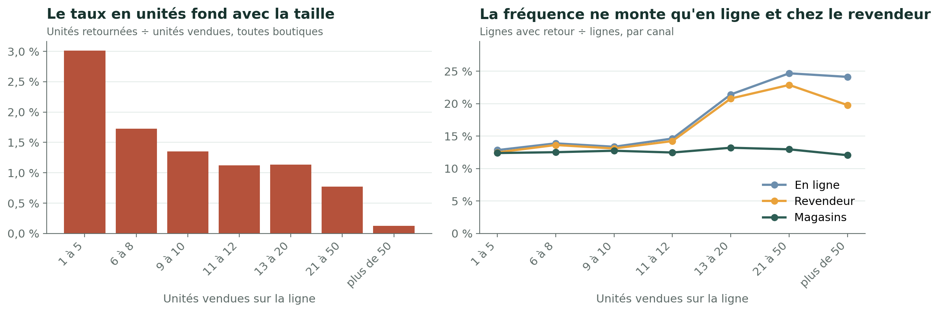
Figure 26. Le taux en unités fond avec la taille des lignes ; la fréquence ne monte qu'en ligne et chez le revendeur
- Le taux en unités mesure surtout la taille des lignes : 3,02 % pour les lignes de 1 à 5 unités, 0,13 % au-delà de 50. Sa division par deux entre 2019 et 2021 (1,39 % → 0,70 %) ressemble à une forte amélioration ; elle vient seulement de lignes deux fois plus grosses (10,7 puis 21,3 unités).
- En magasin, la fréquence ne dépend pas de la taille de la ligne : 12,1 % à 13,2 % dans toutes les tranches (ρ = +0,004, hypothèse d'absence de lien conservée après correction).
- En ligne et chez le revendeur, elle monte nettement au-delà de 12 unités : de 12,8 % (1 à 5 unités) à 24,7 % (21 à 50 unités) en ligne, de 12,5 % à 22,9 % chez le revendeur (ρ = +0,110 et +0,089).
- L'écart entre canaux est presque entièrement dans les grosses lignes : sur les lignes de 1 à 5 unités, les trois canaux sont entre 12,4 % et 12,8 %. Or les lignes de plus de 12 unités font 25,2 %, 35,9 % puis 57,3 % des lignes en ligne de 2019 à 2021, contre 6,1 %, 6,6 % puis 33,9 % en magasin. Malgré ces lignes plus grosses, la fréquence en ligne baisse de 17,8 % à 16,7 % : à taille égale, les retours en ligne sont devenus un peu plus rares.
*Interprétation métier (hypothèse)* : une ligne est le cumul d'une journée. En ligne et chez le revendeur, une grosse ligne réunit sans doute plusieurs commandes, chacune pouvant donner lieu à un retour ; en magasin, le volume du jour ne change pas la probabilité qu'un client rapporte un article. Sans commandes ni tickets dans les données, le point reste ouvert.
Question | Mesure retenue | Pourquoi
Qui retourne le plus souvent ? | Fréquence (part des lignes avec retour) | La moins sensible à la taille des lignes, et pas du tout en magasin
Qu'est-ce que cela coûte ? | Taux en valeur et marge perdue | Des dollars, comparables partout
Taux en unités | Affiché pour information, jamais utilisé pour comparer | Biaisé par la taille des lignes, qui a doublé en deux exercices

La taille de la ligne devient un facteur de confusion à contrôler pour Q4 (section 14.7), canal par canal.

14.3 Le poids de chaque facteur
(08_q3_q4_retours, section 4)
Pour chaque facteur, on teste si la fréquence des retours diffère d'un groupe à l'autre (khi-deux), avec le V de Cramér comme taille d'effet (0,1 petit, 0,3 moyen, 0,5 grand). Le magasin et le pays sont testés sur les magasins ouverts toute l'année seulement.
Facteur | V de Cramér | Fréquence, du groupe le plus bas au plus haut | Lecture
Taille de la ligne | 0,085 | 12,5 % à 21,7 % | le seul qui approche un petit effet (0,121 en 2020) ; il joue en ligne et chez le revendeur
Produit | 0,061 | 2,6 % à 32,0 % | hypothèse d'égalité conservée après correction (p = 0,032) : des écarts de hasard (section 14.5)
Type de boutique | 0,059 | 12,6 % à 17,2 % | magasins plus bas, surtout par la taille des lignes
Magasin | 0,020 | 9,0 % à 13,9 % | écarts réels mais non durables (section 14.5)
Sous-catégorie, remise, marque, catégorie, pays | 0,010 à 0,013 | moins d'un point à 2,5 points d'écart | significatifs, sans portée pratique
Mois, jour férié, jour de la semaine, année | 0,004 à 0,006 | moins d'un point | aucune saison
Promotion, ancienneté, gamme, âge du produit | 0,001 à 0,002 | 14,4 % à 14,6 % | aucun lien

- Aucun facteur n'atteint le seuil d'un petit effet sur les trois exercices réunis. Par exercice, le classement ne change pas ; les trois valeurs au-delà de 0,1 s'expliquent (la taille en 2020 ; le produit en 2020 et 2021, parce que sur un seul exercice chaque produit compte peu de lignes, ce qui gonfle le V par simple bruit).
- La catégorie Games and Toys a la fréquence la plus haute (15,8 %) avec des lignes parmi les plus grosses (26 unités, contre 10 à 12 pour six catégories sur huit) : c'est sans doute encore l'effet de taille, pas un défaut de la catégorie. Cell phones, aux lignes encore plus grosses (30,6 unités), reste toutefois à 14,2 %.
- La pandémie ne joue pas : à mois égal, sur 2020 et 2021, la sévérité locale du COVID-19 n'a aucun lien avec la fréquence des retours d'un magasin (ρ = −0,003 sur 1 248 couples magasin × mois, p = 0,9).

14.4 L'âge du produit, la gamme et le canal
(08_q3_q4_retours, section 5)
06b_q1_chute_des_ventes a établi trois mouvements : l'assortiment vieillit, les clients descendent en gamme, la boutique en ligne prend le pas sur les magasins. Si l'un d'eux s'accompagnait de plus de retours, il aggraverait la perte. *Hypothèses à tester* : un produit en fin de vie décevrait davantage ; un produit bon marché serait rapporté plus souvent.
Fréquence | 2019 | 2020 | 2021 | Lecture
Nouveauté de l'année | 14,34 % | 14,70 % | 14,29 %
Produit plus ancien | 14,44 % | 14,70 % | 14,49 % | écart de +0,10, −0,00 et +0,20 point ; p de 0,49 à 0,99
Gamme économique | 14,39 % | 14,90 % | 14,53 % | taux en valeur 2,51 % → 0,63 %
Gamme standard | 14,38 % | 14,64 % | 14,49 % | taux en valeur 1,33 % → 1,46 %
Gamme luxe | 14,66 % | 14,32 % | 14,25 % | taux en valeur 1,41 % → 1,58 % ; p de 0,063 à 0,58

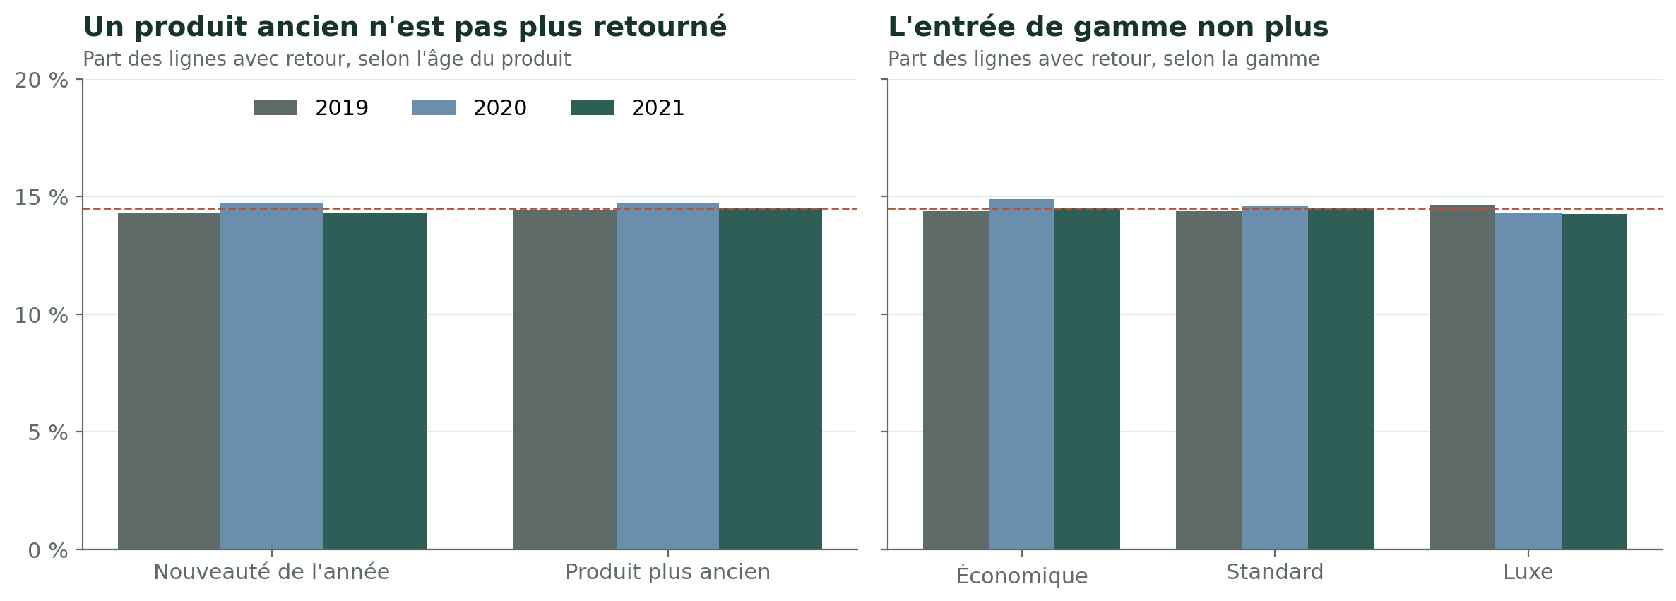
Figure 27. Ni l'âge du produit ni la gamme ne changent la fréquence des retours
- L'âge du produit ne change rien, chaque exercice et dans les trois canaux (écarts de −0,07 à −0,11 point). Les produits anciens font 91,4 % des lignes avec retour en 2021, exactement leur part des lignes (91,3 %). La marge perdue sur les nouveautés tombe de 3,03 M$ à 0,77 M$ uniquement parce qu'il y a moins de nouveautés.
- L'entrée de gamme n'est pas plus souvent retournée ; en 2021, dans chaque canal, les trois gammes sont à moins de 0,8 point l'une de l'autre. La descente en gamme fait même baisser le coût des retours : les lignes économiques sont passées de 8,7 à 39,4 unités, et un retour d'une unité sur une ligne de 39 produits à 66 $ ne coûte presque rien. À l'inverse, le taux en valeur du luxe monte parce que ses lignes rétrécissent un peu (13,0 → 11,5 unités).
- Le canal : le déplacement vers la boutique en ligne porte les ventes vers le canal où les retours sont les plus fréquents (16,7 % contre 12,4 % en 2021), mais pas les plus coûteux (taux en valeur de 1,28 % contre 1,35 % en magasin).
Verdict : aucun des trois mouvements établis par 06b n'augmente le coût des retours.

14.5 Y a-t-il des produits ou des magasins anormaux ?
(08_q3_q4_retours, section 6)
Un produit vendu sur 50 lignes peut afficher 25 % de retours par pur hasard : un classement brut ferait ressortir les petits produits, pas les produits à problème. On compare donc chaque produit à ce que le hasard seul produirait, avec un écart standardisé (score z) : z = (fréquence observée − p) ÷ √(p(1 − p) ÷ n). Si le hasard explique tout, les scores ont un écart-type de 1, et moins de 3 sur 1 000 dépassent 3 en valeur absolue.
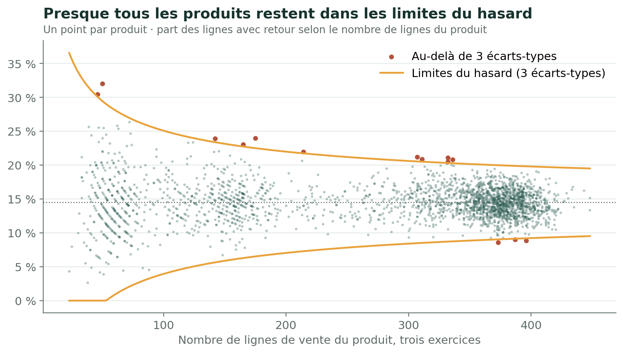
Figure 28. Presque tous les produits restent dans les limites du hasard
- Produits : aucun produit à problème. L'écart-type des scores est de 1,03, presque exactement celui du hasard. 14 produits sur 2 516 dépassent 3 écarts-types, contre 7 attendus. Les plus hauts affichent 20,5 % à 32,0 % de lignes avec retour, mais sur 46 à 336 lignes en trois exercices : ce sont des fluctuations.
- Magasins : des écarts réels une année, qui ne se répètent pas.
Magasins ouverts toute l'année | 2019 | 2020 | 2021
Nombre | 48 | 51 | 53
Écart-type des scores z (hasard : 1) | 1,65 | 1,97 | 1,13
Magasins au-delà de 3 écarts-types (hasard : 0,1) | 4 | 8 | 1

Chaque exercice, la dispersion dépasse ce que donnerait le hasard. Mais un magasin aux retours fréquents une année ne l'est pas l'année suivante : la corrélation de rang des scores est de −0,04 (2019 et 2020), +0,06 (2020 et 2021) et −0,03 (2019 et 2021, p = 0,84). Aucun magasin n'est au-delà de +2 ou en deçà de −2 écarts-types les trois années (Torino : +1,7, +3,9, +0,7 ; Moscow No.1 : +0,7, +4,2, −0,5 ; Cambridge : −4,2, −1,1, −0,2).
Conséquence : il n'y a ni produit ni magasin où concentrer une action sur les retours. Méthode à retenir : sans la standardisation, et pour les magasins sans la vérification d'un exercice à l'autre, on aurait désigné de « mauvais » produits et de « mauvais » magasins qui ne le sont pas.

14.6 Retourne-t-on davantage ce qui est cher ?
(08_q3_q4_retours, section 7)
On regroupe les lignes en dix tranches de prix unitaire de même effectif.
- La fréquence des retours ne dépend pas du prix : elle reste entre 14,29 % et 14,97 % dans les dix tranches. Les deux corrélations sont nulles (ρ = −0,004 par ligne, −0,046 par produit) et aucune ne passe le seuil corrigé de 0,0014.
- Le taux en unités semble monter avec le prix (de 0,41 % à 1,47 %) : c'est le piège de la section 14.2, les produits bon marché se vendant par lignes de 37 unités, les plus chers par lignes de 10.
- Ce qui dépend du prix, c'est le coût : la tranche la plus chère (plus de 699 $) porte à elle seule 43,4 % de la marge perdue des trois exercices (8,3 M$ sur 19,1 M$), pour 10 % des lignes.

14.7 Q4 : les promotions et les remises augmentent-elles les retours ?
(08_q3_q4_retours, section 8)
La comparaison directe. Selon le taux annoncé, aucune progression : 14,6 % de lignes avec retour sans promotion, 14,3 % à 7 %, 14,6 % à 10 %, 14,5 % à 20 %. Le test rejette l'égalité (V = 0,006) à cause du seul taux de 5 % de Cambridge (11,1 %, sur 1 551 lignes). La corrélation avec le taux de remise effectif est nulle (ρ = +0,007). Les lignes de promotion hors période de janvier n'ont pas plus de retours (V = 0,001).
Fréquence (trois exercices) | Hors promotion | En promotion, sans remise | Ligne remisée
En ligne | 17,4 % | 15,0 % | 17,9 %
Revendeur | 16,1 % | 14,0 % | 16,5 %
Magasins | 12,6 % | 12,6 % | 12,6 %

À caractéristiques égales. En ligne et chez le revendeur, une grosse ligne a plus souvent un retour et plus de chances de contenir une unité remisée : un lien apparent entre remise et retour pourrait venir de la seule taille. Une régression logistique, ajustée canal par canal, estime l'effet de la remise à taille de ligne, catégorie, gamme, mois et année identiques.
Canal | Rapport de cotes de la remise [intervalle à 95 %] | Probabilité de retour sans remise → avec remise | Rapport de cotes de la taille
En ligne | 1,236 [1,181 ; 1,293] | 15,6 % → 18,6 % (+3,0 points) | 1,535
Revendeur | 1,212 [1,149 ; 1,277] | 14,5 % → 17,1 % (+2,6 points) | 1,507
Magasins | 1,014 [0,986 ; 1,043], p = 0,33 | 12,5 % → 12,7 % (non significatif) | 1,042

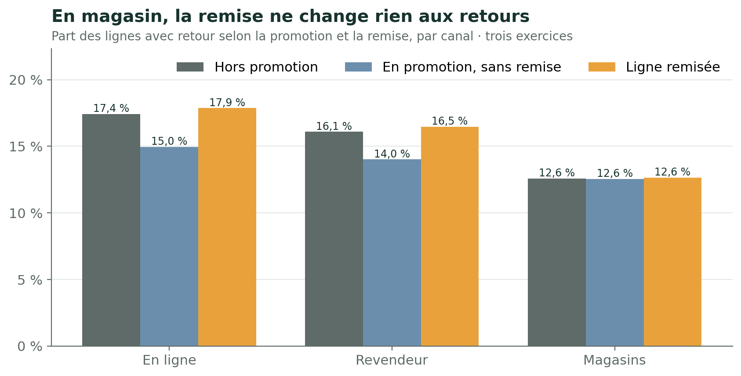
Figure 29. En magasin, la remise ne change rien aux retours
- En ligne et chez le revendeur, une ligne remisée a environ 3 points de plus de chances d'avoir un retour, et le lien résiste au contrôle de la taille. Le contrôle le renforce même (1,11 sans contrôle, 1,24 avec) : les lignes remisées en ligne ne sont pas les plus grosses.
- En magasin, la remise ne change rien : ni sans contrôle (1,005), ni avec (1,014).
- L'enjeu financier est faible. Si la remise causait tout l'écart mesuré, elle aurait provoqué en 2021 environ 1 448 lignes avec retour de plus (917 en ligne, 473 chez le revendeur, 58 en magasin), soit 0,31 M$ de marge perdue (0,19 M$ en ligne, 0,10 M$ chez le revendeur, 0,01 M$ en magasin). Pour le levier « arrêter les remises en magasin » (chapitre 13), les retours n'ajoutent ni ne retirent rien.
*Interprétation métier (hypothèse)* : en ligne, un achat déclenché par la remise, sans voir le produit, déçoit plus souvent à la réception. Sans motif de retour, on ne peut pas le vérifier : la causalité reste un indice.

14.8 Le coût des retours en 2021
(08_q3_q4_retours, section 9)
2021 | Marge perdue | Résultat d'exploitation | Marge perdue ÷ résultat | Résultat sans aucun retour
En ligne | 2,03 M$ | 99,9 M$ | 2,0 % | 101,9 M$
Revendeur | 1,21 M$ | 52,6 M$ | 2,3 % | 53,8 M$
Magasins | 2,10 M$ | −10,8 M$ | sans objet (déficit) | −8,7 M$
Ensemble | 5,34 M$ | 141,7 M$ | 3,8 % | 147,0 M$

- La marge perdue représente de 1,3 % à 1,6 % de la marge nette selon le canal et l'exercice. Son poids dans le résultat de l'entreprise monte de 2,8 % (2019) à 3,8 % (2021), seulement parce que le résultat baisse.
- Elle baisse plus vite que les ventes (−33,4 % contre −27,3 %) : le taux en valeur recule de 10,8 % (lignes plus grosses), tandis que la marge des unités retournées monte un peu (56,7 % → 58,2 % du montant remboursé).
Les magasins : un coût réel, qui n'explique pas le déficit. Sur les 53 magasins ouverts toute l'année, un magasin perd en médiane 0,038 M$ de marge avec les retours, pour un résultat médian de −0,33 M$ : le déficit d'un magasin déficitaire vaut en médiane 8,9 fois sa marge perdue.
Magasins ouverts toute l'année, 2021 | Magasins bénéficiaires | Résultat
Situation réelle | 4 sur 53 | −11,3 M$
Retours divisés par deux | 4 | −10,2 M$
Aucun retour | 4 | −9,2 M$

Ce périmètre exclut Contoso Venezia, ouvert en 2021 (+0,5 M$) : avec lui, les 54 magasins font −10,8 M$. Même sans aucun retour, pas un magasin de plus ne deviendrait bénéficiaire.
Le coût se concentre là où les produits sont chers, pas là où on retourne plus
2021 | Fréquence | Prix moyen par unité | Marge perdue | Part de la marge perdue | Part des lignes avec retour
Home Appliances | 14,70 % | 324 $ | 1,93 M$ | 36,1 % | 25,8 %
Computers | 14,47 % | 298 $ | 1,56 M$ | 29,2 % | 28,0 %
Cameras and camcorders | 14,63 % | 328 $ | 0,86 M$ | 16,0 % | 14,2 %
Autres catégories | 13,7 % à 15,1 % | 29 à 411 $ | 0,99 M$ | 18,6 % | 32,0 %

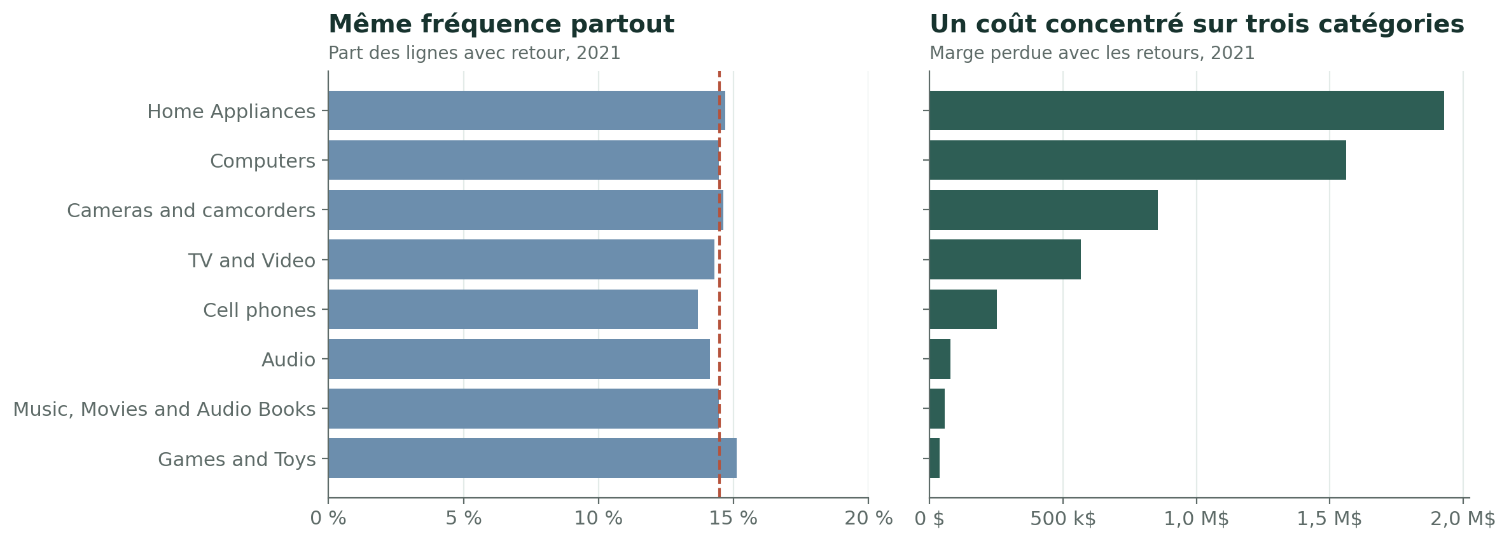
Figure 30. Même fréquence partout, un coût concentré sur trois catégories
- Trois catégories font 81,4 % de la marge perdue, à une fréquence ordinaire. Par gamme, le standard porte 54,8 % du coût, le luxe 36,3 % pour 13,2 % des retours, l'économique 8,9 % pour 34,5 % des retours.
- Cinq sous-catégories font la moitié du coût : Laptops (0,71 M$), Washers & Dryers (0,66 M$), Camcorders (0,46 M$), Projectors & Screens (0,45 M$) et Refrigerators (0,42 M$). Washers & Dryers a le taux en valeur le plus élevé (3,05 %) : des produits à 1 581 $ vendus par lignes de 5,3 unités, si bien qu'un retour y vaut 3 % de la ligne.
- Sur les 32 sous-catégories, la marge perdue suit le prix (ρ = +0,87), presque pas la fréquence (ρ = +0,24). 246 produits sur 2 504 (10 %) font la moitié de la marge perdue de 2021. En magasin, les trois mêmes catégories dominent, Computers en tête : Computers (0,73 M$), Home Appliances (0,71 M$), Cameras and camcorders (0,31 M$).
Ce que la marge perdue ne mesure pas. Elle suppose que l'unité retournée revient en stock et se revend. Si une partie n'est pas revendable, le coût réel monte, au plus jusqu'au montant remboursé (9,2 M$ en 2021). Les frais de traitement des retours (transport, contrôle) ne sont pas dans nos données.

14.9 Le levier « réduire les retours de moitié »
(08_q3_q4_retours, section 10)
Éviter un retour garde le montant remboursé dans le chiffre d'affaires et la marge qui l'accompagne, mais les autres charges, qui suivent les ventes (1,09 % du chiffre d'affaires en 2021), sont dues sur ce montant. Le gain net de la moitié des retours évitée est donc de 2,62 M$ (+1,8 % de résultat), contre 2,67 M$ avec la formule brute (marge perdue ÷ 2) : c'est le montant retenu par 06_q1_facteurs_rentabilite pour ce levier, et le recalcul à partir des lignes de vente le retrouve.
2021 | Gain si la moitié des retours est évitée | Résultat après
En ligne | 1,00 M$ | 100,8 M$
Revendeur | 0,59 M$ | 53,2 M$
Magasins | 1,03 M$ | −9,7 M$
Ensemble | 2,62 M$ | 144,3 M$

- Pas de segment à cibler par la fréquence. Ramener à la moyenne le groupe aux retours les plus fréquents de chaque facteur rapporterait au mieux 0,06 M$ (lignes remisées), et moins de 0,02 M$ pour la sous-catégorie, la marque, la gamme ou l'âge du produit.
- Un ciblage par le coût est possible. Les cinq sous-catégories les plus coûteuses portent 50,5 % de la marge perdue pour 22,0 % des lignes avec retour : un retour y coûte 502 $ de marge, contre 139 $ ailleurs. Diviser par deux leurs seuls retours rapporterait 1,32 M$, la moitié du levier, en ne traitant qu'un retour sur cinq.
- La cible de 50 % n'est soutenue par aucune mesure : on ne connaît pas d'action qui diviserait les retours par deux. C'est un ordre de grandeur, au plus 2,62 M$ ; une cible de 25 % donnerait 1,31 M$.

14.10 Prédire un retour : un constat, pas une piste
(08_q3_q4_retours, sections 8 et 12)
Avec toutes les variables disponibles (remise, taille de la ligne, canal, catégorie, gamme, mois, année), la régression logistique atteint une aire sous la courbe (AUC) de 0,565 toutes boutiques et de 0,510 en magasin, à peine mieux que le hasard (0,5) ; le pseudo-R² ne dépasse pas 1,5 %. Les liens mesurés plus haut sont réels en moyenne, mais ils ne permettent pas de dire à l'avance quelle ligne aura un retour.
Prédire un retour ne sert à rien avec ces données. Il n'y a pas de motif clair : les retours se répartissent presque uniformément (sections 14.3 à 14.6), et les deux informations qui pourraient en porter un manquent, le motif du retour et le client. Un modèle plus complexe ne trouverait pas un signal que ces variables ne portent pas.

14.11 Réponses à Q3 et Q4
Réponse à Q3. Il n'y a pas de « pattern » au sens d'un produit, d'une catégorie, d'une gamme, d'une boutique ou d'une période qui concentrerait les retours. Un retour touche une ligne sur sept, presque toujours une seule unité, partout et tout le temps. Ce qui varie, ce n'est pas leur fréquence mais leur coût, qui suit le prix des produits.
Réponse à Q4. Oui, il existe une corrélation positive entre remise et retour, en ligne et chez le revendeur seulement : environ 3 points de fréquence à caractéristiques égales. Elle est nulle en magasin, et représente au plus 0,31 M$ de marge en 2021.
Constat | Verdict
Un retour est fréquent mais petit : une ligne sur sept (14,5 %), une seule unité dans 97,3 % des cas | Retenu
La fréquence des retours est stable sur les trois exercices (14,4 % · 14,7 % · 14,5 %) | Retenu
La baisse du taux de retour en unités traduit une amélioration | Non soutenu (effet de la taille des lignes)
Les retours sont plus fréquents en ligne (16,7 %) et chez le revendeur (15,1 %) qu'en magasin (12,4 %) | Retenu
En ligne et chez le revendeur, la fréquence monte avec la taille de la ligne ; pas en magasin | Retenu
Pourquoi la fréquence suit la taille des lignes en ligne et pas en magasin | Ouvert
Une catégorie, une marque, une sous-catégorie ou une période concentre les retours | Non soutenu
Un produit ancien, ou l'entrée de gamme, est plus souvent retourné | Non soutenu
Certains produits, ou certains magasins durablement, sont à problème | Non soutenu
La sévérité locale du COVID-19 joue sur les retours d'un magasin | Non soutenu
Les produits chers sont plus souvent retournés | Non soutenu
Le coût des retours se concentre sur les produits chers | Retenu
En ligne et chez le revendeur, une ligne remisée a plus souvent un retour, à caractéristiques égales | Retenu
C'est la remise qui provoque ce surcroît de retours | Indice
En magasin, la remise va avec plus de retours | Non soutenu
Les retours font basculer des magasins dans le déficit | Non soutenu
On peut prédire le retour d'une ligne avec les données disponibles | Non soutenu (AUC 0,565, magasins 0,510)

Recommandations, chiffrées sur l'exercice 2021
1. Ne pas faire des retours une priorité : 5,34 M$ de marge perdue (3,8 % du résultat d'exploitation) et un levier de 2,62 M$ au plus.
2. Si une action est menée, la cibler sur le coût et non sur la fréquence : Laptops, Washers & Dryers, Camcorders, Projectors & Screens et Refrigerators. Diviser leurs retours par deux rapporterait 1,32 M$ en traitant 22 % des retours (contrôle avant livraison, conseil à l'achat, conditions de reprise des appareils chers).
3. Ne pas compter sur les retours pour redresser les magasins : 1,03 M$ de gain au plus avec la moitié des retours, et aucun magasin de plus bénéficiaire même sans aucun retour.
4. Ne pas durcir la politique de retour en ligne : les retours y sont plus fréquents, mais ils coûtent 2,0 % du résultat du canal. Le surcroît lié aux remises (0,19 M$ en ligne) ne justifie pas, à lui seul, de réduire les remises en ligne ; la décision relève du chapitre 13.
5. Suivre la fréquence et le taux en valeur, à taille de ligne égale, jamais le taux en unités seul : il a été divisé par deux en deux exercices sans que rien ne change.
6. Collecter le motif et la date du retour : sans eux, on ne peut ni distinguer un défaut d'une déception, ni vérifier l'effet de la remise en ligne.
Points à valider avec les gens du métier : la politique de retour est-elle la même dans les trois canaux et tous les magasins ? Les unités retournées sont-elles remises en vente à plein prix (sinon, le coût réel dépasse la marge perdue, jusqu'à 9,2 M$ en 2021) ? Quels sont les frais de traitement d'un retour ? En ligne et chez le revendeur, que regroupe une ligne de vente (une ou plusieurs commandes du jour) ? Limites : aucun motif ni date de retour, pas de client, une ligne est un cumul journalier, et pour Q4 une corrélation, même contrôlée, n'est pas une causalité.

SYNTHÈSE ET CONCLUSION
Réponses, recommandations et suite du projet

15. Synthèse des réponses

15.1 Les cinq questions
 | Question | Réponse
Q1 | Facteurs déterminants de la performance des ventes | Au niveau d'une vente, le produit et son prix (η² de 86,1 % et 77,6 %). Au niveau d'un magasin, le nombre de ventes (76,2 % du chiffre d'affaires d'un mois). D'un exercice à l'autre, ce qui change pour toute l'entreprise : l'assortiment, qui vieillit faute de nouveautés. La boutique, le pays, le jour et la promotion ne sont pas des facteurs de performance. La rentabilité se joue ensuite sur les décisions de charges
Q2 | Effet des promotions sur le volume et la marge | Aucun gain de ventes démontré, et les indices vont contre : les ventes reculent quand la promotion se renforce. Coût certain : 13,9 M$ de remises en 2021 (22,1 M$ en 2019)
Q3 | Patterns de retour | Aucun. Une ligne sur sept, presque toujours une seule unité, sur les trois exercices ; la fréquence ne diffère que par canal (de 12,4 % en magasin à 16,7 % en ligne en 2021), surtout par la taille des lignes. Le coût, lui, suit le prix des produits
Q4 | Corrélation entre remises et retours | Oui en ligne et chez le revendeur (environ 3 points de fréquence en plus à caractéristiques égales), non en magasin. Sans portée financière : 0,31 M$ de marge au plus en 2021
Q5 | Niveaux de remise qui maximisent la marge | Aucune remise en magasin, où elle est un coût sans contrepartie. En ligne et chez le revendeur, un niveau plus bas que 20 % (10 % en ligne, 7 % chez le revendeur), à confirmer par un essai. Le niveau à 20 % n'est le meilleur dans aucun canal

15.2 Les problèmes à régler, par ordre de poids
Les promotions, les remises et les retours, que l'on attendait comme les grands sujets du projet, ne sont pas les problèmes prioritaires. Leur poids sur le résultat est bien plus faible que celui du non-renouvellement de l'assortiment, de la perte des grands comptes en ligne et de la hausse des frais généraux.
Problème | Ce qu'il pèse | Levier sur l'exercice 2021 | Où
Assortiment non renouvelé | Lancements 552 → 429 → 272 ; les nouveautés de l'année portent 69 % de la chute des ventes des magasins ; chaque produit se vend dans deux fois moins de magasins | 46,1 M$ (rythme de lancement de 2019, gain brut) + 3,8 M$ (nouveautés en rayon) ; 45 à 135 M$ de trésorerie, une fois (stock dormant) | Chapitre 9, section 11.9
Perte des grands comptes en ligne | Achats des entreprises clientes historiques : 169,0 → 86,6 → 0,1 M$ | Lié au renouvellement de l'assortiment | Section 9.6 (autre table : ne s'additionne pas avec nos montants)
Hausse des frais généraux | +26,3 M$ en deux exercices pour l'entreprise (155,0 → 181,3 M$), dont +12,9 M$ en magasin, plus que leur déficit de 2021 | 9,2 M$ (personnel, administration et informatique au montant de 2019) | Sections 11.1, 11.2, 11.7
Publicité des magasins | 61,9 M$, 23,5 % de leurs ventes, sans effet mesurable sur les ventes | 6,2 M$ (−10 %), à accompagner d'un test piloté | Sections 11.3, 11.6, 11.8
Remises | 13,9 M$ toutes boutiques, 5,5 M$ en magasin ; celles des magasins ont baissé de 6,9 M$ depuis 2019 pendant que leur résultat perdait 132,4 M$ | 5,42 M$ (magasins) + 2,93 M$ (plafond à 10 % en ligne et chez le revendeur, à tester) | Chapitres 12 et 13
Retours | 5,34 M$ de marge perdue, fréquence stable depuis 2019 | 2,62 M$ (moitié des retours) | Chapitre 14

Remises en magasin et retours réunis valent 8,0 M$ par an, moins d'un cinquième du seul levier sur l'assortiment. Ils restent utiles, mais ils n'expliquent pas la dégradation et ne la régleront pas.

15.3 En cinq phrases
- Le montant d'une vente dépend de ce qu'on vend, et le chiffre d'affaires d'un magasin du nombre de fois qu'il vend : la boutique elle-même, son pays ou ses moyens ne font pas la différence.
- Les ventes des magasins ont chuté de moitié en deux exercices parce que l'assortiment vieillit : moins de nouveautés, moins de produits vendus dans chaque magasin, et des grands comptes en ligne qui partent quand l'offre ne suit plus.
- L'entreprise reste bénéficiaire (141,7 M$ en 2021), mais les magasins basculent dans le déficit (−10,8 M$, 4 bénéficiaires sur 53) : la baisse des ventes en est la cause principale, et la hausse des frais généraux, décidée pendant cette baisse, suffit à elle seule à expliquer le déficit de 2021.
- La publicité a été réduite sans effet mesurable sur les ventes, ce qui a amorti la perte ; sa répartition à parts égales entre boutiques fait peser sur les magasins un budget qui sert aussi la boutique en ligne.
- Les promotions, les remises et les retours sont des leviers secondaires : les premières ne font pas vendre davantage, les secondes sont un coût en magasin, les troisièmes sont un bruit de fond.

15.4 Ce que nous recommandons
Deux actions complémentaires, qui ne s'opposent pas : la première rend des ventes aux magasins, la seconde les rend rentables au niveau de ventes actuel.
1. Traiter la cause : renouveler l'assortiment. Revenir au rythme de lancement de 2019 (46,1 M$ de gain brut par an, avant coût de lancement) ; mettre les nouveautés en rayon et en avant dans tous les magasins (3,8 M$) ; libérer le stock qui ne tourne pas par transfert vers la boutique en ligne, retour fournisseur ou déstockage, et non par la remise (45 à 135 M$ de trésorerie, une fois). C'est aussi la condition pour garder les entreprises clientes de la boutique en ligne.
2. Traiter la conséquence : recaler les charges sur les ventes. Annuler les hausses de personnel, d'administration et d'informatique (4,8 M$ dès l'exercice suivant, 9,2 M$ pour revenir à 2019), puis tenir ces charges en proportion du chiffre d'affaires ; étudier le regroupement de l'administration et de l'informatique par pays ; baisser la publicité des magasins de 10 % (6,2 M$) en lançant un test piloté avant d'aller plus loin. Ces mesures suffisent à rendre les magasins bénéficiaires (+4,6 M$) sans attendre le retour des ventes.
Et trois mesures secondaires :
- Arrêter les remises en magasin (5,42 M$), en commençant par la promotion à 20 % d'octobre à janvier (3,87 M$, partie du même levier) ; si les ventes tiennent, l'hypothèse est confirmée en quelques semaines. Avec les deux mesures de charges, le résultat des magasins serait de l'ordre de +10 M$, à condition que les ventes tiennent.
- Tester, sans généraliser, un plafond de remise à 10 % en ligne et chez le revendeur (2,93 M$), avec un groupe témoin : c'est la seule façon de mesurer l'effet d'une remise.
- Ne pas faire des retours une priorité, cibler les appareils chers si une action est menée, et collecter le motif de chaque retour.

15.5 Points à valider avec les gens du métier
- le coût de conception et de lancement d'une nouveauté, qui réduit le gain brut du premier levier ;
- la valeur du stock dormant, estimée à partir de relevés partiels : à confirmer par un inventaire ;
- la part de l'administration et de l'informatique réellement économisable par un regroupement par pays (fourchette de 20 % à 40 % du poste) ;
- la date réelle de diffusion de la publicité des Fêtes, engagée de janvier à mars alors qu'aucune campagne ne tombe d'octobre à décembre ;
- l'objectif commercial des promotions (faire vendre, fidéliser, suivre la concurrence, écouler du stock) et la règle d'attribution d'une remise à une ligne ;
- la possibilité d'essais pilotés (magasins ou produits témoins) sur la publicité et les remises.

15.6 Limites à garder en tête
- Une ligne est un cumul journalier, par produit, boutique et jour, sans client ni ticket : on ne mesure ni panier, ni fréquentation, ni fidélité.
- Ce qui ne varie pas ne se mesure pas : chaque boutique reçoit le même budget de publicité et les promotions suivent le même calendrier partout ; leur effet sur les ventes ne peut pas être isolé sans essai.
- Le stock est un relevé partiel : il ne prouve pas l'absence d'un produit en magasin. Le verdict « stock dormant » reste un indice.
- Les ventes en ligne détaillées ne recoupent pas nos montants : les chiffres des grands comptes décrivent une tendance, ils ne s'additionnent pas avec le reste.
- Les gains des leviers sont des ordres de grandeur : ils ne s'additionnent pas exactement, et le gain du renouvellement de l'assortiment est brut.
- Trois exercices : une tendance repose sur deux comparaisons d'une année à l'autre.

16. Conclusion : mise à jour des notebooks, du backlog et suite du projet

16.1 Bilan
Les données sont propres sur le plan technique : aucun doublon, aucune clé orpheline, aucune valeur impossible, et des totaux égaux à une source indépendante, le plan stratégique, au cent près. Le nettoyage est léger et entièrement tracé : huit règles, aucune ligne supprimée, aucun montant modifié.
L'analyse a répondu aux cinq questions de recherche, sur trois exercices. Son résultat le plus important n'était pas attendu : les premiers leviers de rentabilité sont le renouvellement de l'assortiment et la maîtrise des charges, et non les promotions et les retours. L'ajout de l'exercice 2019 a donné la mesure de la bascule : cette année-là, les 48 magasins ouverts toute l'année gagnaient tous de l'argent, et la chute des ventes, celle des lancements et la hausse des frais généraux se lisent depuis ce point de départ.

16.2 Mise à jour des notebooks depuis la version du 7 octobre
Notebook | Changement | Raison
00 à 05 | Passage à trois exercices (2019, 2020, 2021) ; règle N8 ; indicateurs annee_complete et mois_actifs | 2019 sert de référence : c'est le seul exercice où tous les magasins ouverts toute l'année gagnaient de l'argent
05b_charges | Charges sur trois exercices, lues année par année ; bénéficiaires par exercice | La moyenne des exercices cachait la bascule
05c_stock_objectifs | Nouveau : stock et ventes en ligne détaillées | Vérifier si les produits manquent en magasin, et qui sont les clients en ligne
06b_q1_chute_des_ventes | Nouveau : la cause de la chute des ventes (nouveautés, gamme, produits par magasin, stock, grands comptes) | La question centrale du projet méritait son propre notebook
06_q1_facteurs_rentabilite | Remplace 06_q1_performance : trois exercices, pont du résultat, publicité, charges par compte, leviers recalculés | Recadrage sur l'exercice 2021 suivi depuis 2019
07, 08, 09 | Trois exercices ; gains nets des autres charges ; message de priorité | Cohérence avec 06

16.3 Mise à jour du backlog (version 4, proposée)
Les résultats changent l'orientation de la suite du projet. Les sprints et les dates de remise ne changent pas. Les modifications proposées pour la version 4 du backlog :
User story | Changement et raison
Collecte des données (US04, US34) | Terminée, et étendue : exercice 2019, stock et ventes en ligne détaillées
Cause de la baisse du chiffre d'affaires (US38) | Terminée sur trois exercices (06b_q1_chute_des_ventes)
Ventes en ligne détaillées (US37) | Réorientée et terminée : elles servent à suivre les entreprises clientes, pas à comprendre l'application des remises
Rentabilité nette de chaque boutique (US35) | Terminée, sans l'écart au budget, qui n'apporte rien à la décision
Risque de retour (US28) | Close : la prédiction d'un retour ne fait pas mieux que le hasard (chapitre 14)
Prévision des ventes (US23) | Maintenue : prévision selon le nombre de nouveautés lancées, sur 36 mois au lieu de 24
Modèle des charges (US40) | Reformulée : les charges sont des décisions ; le modèle devient un compte de résultat selon le niveau de ventes et les budgets choisis, base du simulateur
Scénarios (US30), priorités de renouvellement (US31), plan d'essais (US32), typologie des magasins (US41) | Maintenues ; le plan d'essais porte sur la publicité, la promotion à 20 % en magasin et le plafond de remise en ligne
Nouvelle : départ des grands comptes | Repérer tôt une entreprise cliente qui réduit ses achats, à partir de ses achats de nouveautés

16.4 La suite : ce qui est prévu pour la prochaine unité
Les parties prédictive et prescriptive restent à réaliser. Elles feront l'objet de la prochaine présentation et du rapport final.
Travail | Ce qu'il apporte
Prévision des ventes selon le renouvellement de l'assortiment | Ventes attendues en 2022 selon le nombre de nouveautés lancées, avec une fourchette et une comparaison à une référence naïve
Départ des grands comptes en ligne | Quelles entreprises clientes risquent de partir, et à partir de quel recul de leurs achats de nouveautés
Typologie des magasins | Ce qui distingue les magasins bénéficiaires des autres, au-delà du poids des frais généraux
Priorités de renouvellement | Dans quelles sous-catégories lancer des nouveautés en premier
Simulateur de scénarios | Résultat d'exploitation selon les leviers actionnés, avec une grille quand l'effet sur les ventes est inconnu
Plan d'essais | Quels magasins ou produits tester, combien de temps, quelle variation on saurait détecter

Deux tableaux de bord reprendront ces résultats, l'un dans Power BI, l'autre sous forme d'application Streamlit, avec les mêmes quatre pages : vue d'ensemble, assortiment, magasins et charges, simulateur.
Trois précautions guideront cette suite, toutes issues du présent travail :
- Prévoir n'est pas simuler. Un modèle prévoira les ventes, parce qu'elles suivent un calendrier régulier ; il ne dira pas ce qui se passerait si l'on changeait la publicité ou les promotions, puisque ces variables ne varient pas dans les données.
- Avec trois exercices, toute prévision reste fragile : chaque prévision sera comparée à une référence naïve et donnée avec une fourchette.
- Raisonner sur les charges de personnel, pas sur le nombre d'employés, puisque l'effectif n'est lié à aucune autre variable (section 5.7).

Annexe : fichiers produits et notebooks

Fichiers produits par la préparation
Fichier | Contenu
data/clean/fait_ventes.parquet | Table propre des ventes, trois exercices
data/clean/fait_ventes_variables.parquet | Table propre avec les variables dérivées
data/clean/fait_charges.parquet | Charges du plan stratégique, trois exercices
data/clean/fait_stock.parquet | Relevés de stock
data/clean/fait_ventes_en_ligne.parquet | Ventes en ligne détaillées, avec les clients
data/clean/dimensions | Tables de dimension nettoyées
data/clean/agregats | Tables agrégées, dont la table commune ventes et charges
data/clean/corrections_remise.csv | Les 2 331 lignes de la règle N6, avec leur quantité remisée d'origine
data/clean/journal_nettoyage.csv | Une entrée par règle et par colonne, avec la justification (24 entrées)
data/clean/rapport_validation.csv | Les contrôles de validation du nettoyage et leur résultat (29 contrôles)
reports/livrables/L3_diagnostic_nettoyage/diagnostic_qualite.xlsx | Le registre des contrôles du diagnostic et ses tableaux de détail
reports/livrables/L3_diagnostic_nettoyage/diagnostic_autres_tables.xlsx | Le diagnostic du stock et des ventes en ligne détaillées

Notebooks de préparation
Notebook | Rôle
00_inventaire | Inventaire des fichiers et des tables, vérification du décalage de douze ans, justification du périmètre
01_etl | Chargement, conversion des types, consolidation des trois exercices
02_flocon | Réalignement des dates, dimensions, calendrier, contexte, jointure aux ventes
03_diagnostic | Les contrôles de qualité, sans aucune modification
04_nettoyage | Les huit règles, le journal et la validation
05_variables | Variables dérivées et tables agrégées
05b_charges | Intégration du plan stratégique, table commune ventes et charges
05c_stock_objectifs | Stock et ventes en ligne détaillées

Notebooks d'analyse et classeurs de résultats
Notebook | Rôle | Classeur de résultats (reports/livrables/L4_analyse)
06b_q1_chute_des_ventes | Pourquoi les ventes ont chuté : nouveautés, gamme, produits par magasin, stock, grands comptes | offre_tableaux.xlsx
06_q1_facteurs_rentabilite | Facteurs de performance, rentabilité après charges, publicité, leviers | q1_tableaux.xlsx
07_q2_promotions | Effet des promotions : trois angles, coût et seuils | q2_tableaux.xlsx
08_q3_q4_retours | Patterns de retour, lien avec les remises, coût | q3_q4_tableaux.xlsx
09_q5_remises | Niveaux de remise et marge, par canal | q5_tableaux.xlsx

